Системы линейных уравнений

136. Картинка // с картинкой или без

Тест // тест или открытый

3 // кол-во вариантов ответа

// Сам вопрос

Что называется свободными членами системы линейных уравнений:

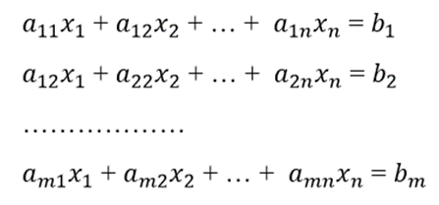

// ответы

а) xi

б) bi

в) aij

Ответ: б

137. Картинка // с картинкой или без

Тест // тест или открытый

4 // кол-во вариантов ответа

// Сам вопрос

Если у системы

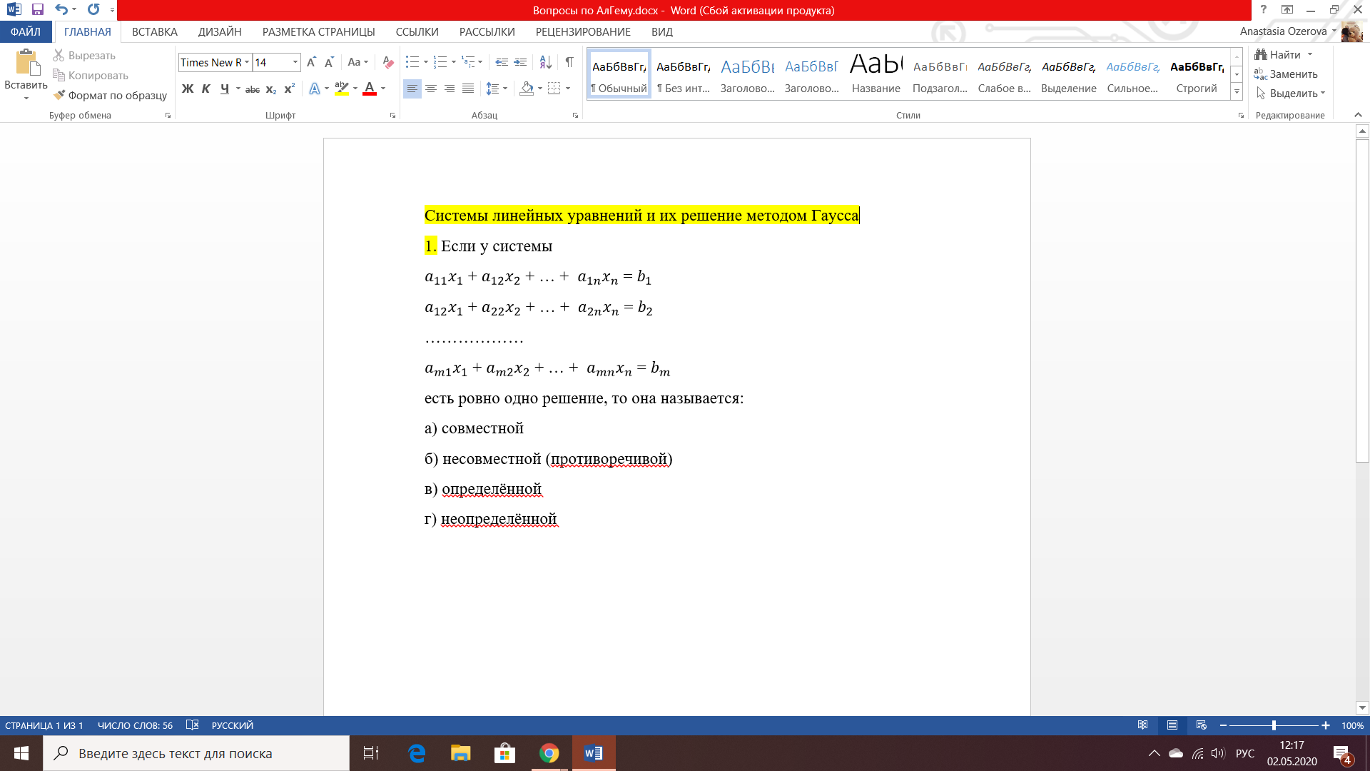

есть ровно одно решение, то она называется:

а) совместной

б) несовместной (пpотивоpечивой)

в) опpеделённой

г) неопpеделённой

Ответ: в

138. Картинка // с картинкой или без

Открытый // тест или открытый

0 // кол-во вариантов ответа

// Сам вопрос

Как называется прямоугольная таблица из m строк и n столбцов, составленная из коэффициентов aij системы линейных уравнений?



Ответ: матрица

139. Без картинки // с картинкой или без

Открытый // тест или открытый

0 // кол-во вариантов ответа

// Сам вопрос

Как называется совокупность всех частных решений системы линейных уравнений?

Ответ: Общее решение

140. Картинка // с картинкой или без

Тест // тест или открытый

2 // кол-во вариантов ответа

// Сам вопрос

Система

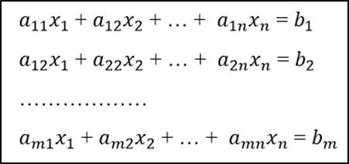

обладает нулевым решением тогда и только тогда, когда:

а) все свободные члены bi pавны нулю

б) все коэффициенты aij равны нулю

в) верны оба варианта

Ответ: а

141. Без картинки // с картинкой или без

Тест // тест или открытый

4 // кол-во вариантов ответа

// Сам вопрос

Метод Гаусса использует следующие преобразования систем (и их матриц):

а) Пеpестановка двух уpавнений системы (двух стpок матpицы системы)

б) Умножение j-го уpавнения системы (j-й стpоки) на число c ≠ 0

в) Пpибавление к j-му уpавнению (j-й стpоке) i-го уpавнения, умноженного на пpоизвольное число c ∈ R (i-й стpоки, умноженной на c ∈ R). Здесь i ≠ j

г) Все перечисленное

Ответ: г

142. Без картинки // с картинкой или без

Тест // тест или открытый

3 // кол-во вариантов ответа

// Сам вопрос

Выберите верное утверждение:

а) Элементаpные пpеобpазования пеpеводят систему линейных уравнений в элементарную

б) Элементаpные пpеобpазования пеpеводят систему линейных уравнений в эквивалентную

в) Элементаpные пpеобpазования пеpеводят систему линейных уравнений в систему нелинейных уравнений

Ответ: б

143.

Верно ли следующее утверждение (да/нет)?

Каждую матрицу при помощи элементарных преобразований над строками можно привести к ступенчатому и специальному ступенчатому виду.

Ответ: да

Матрицы и действия с ними

144.

Вставьте подходящее по смыслу слово:

Каждый набор x = (x1, … xn) в R^n называется n-мерным __________.

Ответ: вектором

145.

Можно ли складывать матрицы разного порядка (да/нет)?

Ответ: нет

146.

Вставьте подходящее по смыслу слово:

Матрица A^(-1) называется __________ к матрице А.

Ответ: противоположной

147.

Вставьте подходящее по смыслу слово:

Если все элементы матрицы равны нулю, то матрица называется __________ матрицей.

Ответ: нулевой

148.

Верно ли следующее утверждение (да/нет)?

Пpи транспонировании стpоки матpицы записываются по столбцам, а столбцы матрицы по строкам.

Ответ: да

149.

Верно ли следующее утверждение (да/нет)?

Симметричные матрицы изменяются при транспонировании.

Ответ: нет

150.

Вставьте подходящий по смыслу вариант ответа:

Для определения ij-го элемента матpицы произведения матриц AB элементы i-й стpоки левой матpицы умножаются на соответствующие элементы j-го столбца правой матpицы и затем все n таких произведений ___.

1. Умножаются

2. Складываются

Ответ: 2

151.

Верно ли утверждение (да/нет)?

Произведение матриц C = AB определено лишь в том случае, когда число столбцов матpицы A равно числу строк матрицы B.

Ответ: да

166.

Вставьте подходящий по смыслу вариант ответа:

Умножение матриц ___:

A(BC) = (AB)C

1. Ассоциативно

2. Коммутативно

3. Некоммутативно

Ответ: 1

167.

Вставьте подходящий по смыслу вариант ответа:

Умножение матриц ___, когда порядки AB и BA не совпадают:

AB ≠ BA

1. Ассоциативно

2. Коммутативно

3. Некоммутативно

Ответ: 3

168.

Верно ли следующее утверждение (да/нет)?

Умножение и сложение матриц связаны свойствами дистрибутивности:

(A + B)C = AC + BC,

C(A + B) = CA + CB.

Ответ: да

169.

Вставьте подходящий по смыслу вариант ответа:

Пусть E = (eij) ∈ Mn – матрица с элементами:

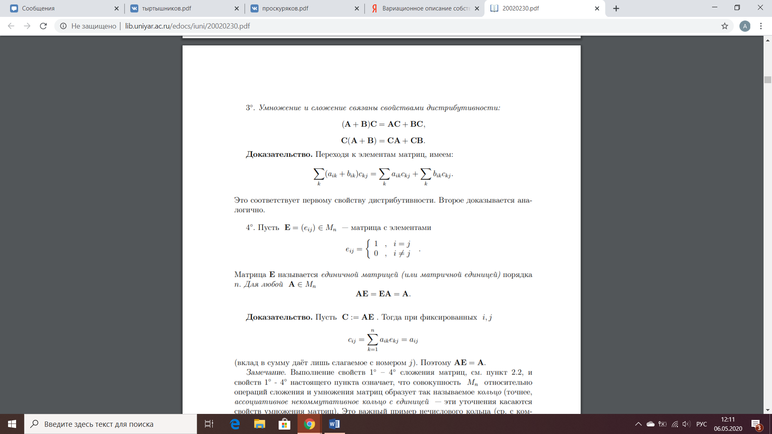

Матрица E называется ___.

1. Единичной матрицей

2. Матричной единицей

3. Оба варианта верны

Ответ: 3

170.

Верно ли следующее утверждение (да/нет):

Матрица E – единичная матрицы. Для любой матрицы А ∈ Mn справедливо равенство AE = EA = A.

Ответ: да

171.

Верно ли следующее утверждение?

A и B – матрицы.

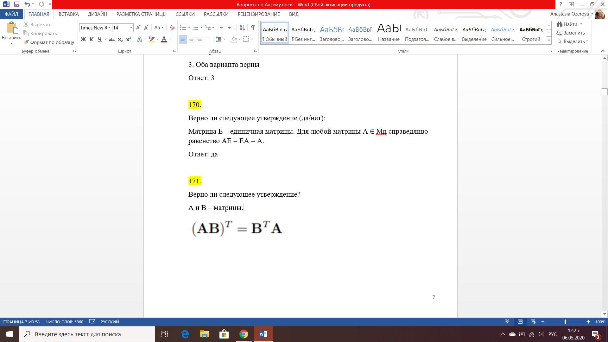

Ответ: нет

172.

Вставьте подходящее по смыслу слово:

__________ квадратной матрицы называется сумма элементов её главной диагонали

Ответ: следом

173.

Вставьте подходящее число вместо знака вопроса:

Трудоёмкость умножения двух квадратных матриц порядка n есть:

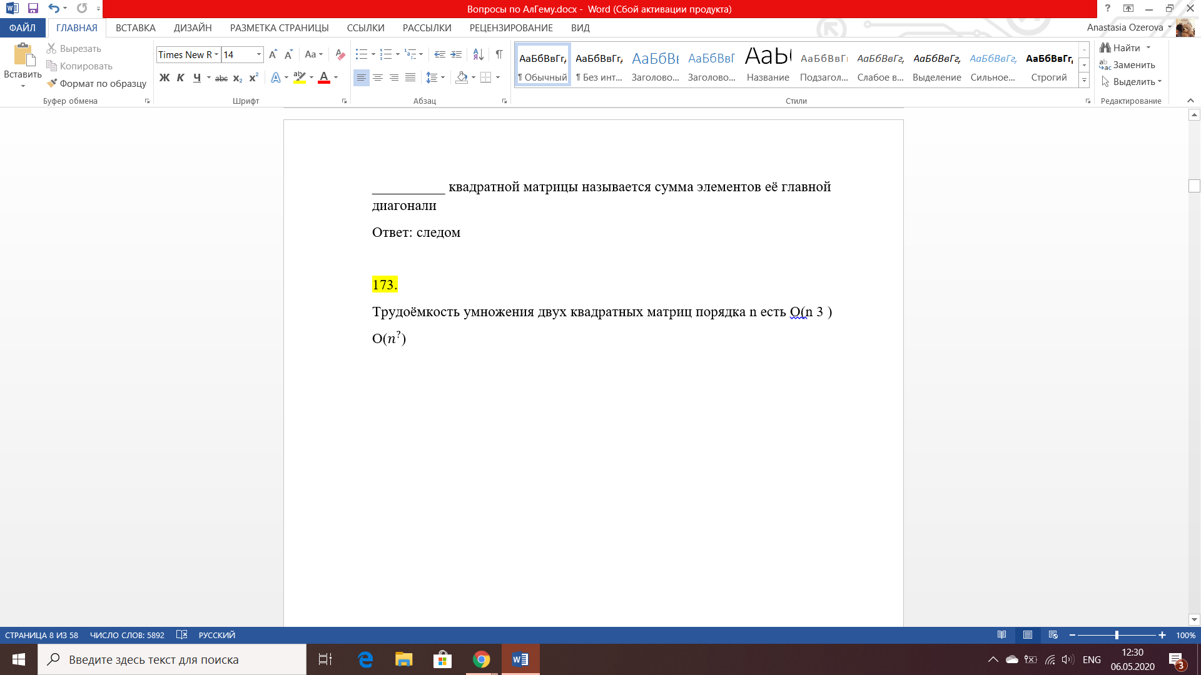

Ответ: 3

174.

Найдите элемент С12 матрицы С = А + В

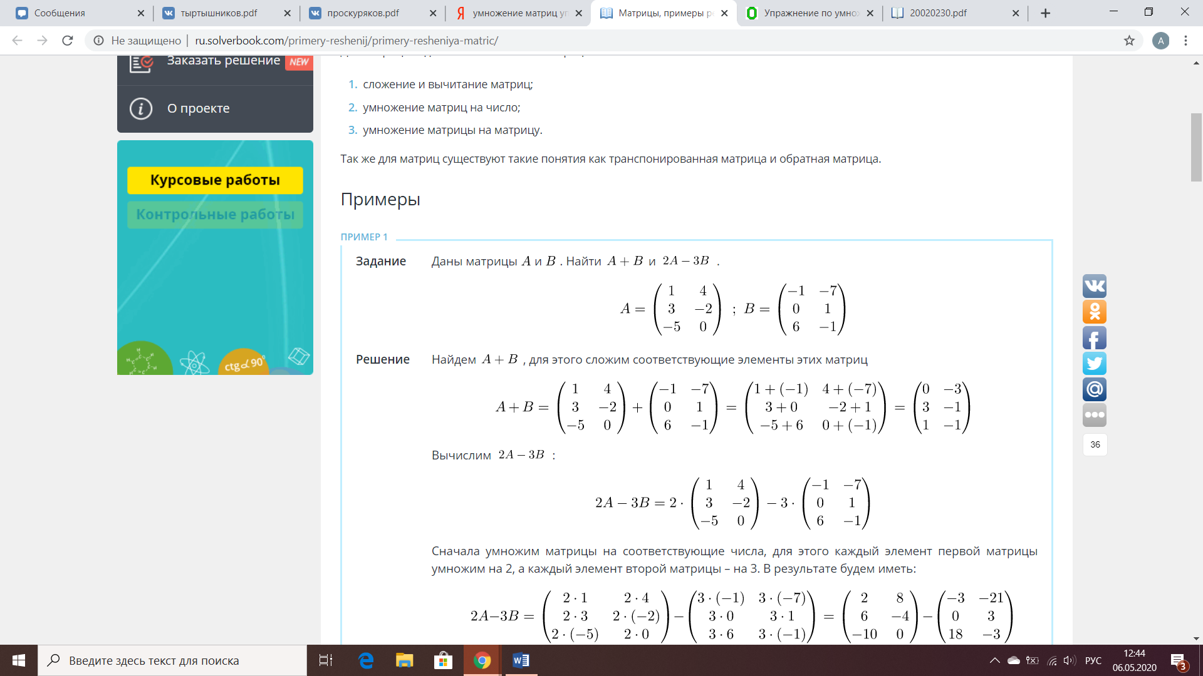

Ответ: -3

175.

Найдите элемент с12 матрицы С = 2А - 3В

₀ ₁ ₂ ₃ ₄ ₅ ₆ ₇ ₈ ₉ ₊ ₋ ₌ ₍ ₎



Ответ: 29

176.

Найдите элемент с32 матрицы С = 2А - 3В



Ответ: 3

177.

Найдите элемент с12 матрицы С = АВ

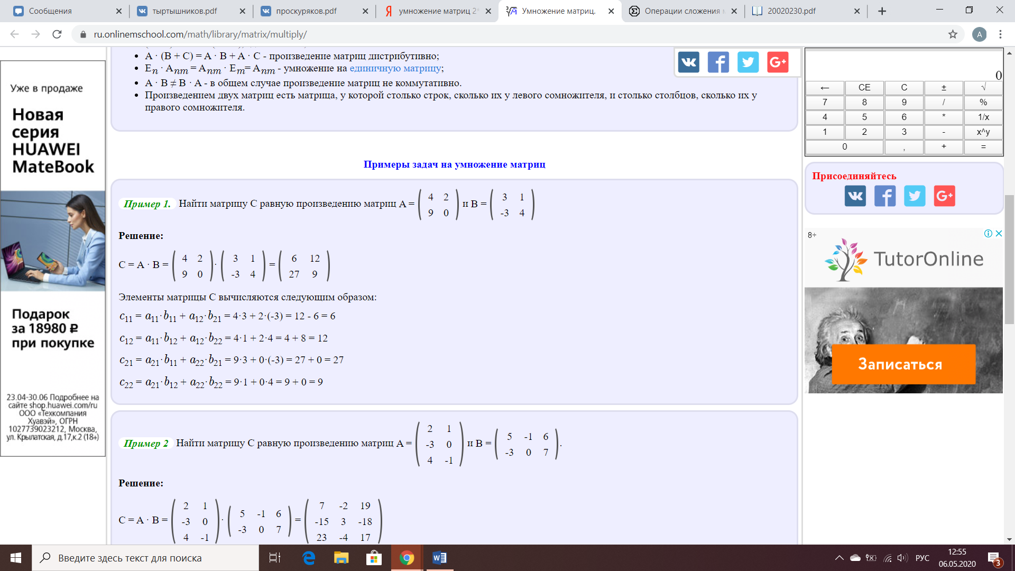

Ответ: 12

178.

Найдите элемент с11 матрицы С = АВ



Ответ: 6

179.

Найдите элемент с21 матрицы С = АВ



Ответ: 27

180.

Найдите элемент с22 матрицы С = АВ



Ответ: 9

181.

Найдите элемент с22 матрицы С = АВ

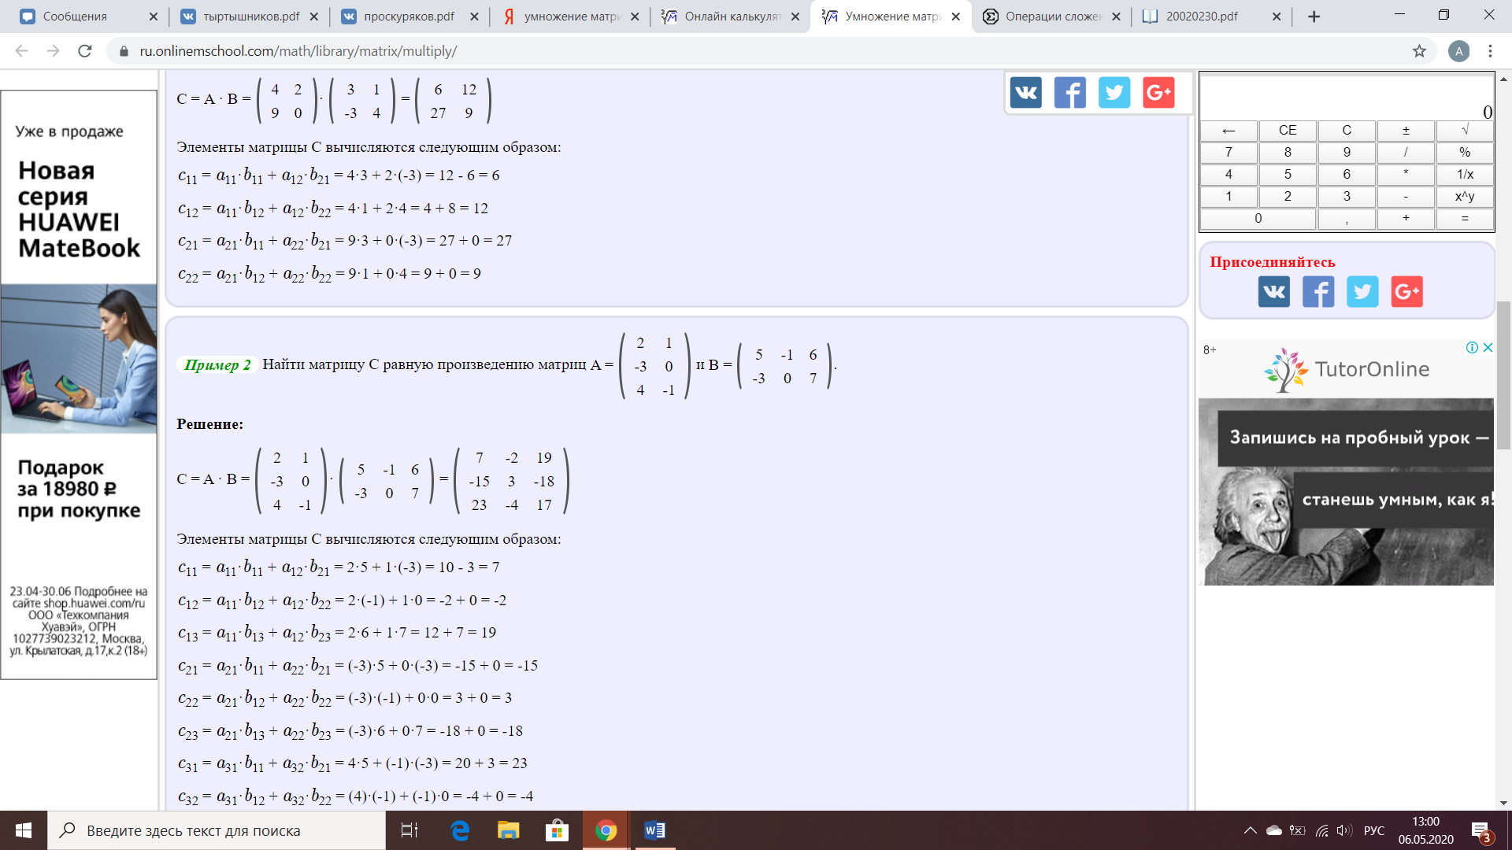

Ответ: 3

182.

Найдите элемент с11 матрицы С = АВ

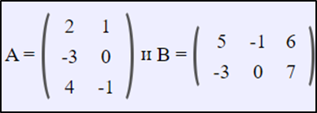

Ответ: 7

183.

Найдите элемент с12 матрицы С = ВА



Ответ: -1

184.

Найдите элемент с11 матрицы С = ВА



Ответ: 37

185.

Ответьте на второй вопрос кроссворда:

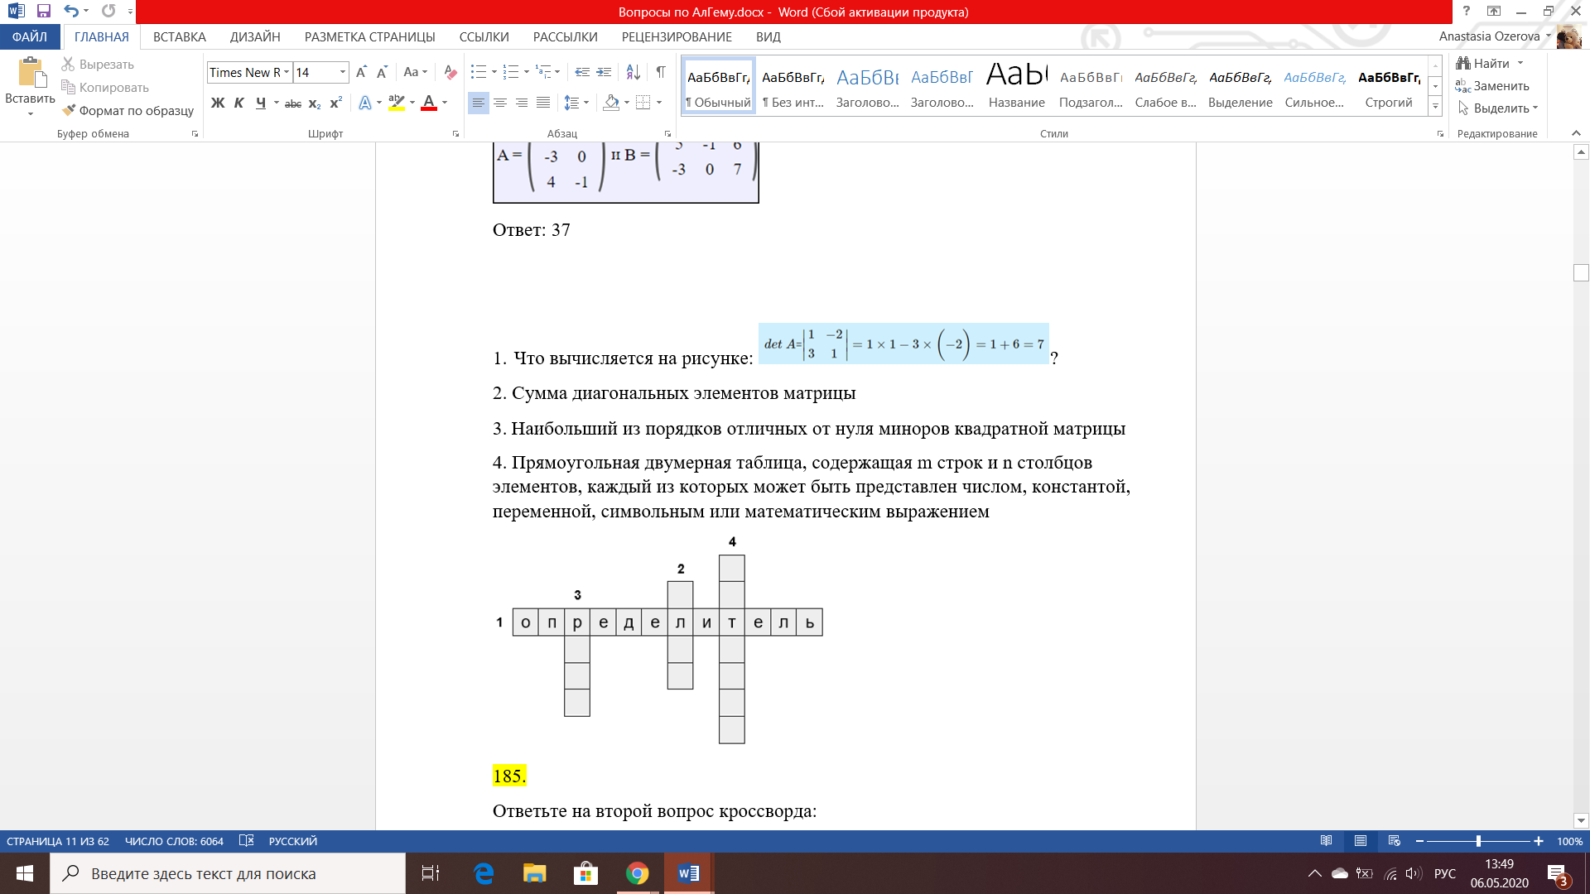

Ответ: след

186.

Ответьте на третий вопрос кроссворда:

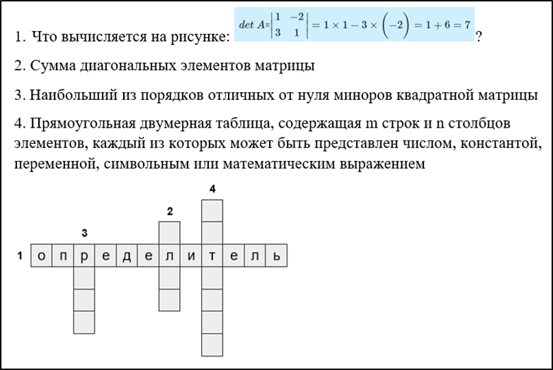

Ответ: ранг

187.

Ответьте на четвертый вопрос кроссворда:



Ответ: матрица

188.

Ответьте на первый вопрос кроссворда:

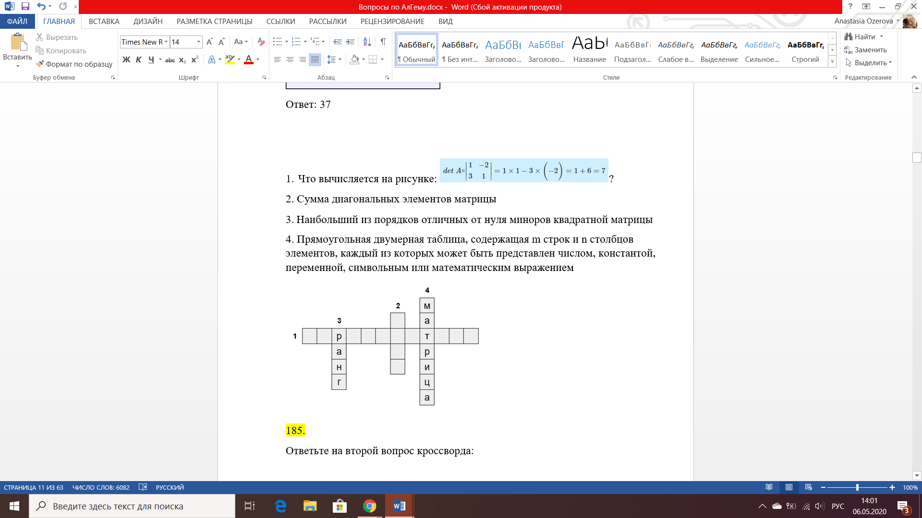

Ответ: определитель

189.

Вставьте подходящее по смыслу слово:

Матрица A^(−1), для которой выполнены равенства

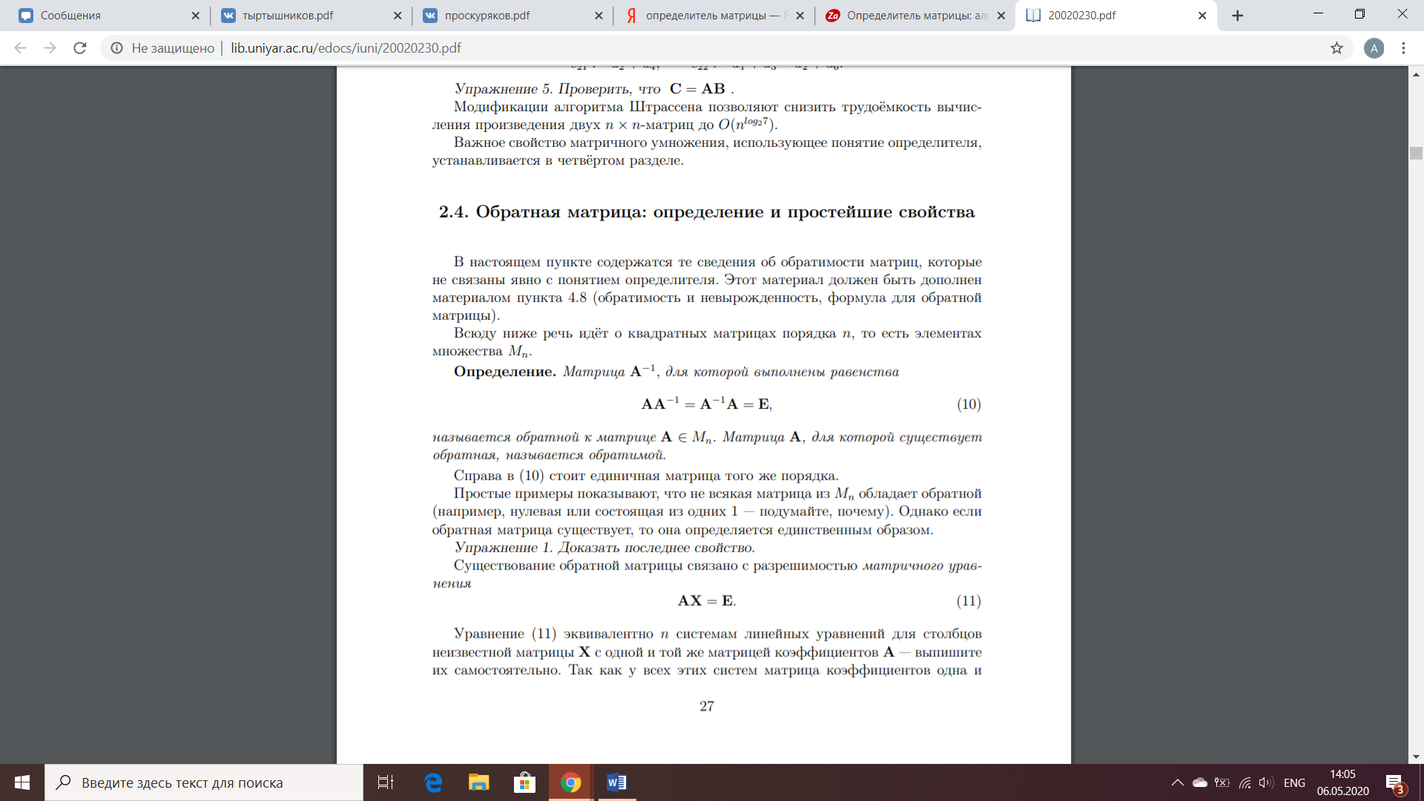

(Е – единичная матрица того же порядка) называется __________ к матрице A ∈ Mn.

Ответ: обратной

190. Верно ли следующее утверждение (да/нет)?

Матрица A, для которой существует обратная, называется обратимой.

Ответ: да

191.

Верны ли следующие свойства обратимых матриц?

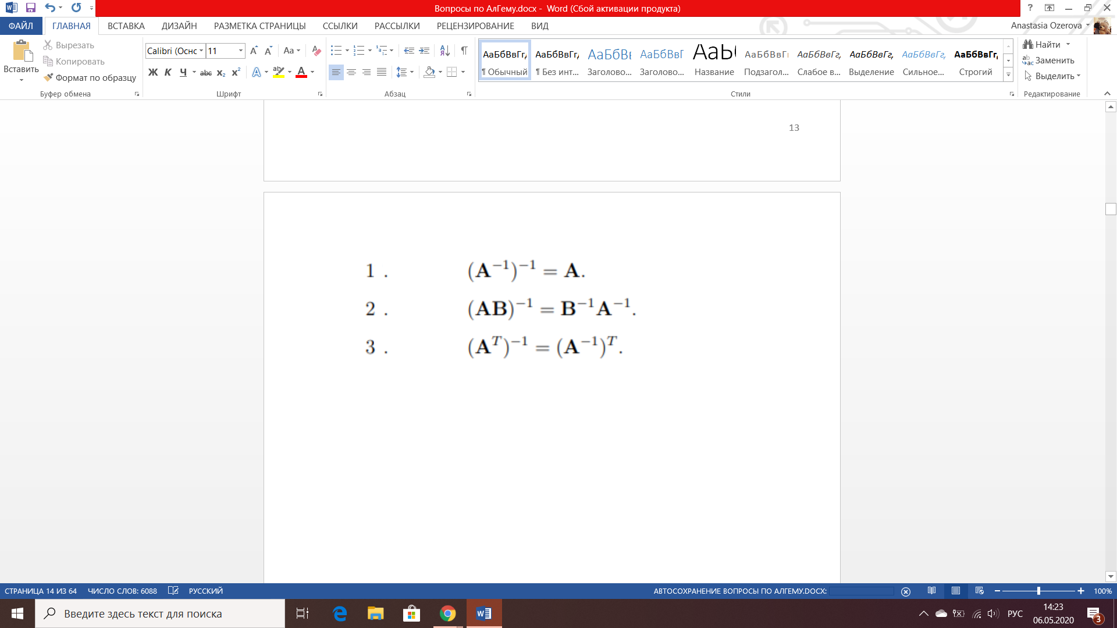

1. Верны все

2. Все неверны

3. Верны только 1 и 2

4. Верны только 1 и 3

Ответ: 1

Определители

192.

Верно ли следующее утверждение (да/нет)?

Транспозицией называется такая операция с перестановкой, пpи которой меняются местами некоторые две её компоненты, а остальные остаются на своих местах.

Ответ: да

193.

Верны ли следующие утверждения?

А. Количество всех перестановок порядка n равно n!

Б. Транспозиция не меняет чётность перестановки

1. Верны оба

2. Оба неверны

3. Верно только А

4. Верно только Б

Ответ: 3

194.

Вставьте подходящий по смыслу вариант ответа:

Пусть даны n элементов a1,…an. Число чётных перестановок порядка n > 1 совпадает с числом нечётных и равно ___.

1. n

2. n!

3. 2n!

4. n!/2

Ответ: 4

195.

Верно ли следующее утверждение (да/нет)?

Пpи умножении некоторой одной строки на число С определитель матрицы умножается на это число.

Ответ: да

196.

Верны ли следующие утверждения:

А. Определитель матрицы с нулевой строкой равен нулю

Б. Определитель, содержащий две одинаковые строки, равен нулю.

1. Верны оба

2. Оба неверны

3. Верно только А

4. Верно только Б

Ответ: 1

197.

Вставьте подходящее число:

Определитель матрицы, содержащий две пропорциональные строки, равен __________.

Ответ: нулю

198.

Вставьте подходящее число:

Определитель матрицы, у которого одна из строк есть линейная комбинация других, равен __________.

Ответ: нулю

199.

Верны ли следующие утверждения?

А. Определитель матрицы изменится, если к какой-нибудь из его строк прибавить произвольную линейную комбинацию других.

Б. Пpи перестановке двух строк определитель не меняет знак.

1. Верны оба

2. Оба неверны

3. Верно только А

4. Верно только Б

Ответ: 2

200.

Верно ли следующее утверждение (да/нет)?

Пpи транспонировании определитель матрицы меняется.

Ответ: нет

201.

Вставьте подходящее по смыслу слово:

Определитель треугольной матрицы равен __________ элементов главной диагонали. Под треугольной понимается матрица A, удовлетворяющая условию aij = 0 пpи i > j (верхняя треугольная матрица) или тому же условию пpи i < j (нижняя треугольная матрица).

Ответ: произведению

202.

Верно ли следующее утверждение (да/нет):

Система линейных уравнений является определённой тогда и только тогда, когда |A| ≠ 0

Ответ: да

203.

Вставьте подходящее по смыслу слово:

Пусть даны n элементов a1,…an. Если какая-нибудь пара ai, ak элементов перестановки расположена в ней так, что элемент с большим номером стоит раньше элемента с большим номером, то эти элементы образуют __________.

Ответ: инверсию

204.

Вставьте подходящее по смыслу слово:

Перестановки с четным числом инверсий называются __________.

Ответ: четными

205.

Вставьте подходящее по смыслу слово:

Перестановки с нечетным числом инверсий называются __________.

Ответ: нечетными

206.

Вставьте подходящий по смыслу вариант ответа:

Правило ___ гласит:

Если |A| ≠ 0, то единственное решение СЛУ вычисляется по формулам:

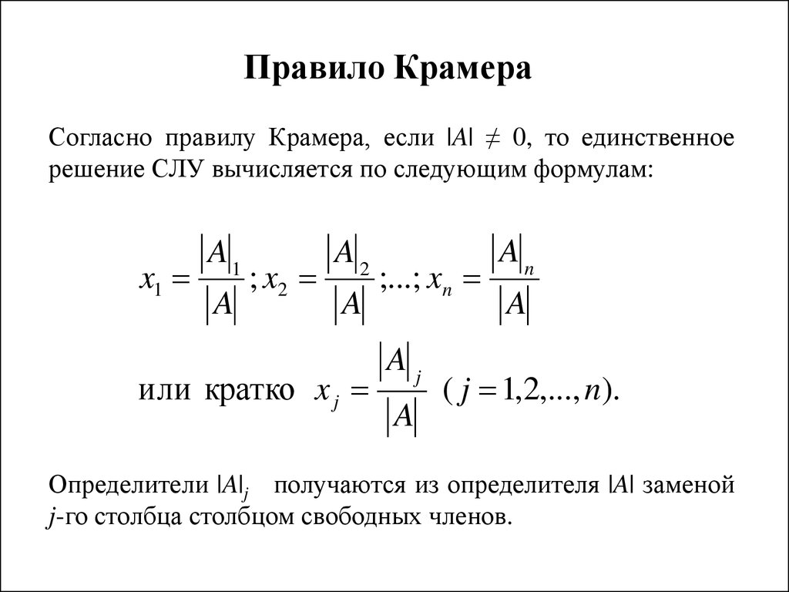

Определители |A|j получаются из определителя |A| заменой j-го столбца столбцом свободных членов.

1. Гаусса

2. Сильвестра

3. Крамера

Ответ: 3

207.

Вставьте подходящее по смыслу слово:

Пусть A = (aij) ∈ Mm,n. __________ порядка k этой матрицы называется определитель, образованный элементами, стоящими на пересечении выделенных k строк и k столбцов матрицы.

Ответ: минором

208.

Вставьте подходящее по смыслу слово:

__________ дополнением Aij к элементу aij определителя n-го порядка называется число:

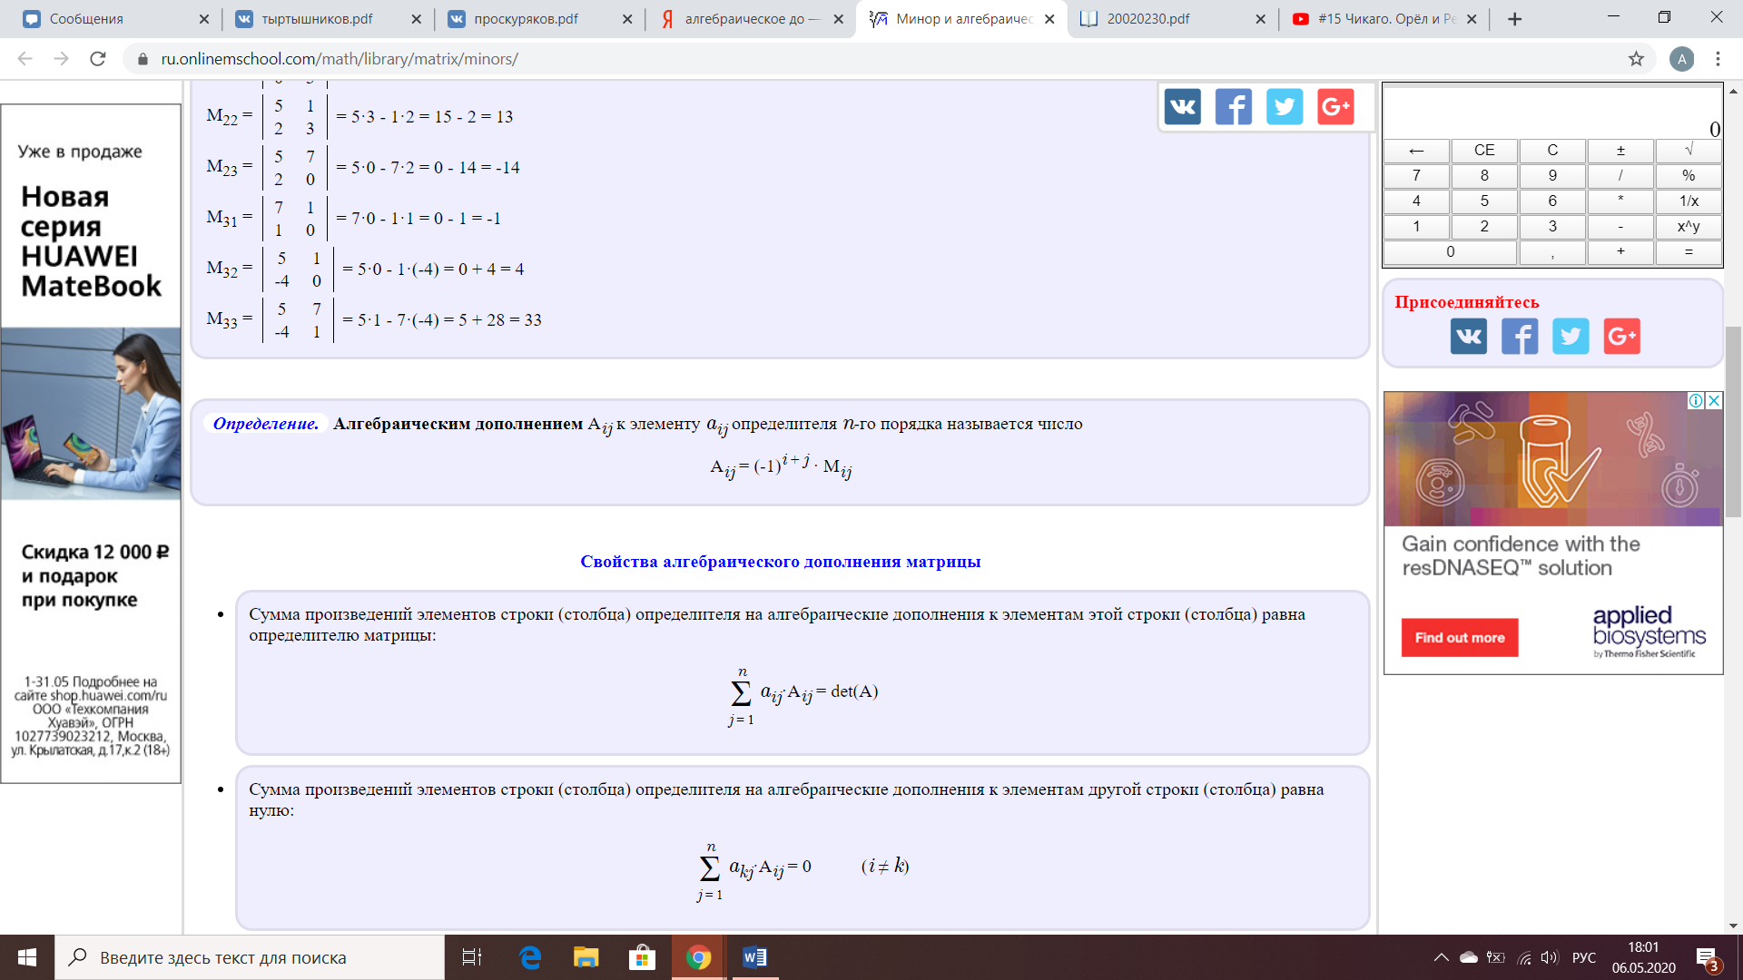

, где Mij – минор к элементу aij

Ответ: алгебраическим

209. Найдите минор M11 матрицы А:

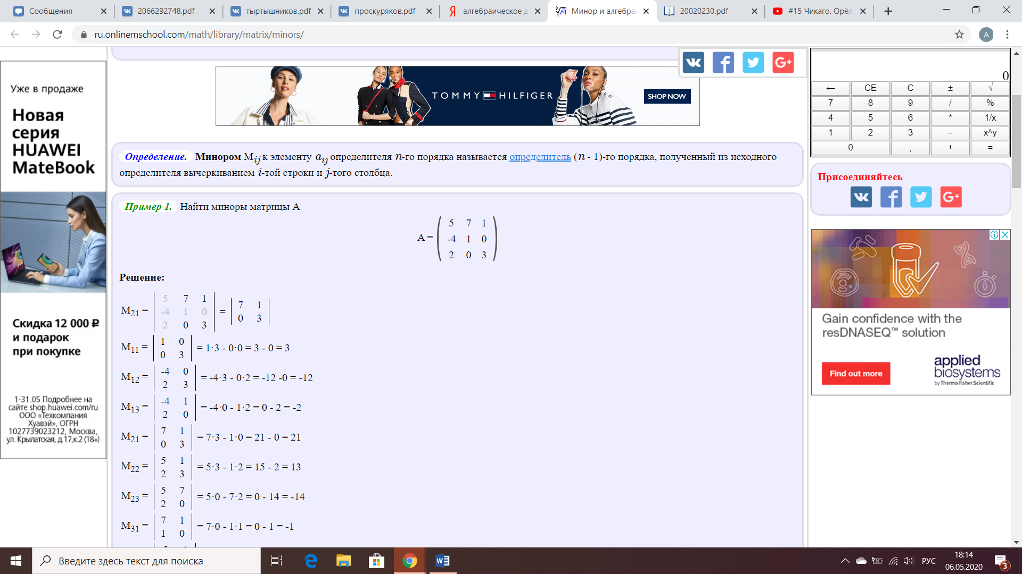

Ответ: 3

210.

Найдите минор M22 матрицы А:



Ответ: 13

211.

Найдите минор M32 матрицы А:



Ответ: 4

212.

Найдите алгебраическое дополнение А11 матрицы А:

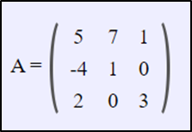

Ответ: 3

213.

Найдите алгебраическое дополнение А12 матрицы А:



Ответ: 12

214.

Найдите алгебраическое дополнение А21 матрицы А:



Ответ: -21

215.

Вставьте подходящий по смыслу вариант ответа:

Теорема ___ гласит:

Пусть в определителе d порядка n выделены k строк (столбцов), k = 1, . . . , n − 1. Определитель d равен сумме произведений всех миноров k-го порядка, содержащихся в этих строках (столбцах), на их алгебраические дополнения.

1. Сильвестра

2. Лапласа

3. Крамера

Ответ: 2

216.

Верно ли следующее утверждение?

Пусть матрицы A, B ∈ Mn. Тогда |AB| = |A| · |B|.

Ответ: да

217.

Вставьте подходящий по смыслу вариант ответа:

Матрица A ∈ Mn такая, что |A| = 0, называется ___.

1. Вырожденной

2. Невырожденной

Ответ: 1

218.

Матрица A ∈ Mn такая, что |A| ≠ 0, называется ___.

1. Вырожденной

2. Невырожденной

Ответ: 2

219.

Верно ли следующее утверждение (да/нет)?

Матрица A является обратимой тогда и только тогда, когда эта матрица является невырожденной.

Ответ: да

222.

Найдите определитель матрицы А:

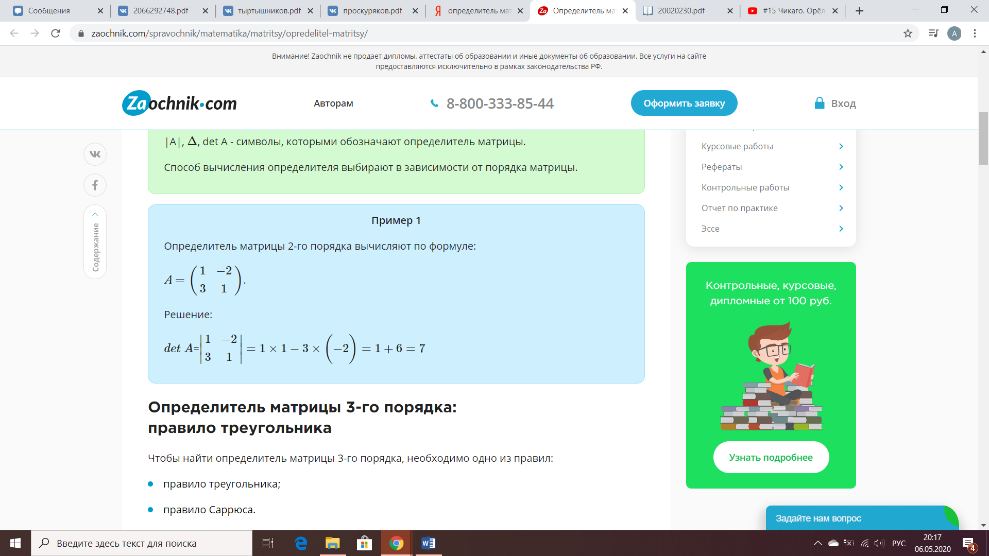

Ответ: 7

223.

Найдите определитель матрицы А:

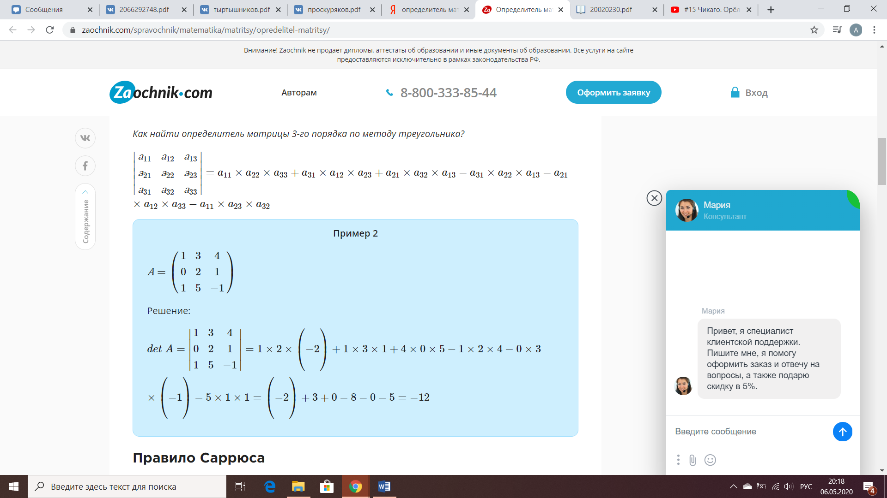

Ответ: -12

224.

Найдите определитель матрицы А:

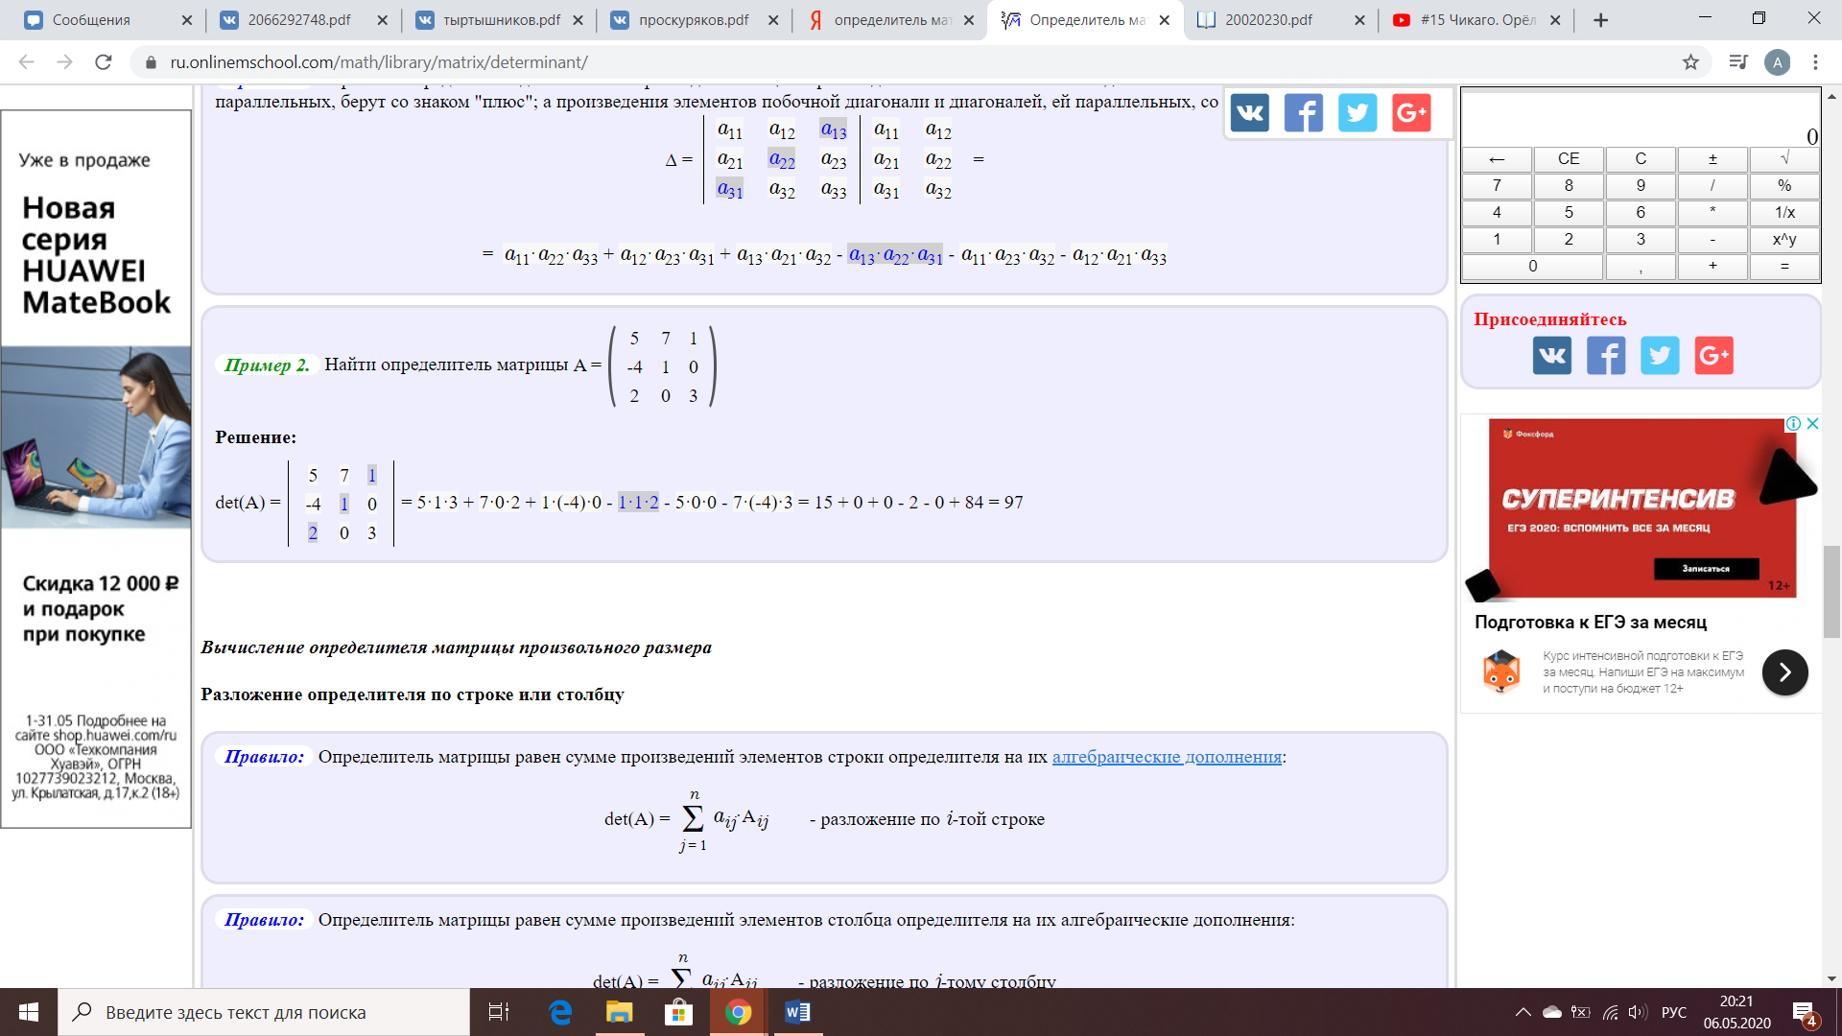

Ответ: 97

225.

Найдите определитель матрицы А:

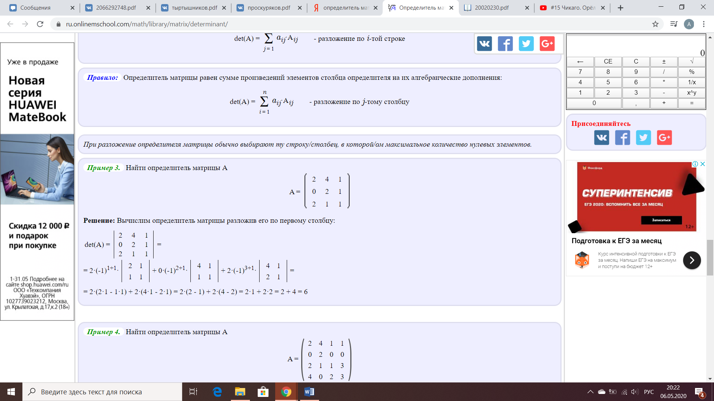

Ответ: 6

226.

Найдите определитель матрицы А:

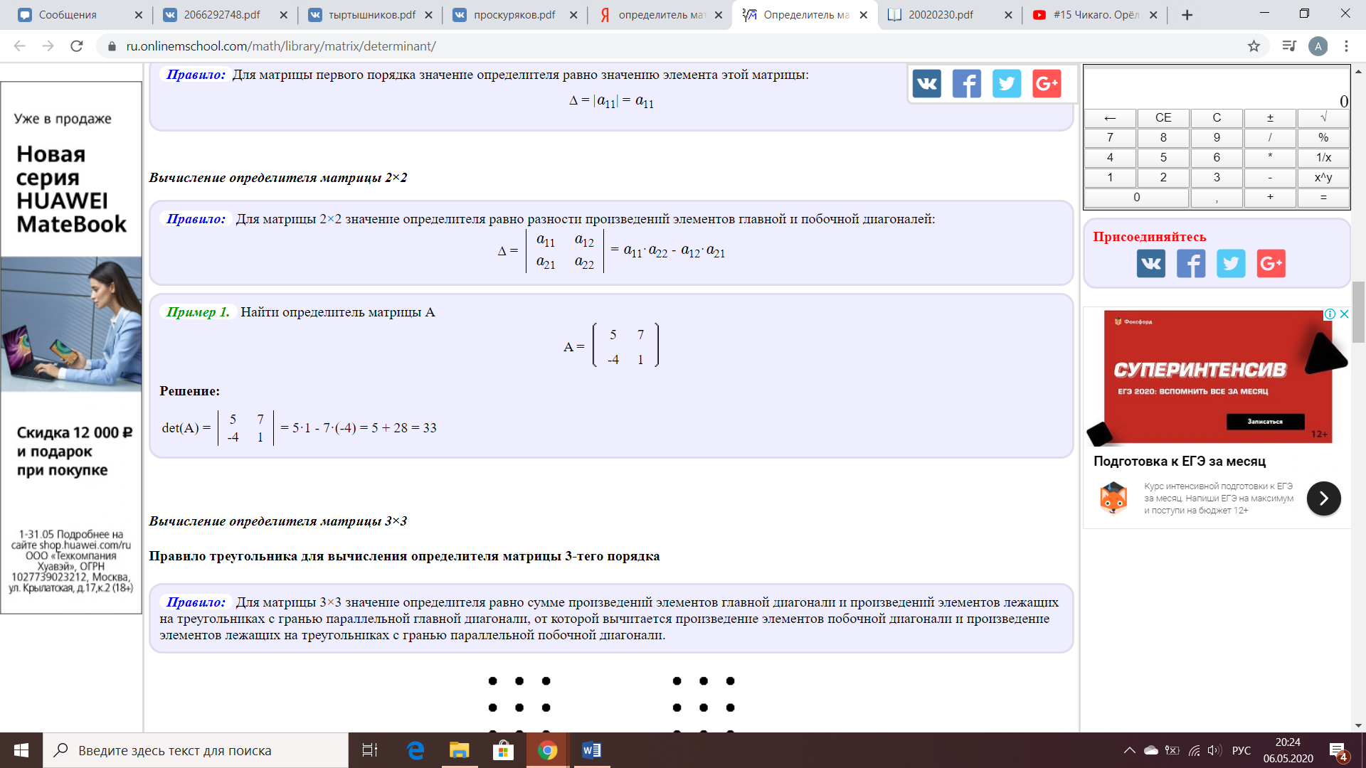

Ответ: 33

227.

Найдите определитель:

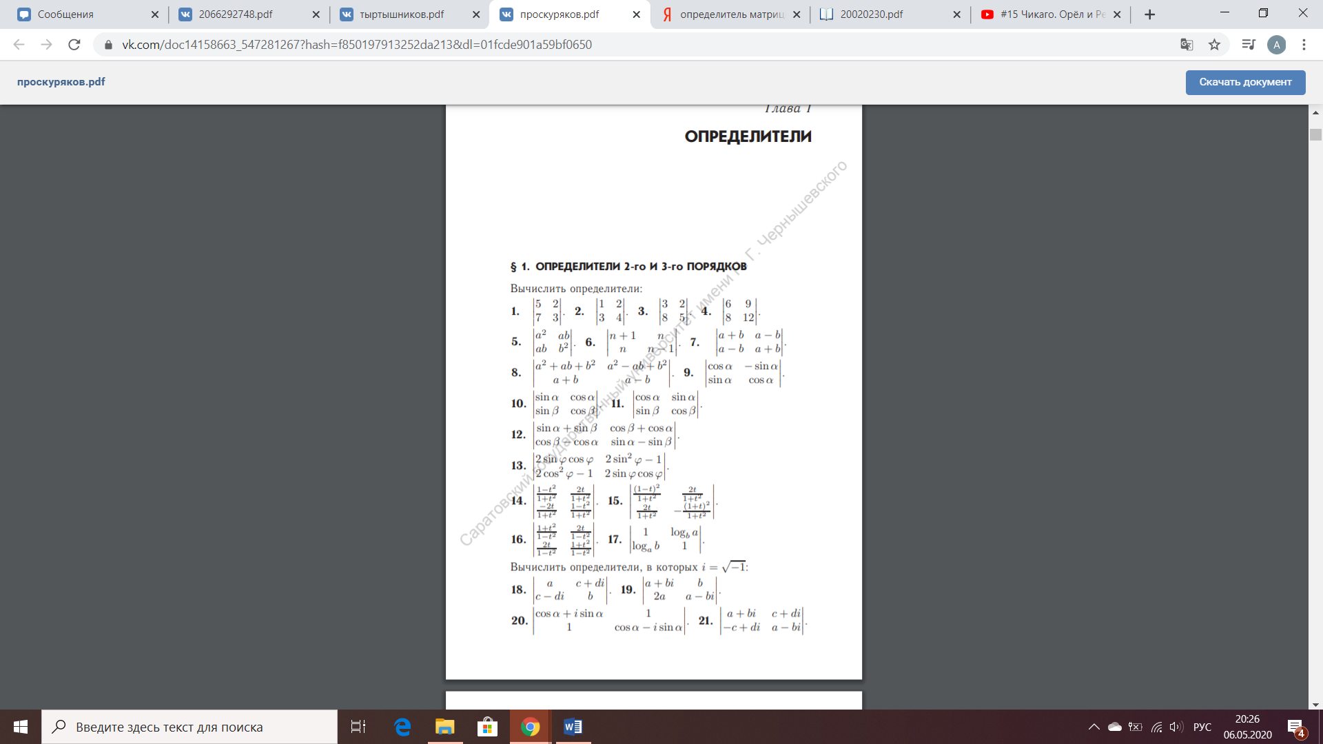

Ответ: 1

228.

Найдите определитель:

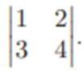

Ответ: -2

229.

Найдите определитель:



Ответ: 0

230.

Определитель – это ___:

1. Число

2. Матрица

3. Множество

4. Последовательность

Ответ: 1

231.

Порядок определителя – это ___:

1. Диапазон значений его элементов

2. Значение

3. Число его строк и столбцов

4. Сумма индексов первого элемента первой строки

Ответ: 3

232.

Правило треугольников – это ___:

1. Правило преобразования определителя

2. Правило вычисления определителя третьего порядка

3. Правило вычисления определителя любого порядка

4. Правило образования миноров исходного определителя

Ответ: 2

233.

Минор определителя это:

1. Сумма элементов главной диагонали

2. Произведение элементов главной диагонали

3. Другой определитель

4. Значение определителя, взятое с обратным знаком

Ответ: 3

Конец формы

Конец формы

Начало формы

Конец формы

Начало формы

Конец формы

Комплексные числа

220.

Вставьте подходящее по смыслу слово:

Комплексные числа − числа вида a + bi{\displaystyle a+bi}, где a, b{\displaystyle a,b} − вещественные числа, {\displaystyle i}i − __________ единица.

Ответ: мнимая

221.

Чему рано i^2, где i – мнимая единица комплексного числа?

Ответ: -1

**Прямоугольные координаты на плоскости**

152. С картинкой// с картинкой или без

Тест // тест или открытый

3 // кол-во вариантов ответа

// Сам вопрос

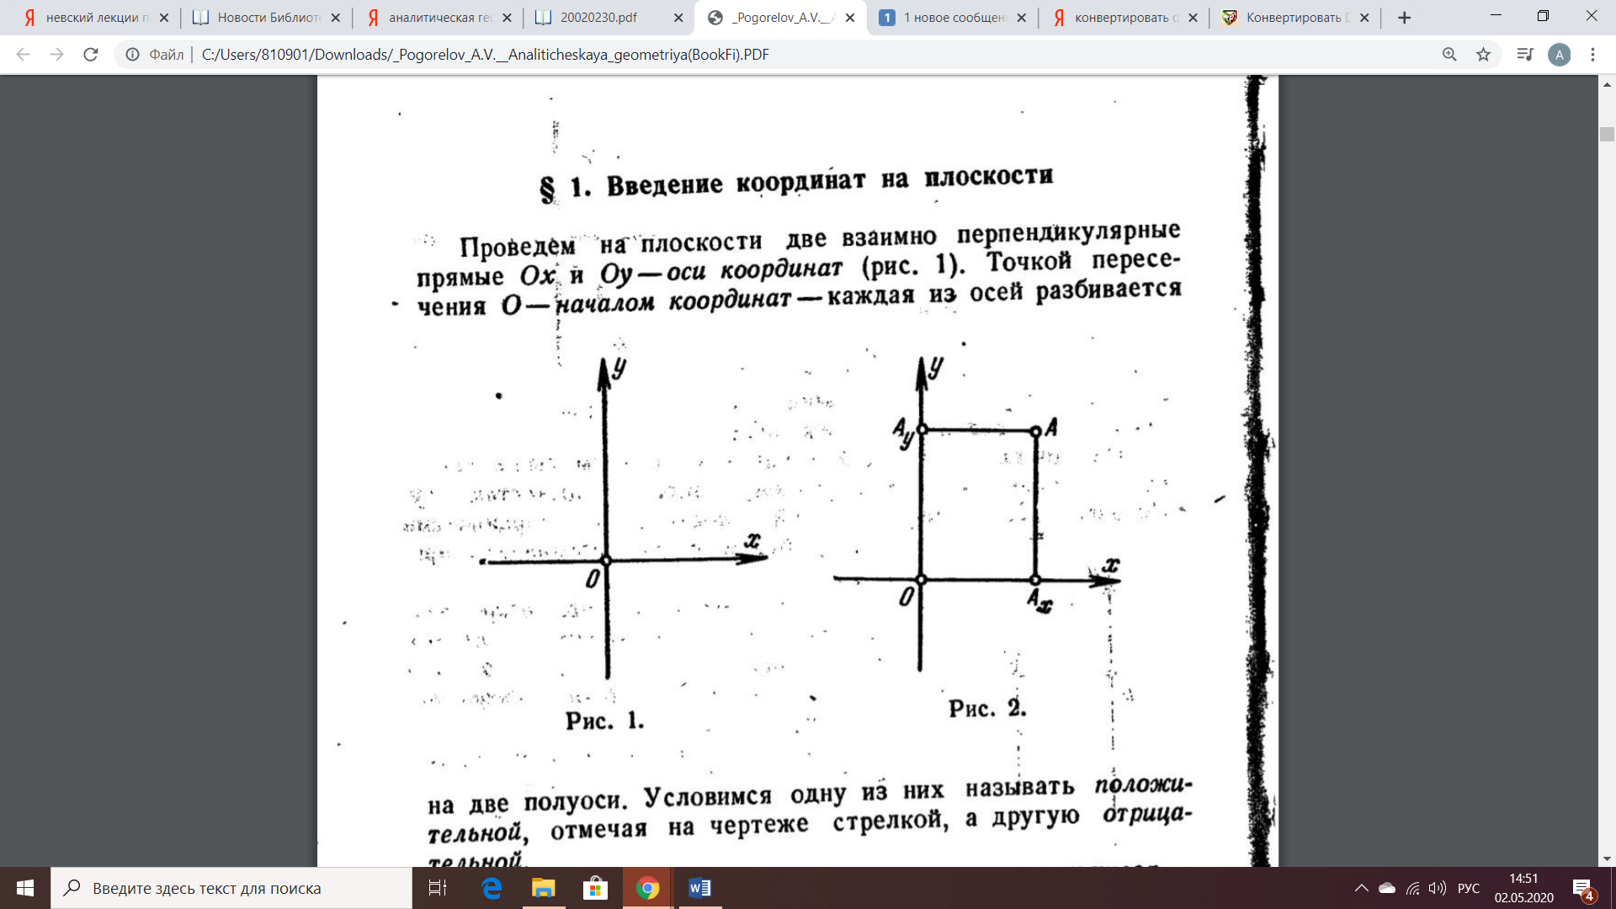

Под абсциссой точки A понимают:

1. число y, равное расстоянию от 0 до Ay

2. число x, равное расстоянию от 0 до Ax

3. число, равное расстоянию от 0 до А

Ответ: 2

153. Без// с картинкой или без

Тест // тест или открытый

4 // кол-во вариантов ответа

// Сам вопрос

Найти координаты точки, симметричной A(x,y) относительно оси x:

1. (-x, -y)

2. (-x, y)

3. (x, -y)

4. (x, y)

Ответ: 3

154. Без// с картинкой или без

Тест // тест или открытый

4 // кол-во вариантов ответа

// Сам вопрос

Найти координаты точки, симметричной A(x,y) относительно оси y:

1. (-x, -y)

2. (-x, y)

3. (x, -y)

4. (x, y)

Ответ: 2

155. Без// с картинкой или без

Тест // тест или открытый

4 // кол-во вариантов ответа

// Сам вопрос

Найти координаты точки, симметричной A(x, y) относительно начала координат:

1. (-x,-y)

2. (-x,y)

3. (x,-y)

4. (x,y)

Ответ: 1

156. Без// с картинкой или без

Тест // тест или открытый

4 // кол-во вариантов ответа

// Сам вопрос

По какой формуле находится расстояние d между точками A1 с координатами (x1, y1) и A2 с координатами (x2, y2)?

1. (x1^2 – x2^2) + (y1^2 – y2^2) = d^2

2. (x1 – x2)^2 + (y1 – y2)^2 = d^2

3. (x1 – x2)^2 + (y1 – y2)^2 = d

4. (x1^2 – x2^2) + (y1^2 – y2^2) = d

Ответ: 2

157. Без// с картинкой или без

Тест // тест или открытый

4 // кол-во вариантов ответа

// Сам вопрос

Уравнение окружности с центром в точке A(x0,y0) и радиусом R имеет вид:

1. (x^2 – x0^2) + (y^2 – y0^2) = R^2

2. (x – x0)^2 + (y – y0)^2 = R^2

3. (x – x0)^2 + (y – y0)^2 = R

4. (x^2 – x0^2) + (y^2 – y0^2) = R

Ответ: 2

158. Без// с картинкой или без

Тест // тест или открытый

4 // кол-во вариантов ответа

// Сам вопрос

Уравнение окружности с центром в начале координат и радиусом R имеет вид:

1. x^2 + y^2 = R^2

2. x^2 – y^2 = R^2

3. x^2 + y^2 = R

4. x – y = R

Ответ: 1

159. С картинкой// с картинкой или без

Тест // тест или открытый

4 // кол-во вариантов ответа

// Сам вопрос

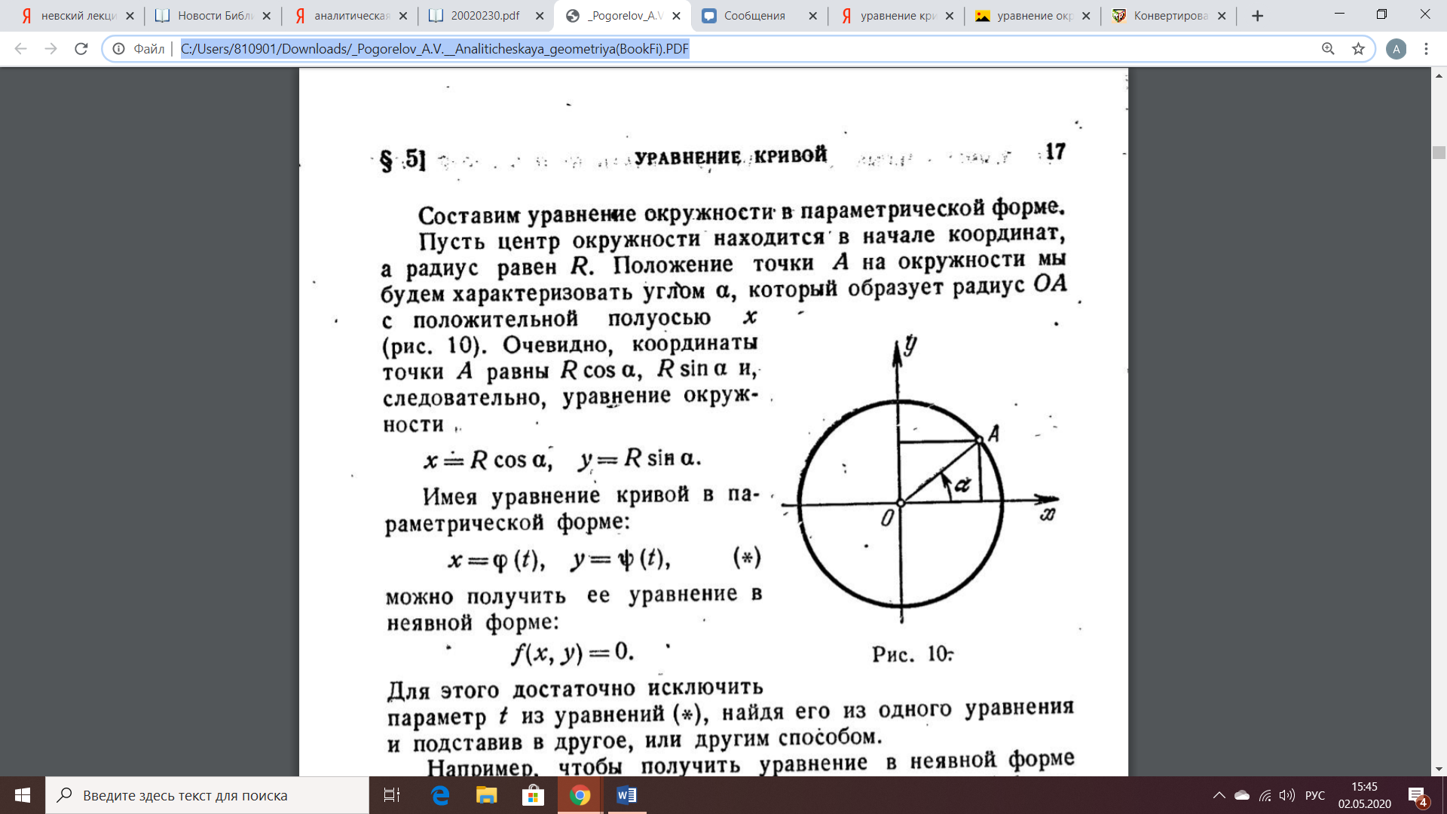

Параметрическое задание окружности с центром в начале координат и радиусом R:

1. x = R * cosα; y = R * sinα
2. x = R * sinα; y = R * cosα
3. x = x0 + R * cosα; y = y0 + R * sinα
4. x = x0 + R * sinα; y = y0 + R * cosα

Ответ: 1

234.Начало формы

Является ли точка N(1, 1) точкой пересечения прямых y = x и y = 3x – 2 (да/нет)?

Ответ: да

Прямая

160. Без// с картинкой или без

Тест // тест или открытый

4 // кол-во вариантов ответа

// Сам вопрос

Уравнение какой кривой имеет вид ax + by + c = 0?

1. Окружность

2. Парабола

3. Прямая

4. Гипербола

Ответ: 3

161. С картинкой// с картинкой или без

Тест // тест или открытый

3 // кол-во вариантов ответа

// Сам вопрос

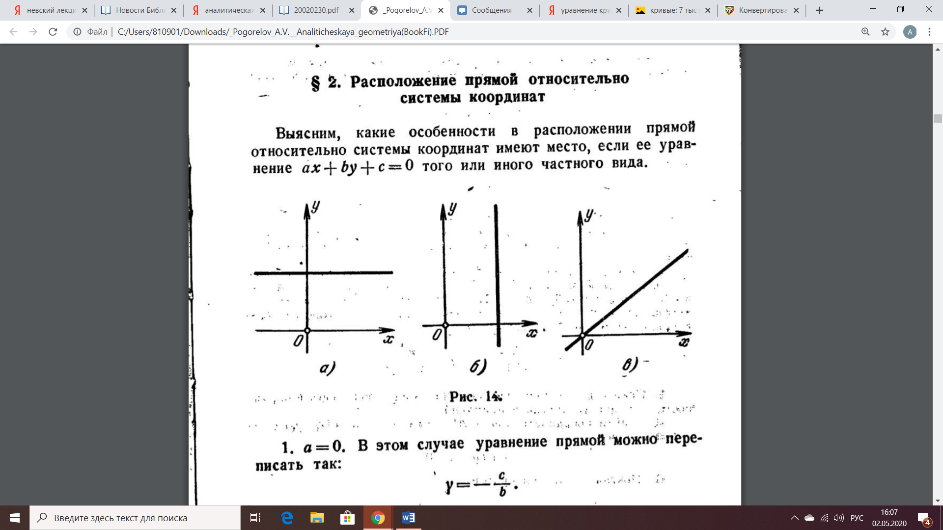

Уравнение прямой имеет вид: ax + by + c = 0. Какой из коэффициентов a, b или c должен быть нулевым, чтобы график прямой был такой, как изображено на рисунке?

1. a
2. b
3. c

Ответ: 1

162. С картинкой// с картинкой или без

Тест // тест или открытый

3 // кол-во вариантов ответа

// Сам вопрос

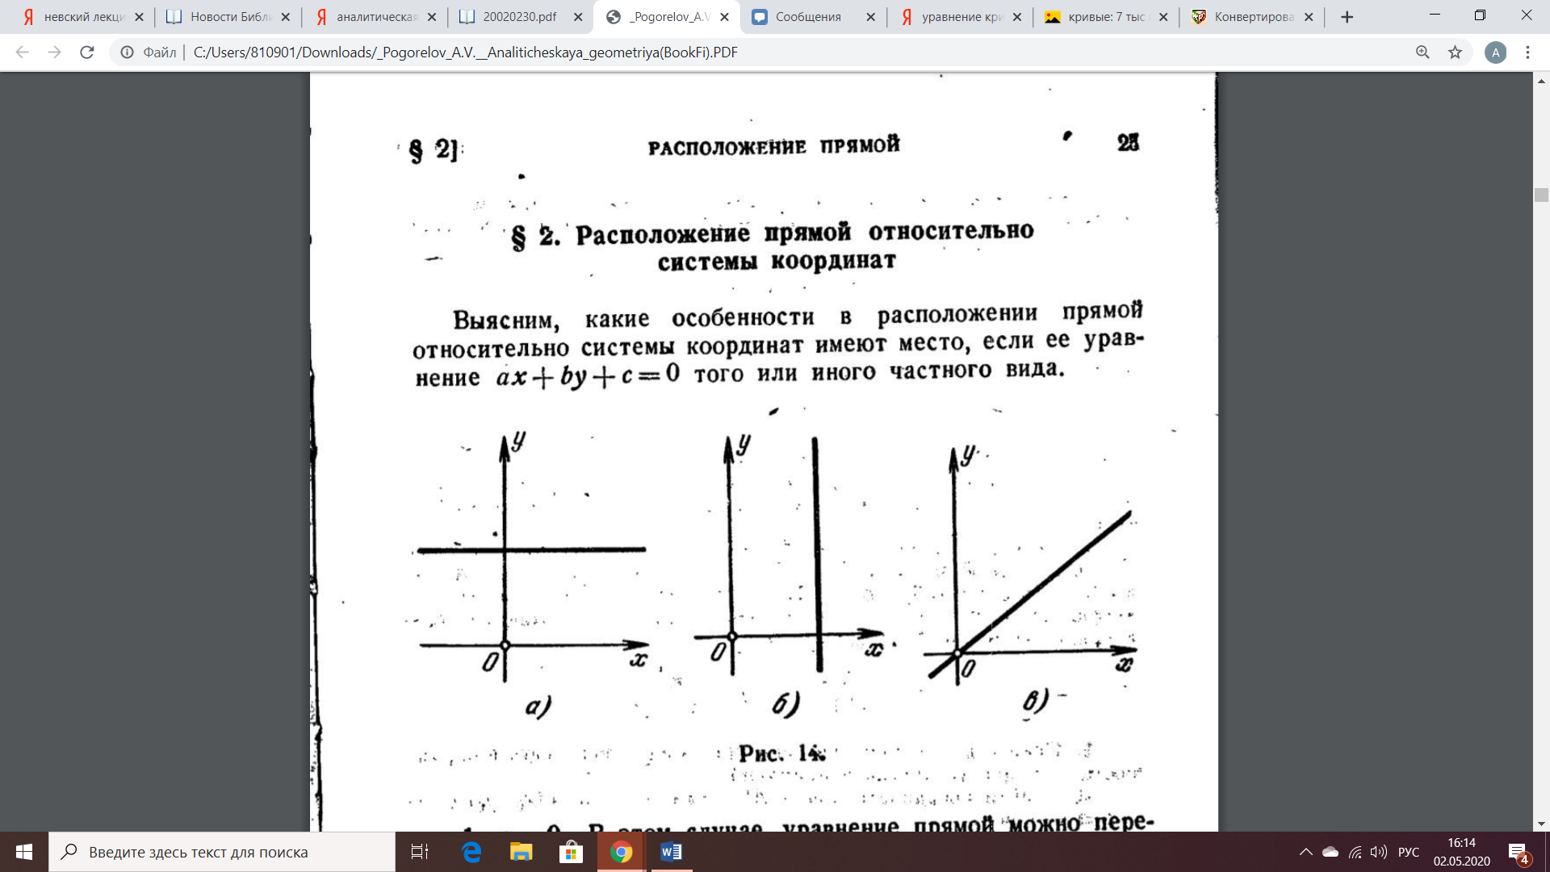

Уравнение прямой имеет вид: ax + by + c = 0. Какой из коэффициентов a, b или c должен быть нулевым, чтобы график прямой был такой, как изображено на рисунке?

1. a
2. b
3. c

Ответ: 2

163. Без// с картинкой или без

Открытый // тест или открытый

0 // кол-во вариантов ответа

// Сам вопрос

Уравнение прямой с угловыми коэффициентами имеет вид: y = kx + b. Верно ли следующее утверждение (да/нет)?

Коэффициент k численно равен котангенсу угла между положительным направлением оси абсцисс и данной прямой*.*

Ответ: нет

235.

Плоскость и прямая

1. С картинкой// с картинкой или без

Открытый // тест или открытый

0 // кол-во вариантов ответа

// Сам вопрос

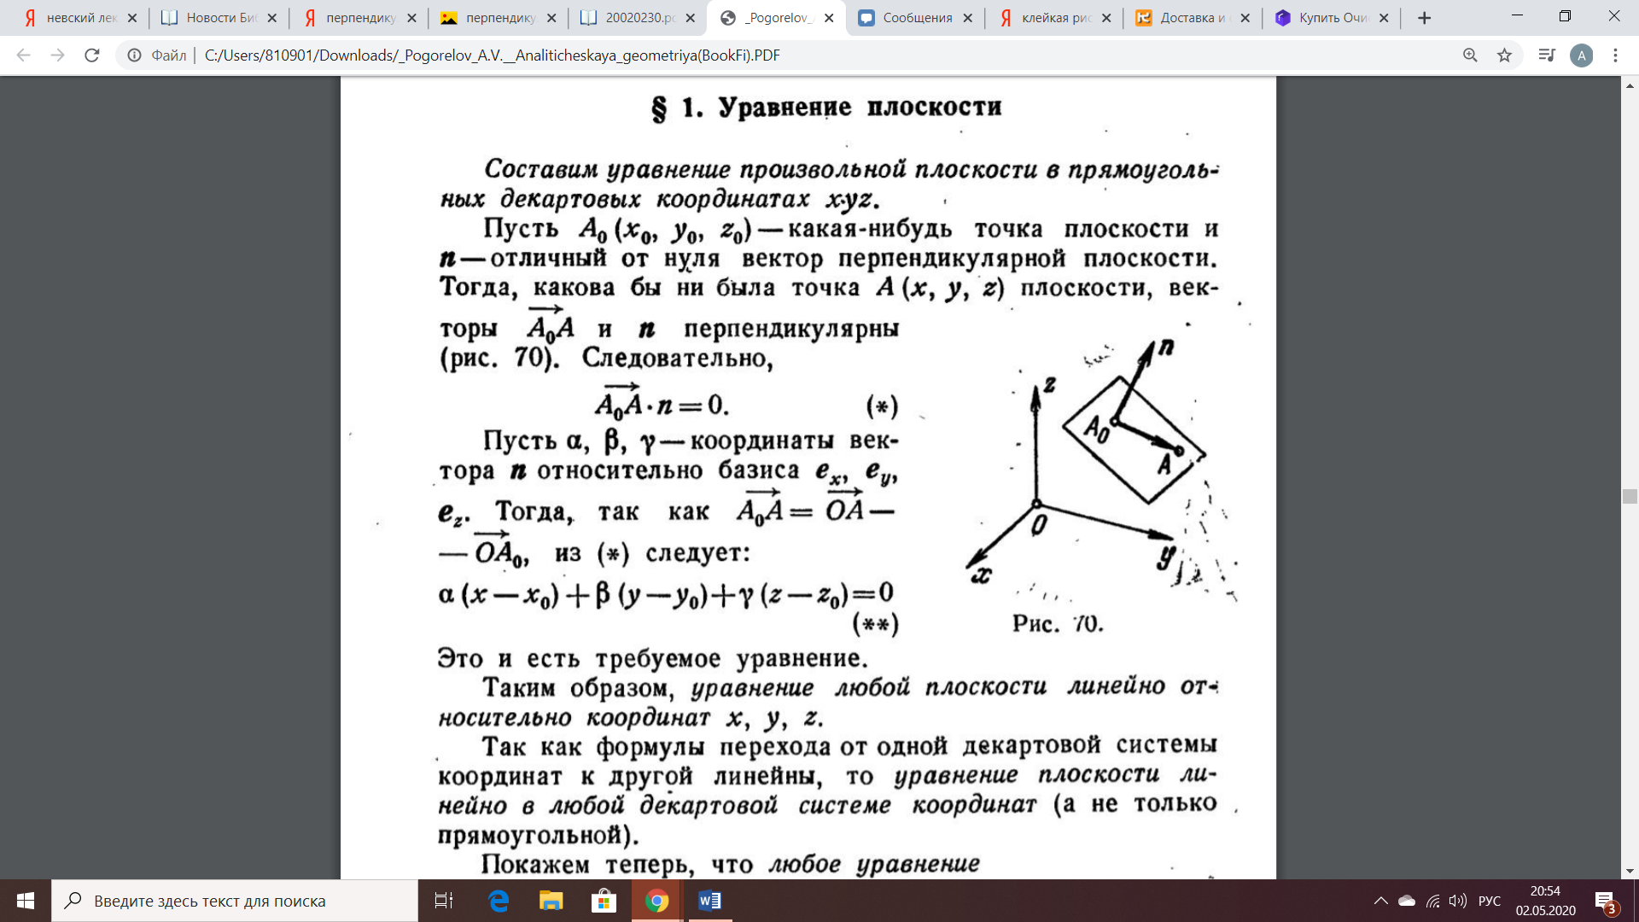

Пусть A0 (x0, y0, z0) и A (x, y, z) – точки плоскости, n – вектор, перпендикулярный плоскости. Чему равно скалярное произведение векторов A0A и n?

Ответ: 0

2. Без // с картинкой или без

Тест // тест или открытый

4 // кол-во вариантов ответа

// Сам вопрос

Уравнение плоскости, проходящей через точку M (x0,y0,z0 ), перпендикулярной вектору нормали n (a, b, c), имеет вид:

1. a(x + x0) + b(y + y0) + c(z + z0) = 0

2. a(x – x0) – b(y – y0) – c(z – z0) = 0

3. a(x – x0) + b(y – y0) + c(z – z0) = 0

4. a(x + x0) – b(y + y0) – c(z + z0) = 0

Ответ: 3

3. Без // с картинкой или без

Открытый // тест или открытый

0 // кол-во вариантов ответа

// Сам вопрос

Вставьте подходящее по смыслу слово:

Две прямые, перпендикулярные одной и той же плоскости, __________ друг другу.

Ответ: параллельны

4. Без // с картинкой или без

Открытый // тест или открытый

0 // кол-во вариантов ответа

// Сам вопрос

Вставьте подходящее по смыслу слово:

Две плоскости являются либо параллельными, либо пересекаются по __________.

Ответ: прямой

5. Без // с картинкой или без

Тест // тест или открытый

4 // кол-во вариантов ответа

// Сам вопрос

Какая из следующих формул является общим (полным) уравнением плоскости?

1. ax^2 – by^2 – cz^2 - d = 0

2. ax + by +c = 0

3. a(x – x0) – b(y – y0) – c(z – z0) = 0

4. ax + by + cz +d = 0

Ответ: 4

6. Без // с картинкой или без

Тест // тест или открытый

3 // кол-во вариантов ответа

// Сам вопрос

Дано: плоскость в системе координат Oxyz и вектор n (a, b, c) перпендикулярный данной плоскости. Вставьте подходящий по смыслу вариант ответа:

Если a = 0, b = 0, то данная плоскость параллельна плоскости ___ или совпадает с ней.

1. xOz

2. xOy

3. yOz

Ответ: 2

7. Без // с картинкой или без

Тест // тест или открытый

3 // кол-во вариантов ответа

// Сам вопрос

Дано: плоскость в системе координат Oxyz, вектор n (a, b, c) перпендикулярный плоскости. Вставьте подходящий по смыслу вариант ответа:

Если b = 0, c = 0, то данная плоскость параллельна плоскости ___ или совпадает с ней.

1. xOz

2. xOz

3. yOz

Ответ: 3

8. Без // с картинкой или без

Тест // тест или открытый

3 // кол-во вариантов ответа

// Сам вопрос

Дано: плоскость в системе координат Oxyz, вектор n (a, b, c) перпендикулярный плоскости. Вставьте подходящий по смыслу вариант ответа:

Если a = 0, c = 0, то данная плоскость параллельна плоскости ___ или совпадает с ней.

1. xOz

2. xOy

3. xOy

Ответ: 1

9. Без // с картинкой или без

Открытый // тест или открытый

0 // кол-во вариантов ответа

// Сам вопрос

Дано: плоскость ax + by + cz + d = 0 в системе координат Oxyz. Вставьте подходящее по смыслу словосочетание (2 слова):

Если d = 0, то данная плоскость проходит через __________ __________.

Ответ: начало координат

10. С картинкой // с картинкой или без

Открытый // тест или открытый

0 // кол-во вариантов ответа

// Сам вопрос

Вставьте подходящее по смыслу слово:

Уравнение

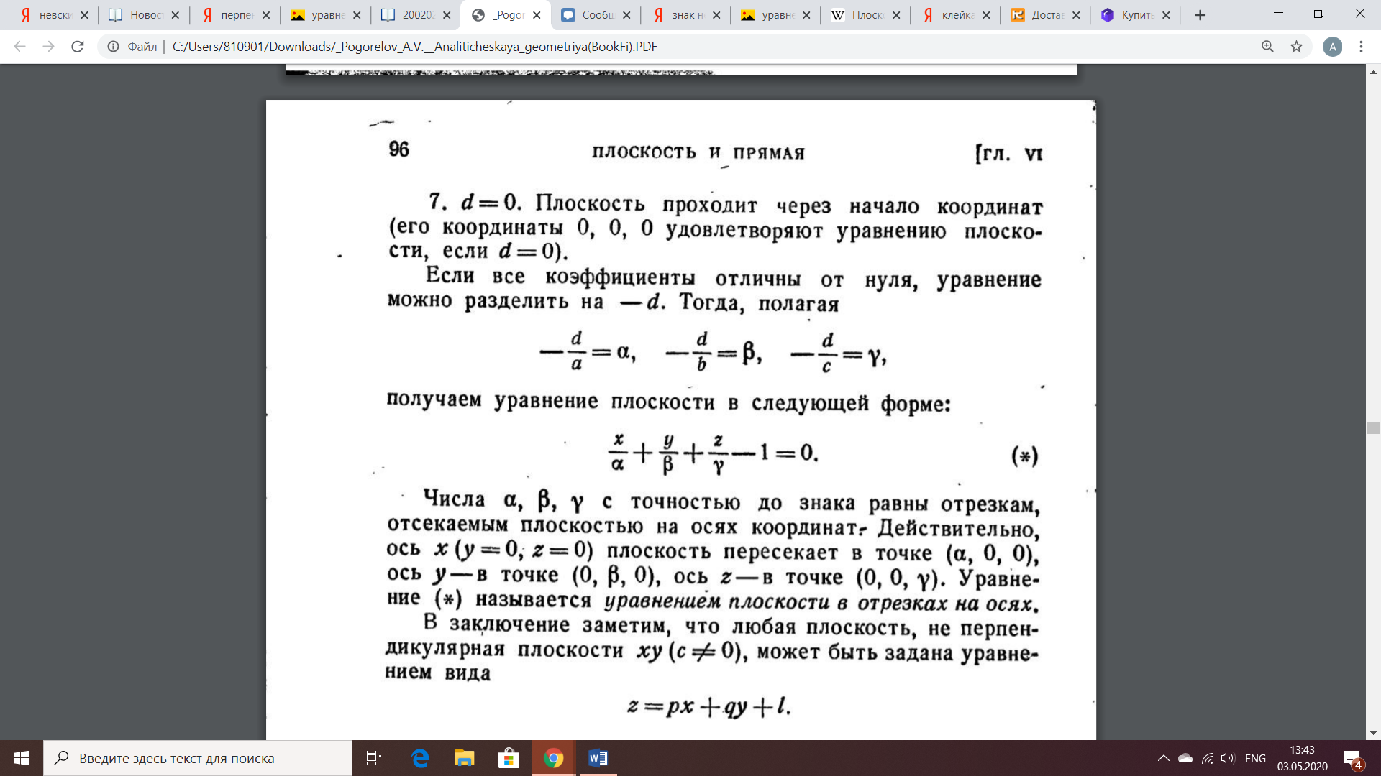 ,

где α, β и γ - отрезки, отсекаемые плоскостью на осях{\displaystyle Ox,Oy} координат, называется уравнением плоскости в __________на осях.

Ответ: отрезках

11. Без // с картинкой или без

Открытый // тест или открытый

0 // кол-во вариантов ответа

// Сам вопрос

Вставьте подходящее по смыслу слово:

Расстоянием от точки до плоскости называют длину __________, который провели из заданной точки к заданной плоскости. {\displaystyle Oz}

Ответ: перпендикуляра

12. Без // с картинкой или без

Открытый // тест или открытый

0 // кол-во вариантов ответа

// Сам вопрос

Найти расстояние между плоскостью 2x + 4y - 4z - 6 = 0 и точкой M(0, 3, 6).

Ответ: 3

13. Без // с картинкой или без

Открытый // тест или открытый

0 // кол-во вариантов ответа

// Сам вопрос

Верно ли следующее утверждение (да/нет)?

Две плоскости тогда и только тогда параллельны друг другу, когда их нормальные векторы параллельны между собой.

Ответ: да

14. Без // с картинкой или без

Открытый // тест или открытый

0 // кол-во вариантов ответа

// Сам вопрос

Верно ли следующее утверждение (да/нет)?

Для перпендикулярности пересекающихся плоскостей необходимо и достаточно, чтобы нормальные векторы заданных плоскостей пересекались под прямым углом.

Ответ: да

15. С картинкой // с картинкой или без

Тест // тест или открытый

4 // кол-во вариантов ответа

// Сам вопрос

Формула нахождения чего изображена на рисунке?

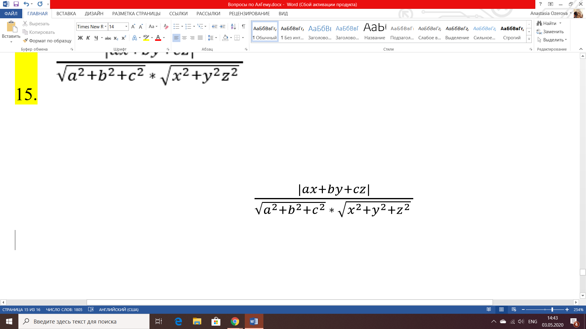

где (a, b, c) – вектор нормали плоскости, (x, y, z) – направляющий вектор прямой

1. Расстояния от точки до плоскости

2. Угла между прямлй и плоскостью

3. Синуса угла между прямой и плоскостью

4. Косинуса угла между прямой и плоскостью

Ответ: 3

16. С картинкой // с картинкой или без

Открытый // тест или открытый

0 // кол-во вариантов ответа

// Сам вопрос

Вставьте подходящее по смыслу слово:

Пусть A0(x0, y0, z0) – какая-нибудь фиксированная точка прямой, A(x, y, z) – произвольная точка прямой и e(k, l, m) – отличный от нуля вектор, параллельный прямой

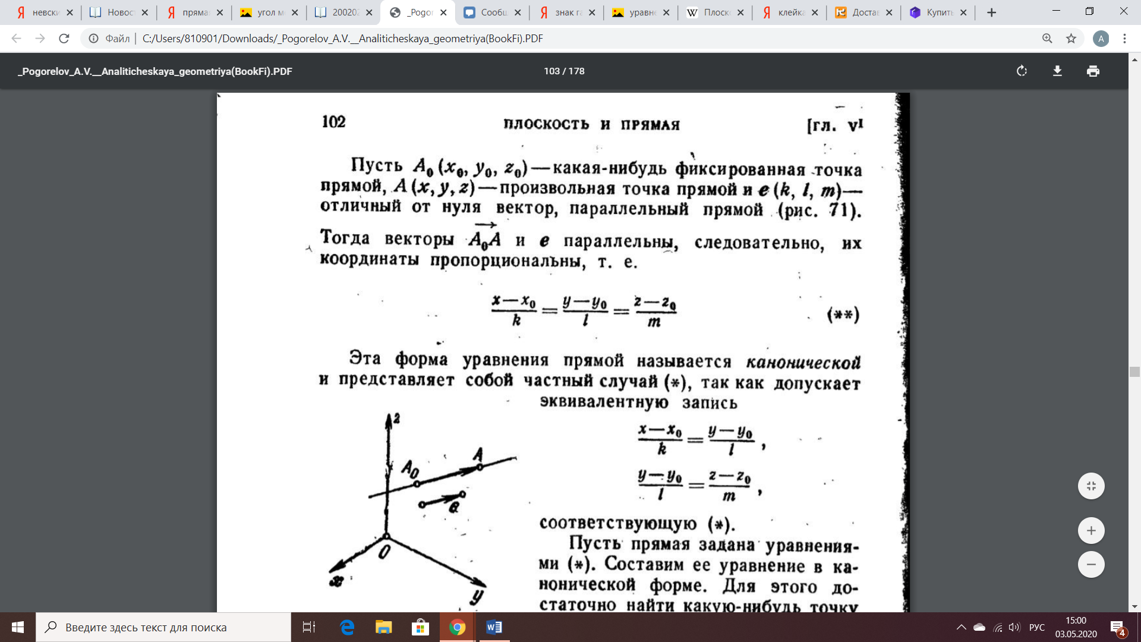

Эта формула прямой называется __________.

Ответ: канонической

17. С картинкой // с картинкой или без

Открытый // тест или открытый

0 // кол-во вариантов ответа

// Сам вопрос

Вставьте подходящее по смыслу слово:

Пусть A0(x0, y0, z0) – какая-нибудь фиксированная точка прямой, A(x, y, z) – произвольная точка прямой и e(k, l, m) – отличный от нуля вектор, параллельный прямой. Из уравнения прямой в канонической форме можно получить ее уравнения в __________форме. Именно, полагая общее значение трех отношений канонического уравнения равным t, получим

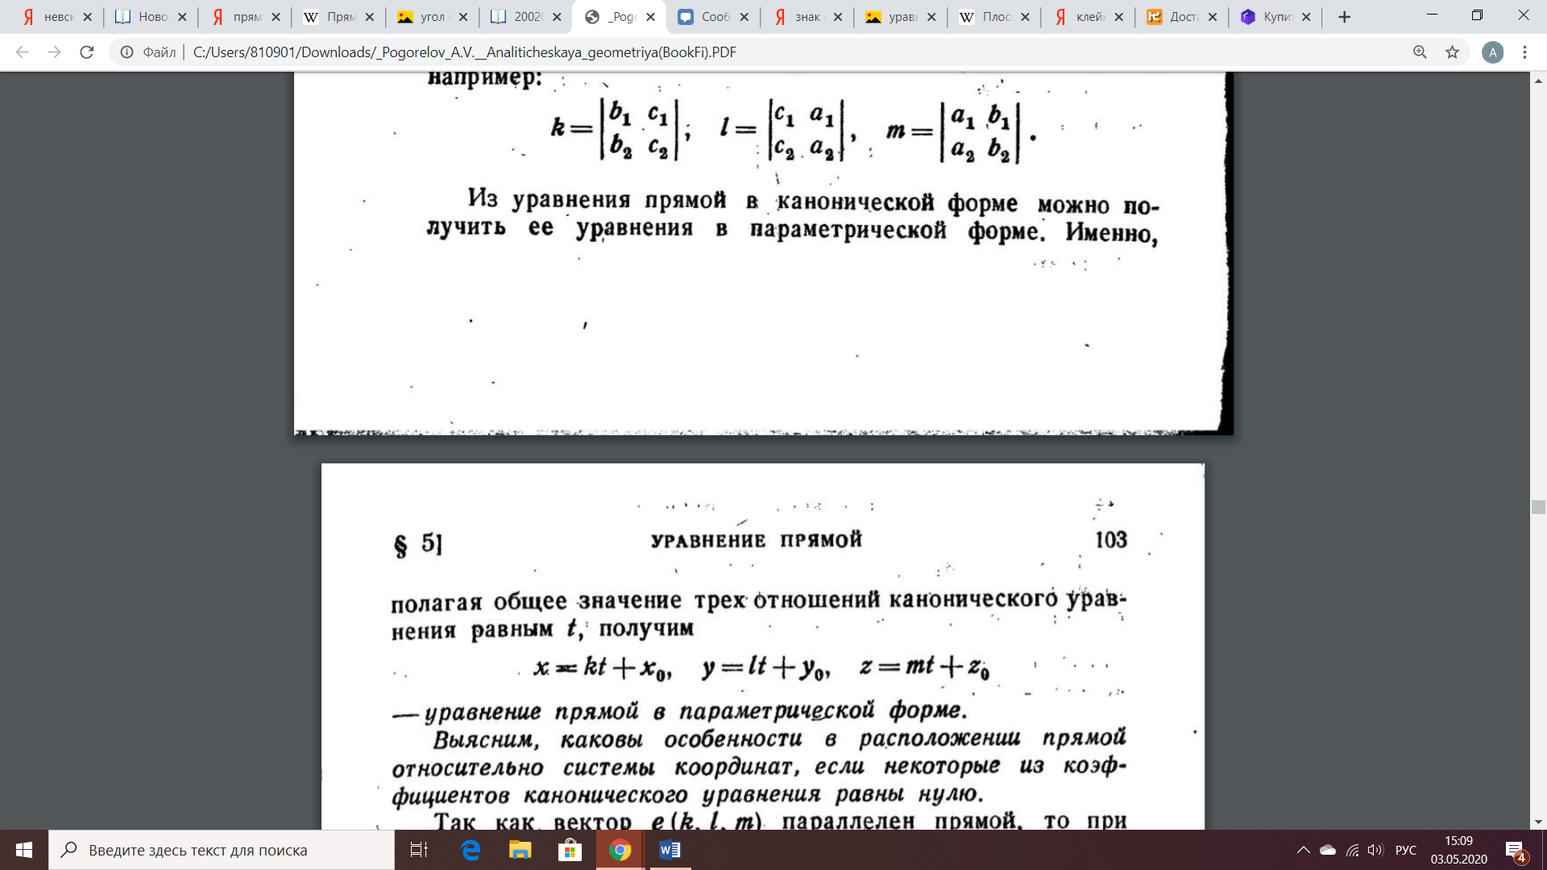

Ответ: параметрической

18. Без // с картинкой или без

Тест // тест или открытый

4 // кол-во вариантов ответа

// Сам вопрос

Верны ли следующие утверждения?

Пусть A0(x0, y0, z0) – какая-нибудь фиксированная точка прямой, A(x, y, z) – произвольная точка прямой и e(k, l, m) – отличный от нуля вектор, параллельный прямой. При m = 0 прямая параллельна плоскости xz, при l = 0 прямая параллельна плоскости xy, при k = 0 прямая параллельна плоскости yz.

1. Да
2. Нет
3. Верно только первое
4. Верно только последнее

Ответ: 4

19. С картинкой// с картинкой или без

Тест // тест или открытый

2 // кол-во вариантов ответа

// Сам вопрос

Вставьте подходящий по смыслу вариант ответа:

Пусть имеем плоскость и прямую, заданные уравнениями

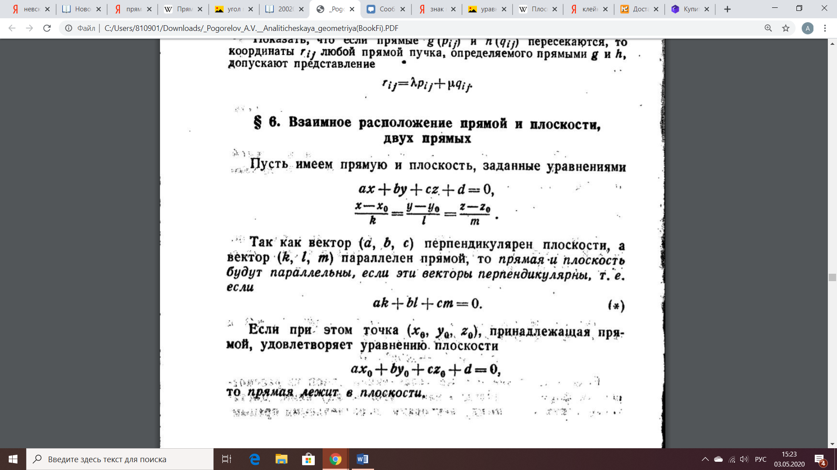

Так как вектор (a, b, c) перпендикулярен плоскости, а вектор (k, l, m) параллелен прямой, то прямая и плоскость будут ___, если эти векторы перпендикулярны.

1. Параллельны
2. Перпендикулярны

Ответ: 1

20. С картинкой// с картинкой или без

Тест // тест или открытый

2 // кол-во вариантов ответа

// Сам вопрос

Вставьте подходящий по смыслу вариант ответа:

Пусть имеем плоскость и прямую, заданные уравнениями



Прямая и плоскость перпендикулярны, если вектор нормали к плоскости (a, b, c) и вектор (k, l m), параллельный прямой, ___.

1. Параллельны
2. Перпендикулярны

Ответ: 1

Поверхности второго порядка

21. С картинкой// с картинкой или без

Открытый // тест или открытый

0 // кол-во вариантов ответа

// Сам вопрос

Верно ли следующее утверждение (да/нет)?

Поверхностью второго порядка называется геометрическое место точек пространства, декартовы координаты которых удовлетворяют уравнению вида:

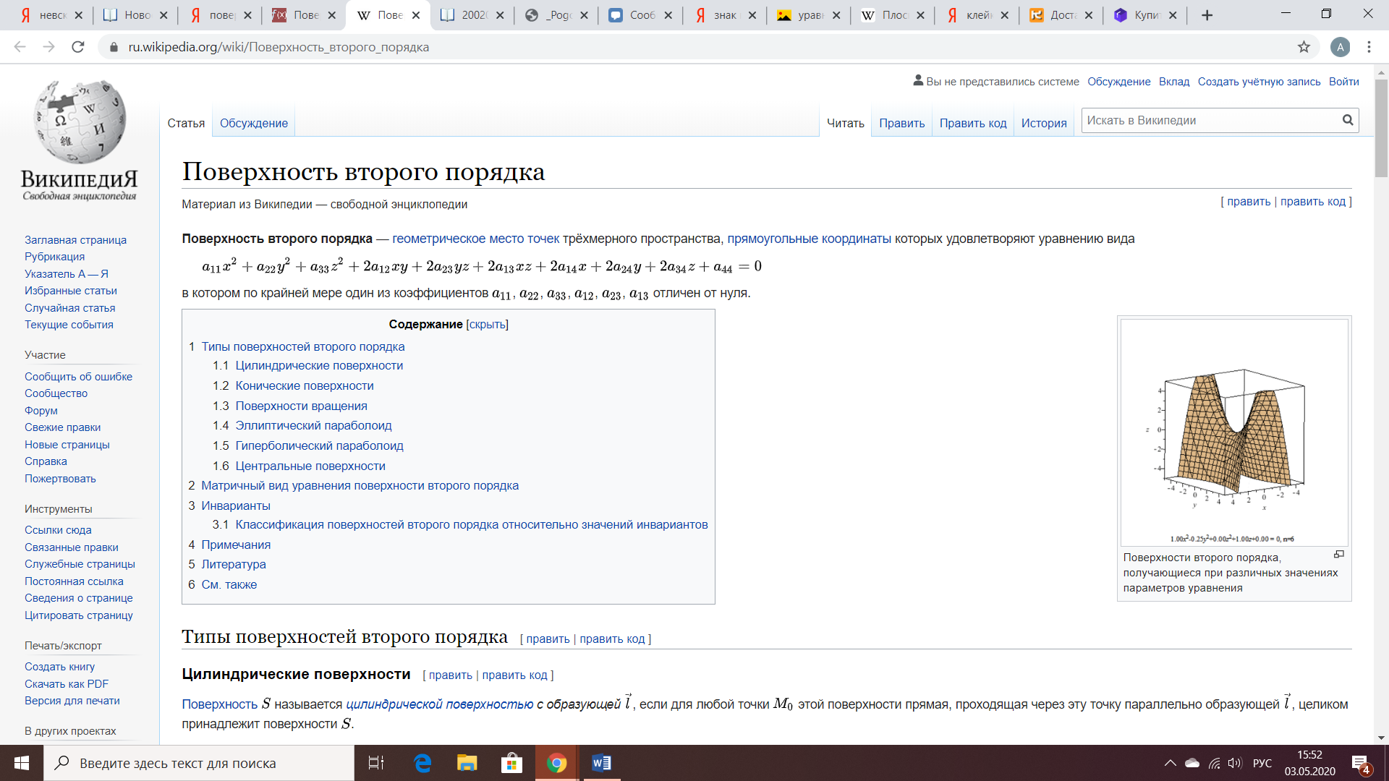

Ответ: да

22. Без// с картинкой или без

Открытый // тест или открытый

0 // кол-во вариантов ответа

// Сам вопрос

Верно ли следующее утверждение (да/нет)?

Любая плоскость пересекает поверхность второго порядка по кривой второго порядка

Ответ: да

23. С картинкой// с картинкой или без

Тест// тест или открытый

3 // кол-во вариантов ответа

// Сам вопрос

Уравнение

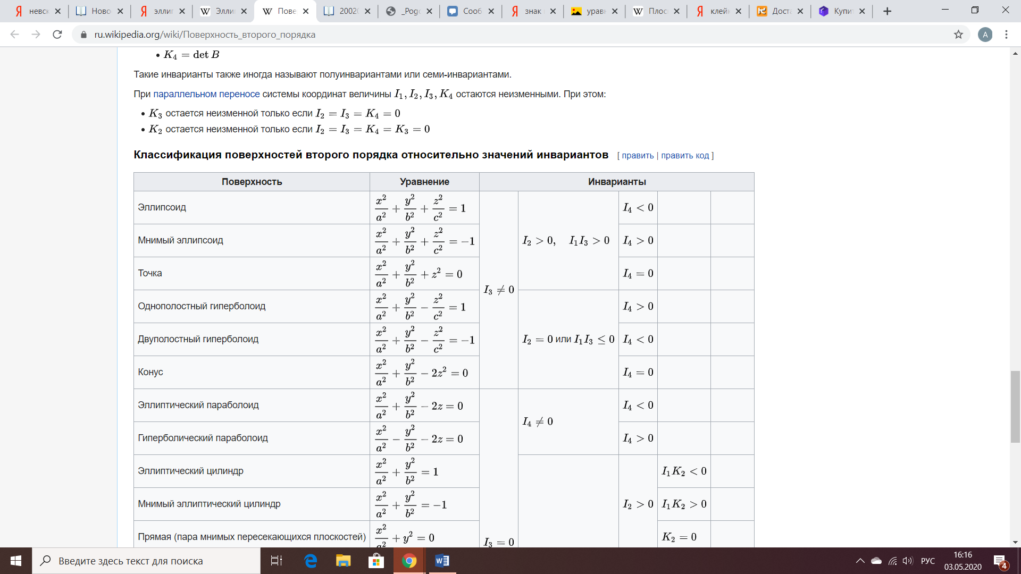

является каноническим уравнением:

1.Точки

2. Эллипсоида

3. Конуса

Ответ: 2

24. С картинкой// с картинкой или без

Открытый // тест или открытый

0 // кол-во вариантов ответа

// Сам вопрос

Вставьте подходящее по смыслу слово:

Коэффициенты a, b, c в уравнении

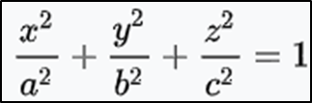

называются __________ эллипсоида.

Ответ: полуосями

25. Без// с картинкой или без

Открытый // тест или открытый

0 // кол-во вариантов ответа

// Сам вопрос

Вставьте подходящее по смыслу слово:

Подобно тому, как эллипс получается равномерным сжатием из окружности, любой эллипсоид получается равномерным сжатием из __________ относительно двух перпендикулярных плоскостей.

Ответ: сферы

26. Без// с картинкой или без

Открытый // тест или открытый

0 // кол-во вариантов ответа

// Сам вопрос

Вставьте подходящее по смыслу слово:

Если две полуоси эллипсоида равны, то он называется эллипсоидом __________.

Ответ: вращения

27. Без// с картинкой или без

Тест // тест или открытый

4 // кол-во вариантов ответа

// Сам вопрос

Верны ли следующие утверждения?

А. Если все полуоси эллипса равны, то он представляет собой сферу

Б. Линия пересечения эллипсоида плоскостью представляет собой окружность

1. Оба верны

2. Оба неверны

3. Верно только А

4. Верно только Б

Ответ: 3

28. Без// с картинкой или без

Открытый // тест или открытый

0 // кол-во вариантов ответа

**// Сам вопрос**

Верно ли следующее утверждение (да/нет)?

Координатные плоскости являются плоскостями симметрии эллипсоида.

Ответ: да

29. С картинкой// с картинкой или без

Открытый // тест или открытый

0 // кол-во вариантов ответа

// Сам вопрос

Написать чему будет равен коэффициент c^2 в каноническом уравнении эллипсоида, который проходит через точку M(2, 0, 1) и пересекает плоскость xOyпо эллипсу:

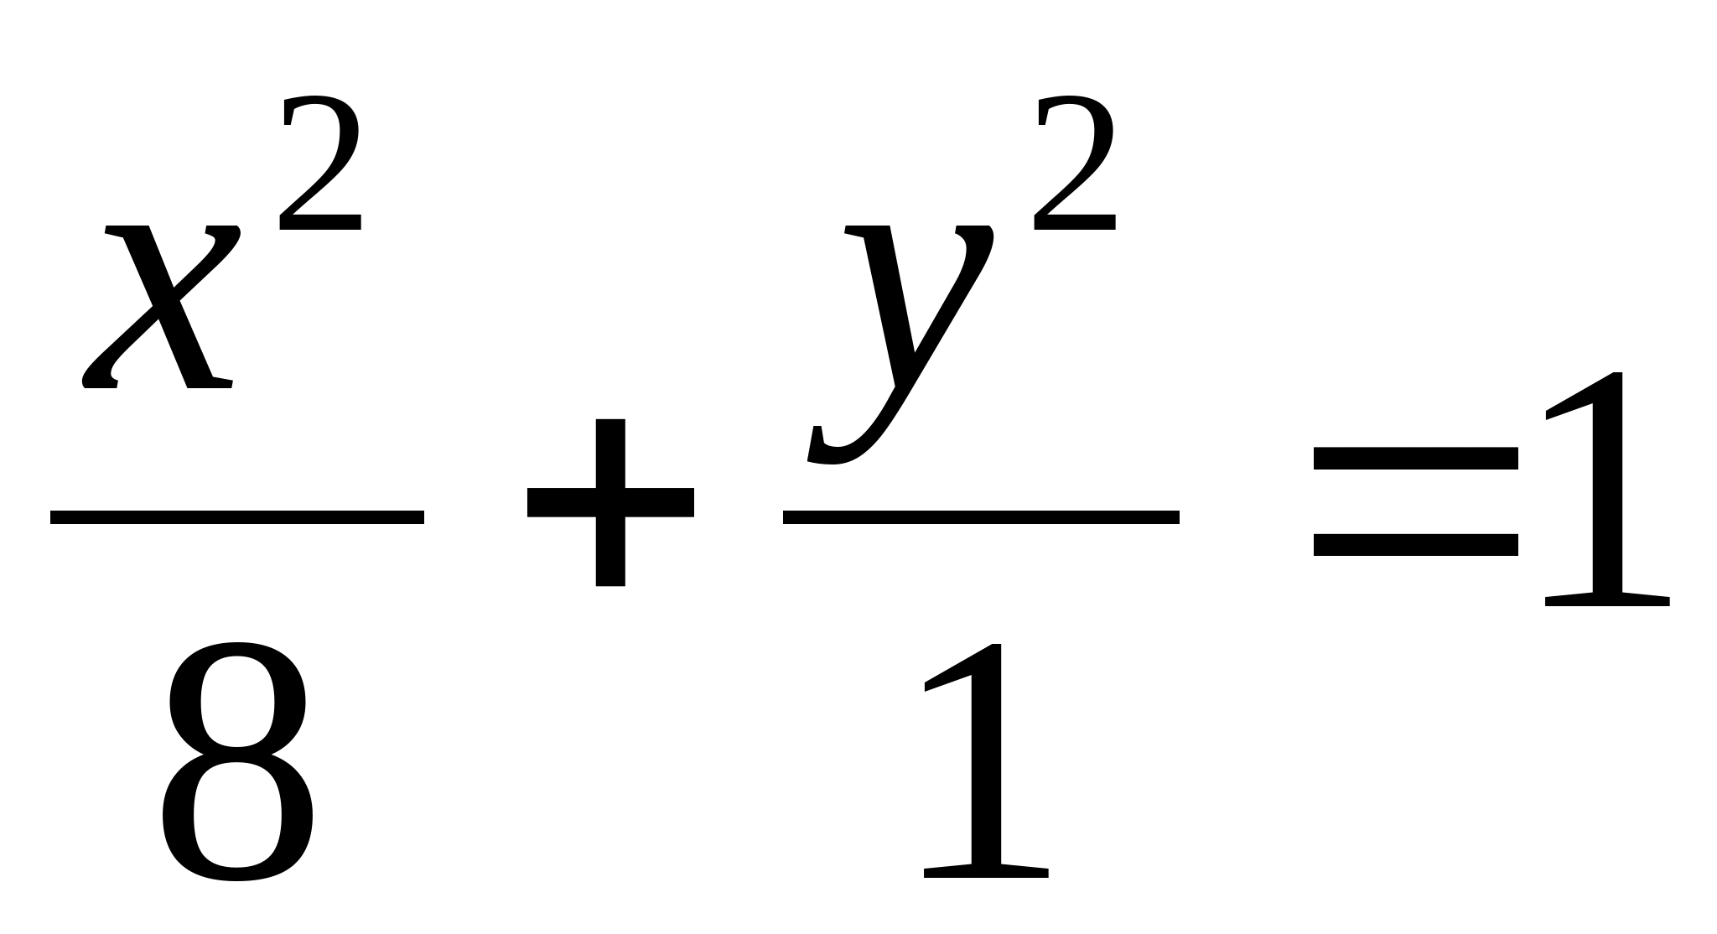

Ответ: 2

30.

С картинкой// с картинкой или без

Тест// тест или открытый

3 // кол-во вариантов ответа

// Сам вопрос

Соотнесите уравнение из левой таблицы с названием поверхности второго порядка из второй таблицы.

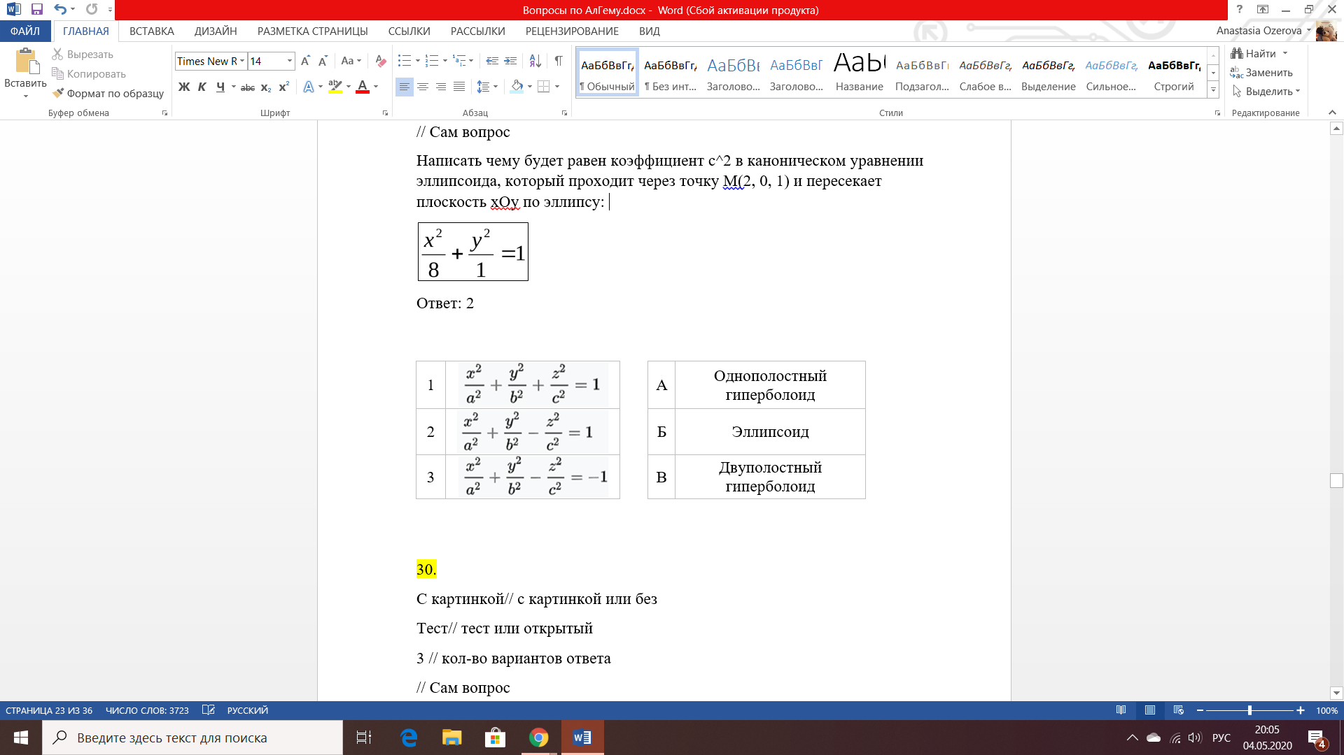

1. 1-А, 2-Б, 3-В

2. 1-Б, 2-В, 3-А

3. 1-Б, 2-А, 3-В

Ответ: 3

31. Без// с картинкой или без

Открытый// тест или открытый

0 // кол-во вариантов ответа

// Сам вопрос

Верно ли следующее утверждение (да/нет)?

Однополостный гиперболоид, в отличие от двуполостного, имеет координатные плоскости плоскостями симметрии, а начало координат центром симметрии.

Ответ: нет

32. Без// с картинкой или без

Открытый// тест или открытый

0 // кол-во вариантов ответа

// Сам вопрос

Вставьте подходящее по смыслу слово:

Если две полуоси гиперболоида равны, то он называется гиперболоидом __________.

Ответ: вращения

33. Без// с картинкой или без

Открытый// тест или открытый

0 // кол-во вариантов ответа

// Сам вопрос

Верно ли следующее утверждение (да/нет)?

При пересечении гиперболоида различными плоскостями может получиться эллипс.

Ответ: да

34. С картинкой// с картинкой или без

Тест// тест или открытый

3 // кол-во вариантов ответа

// Сам вопрос

Какая поверхность второго порядка изображена на рисунке?

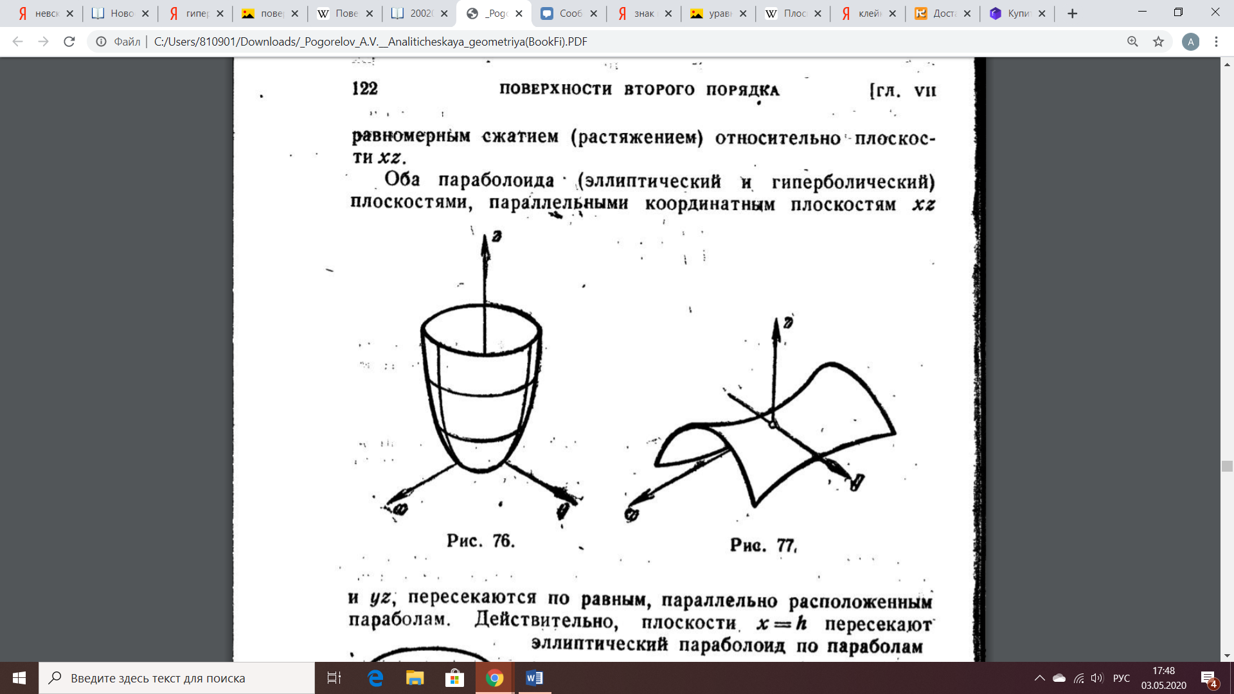

1. Эллипсоид

2. Однополостный гиперболоид

3. Гиперболический параболоид

Ответ: 3

35. С картинкой// с картинкой или без

Тест// тест или открытый

3 // кол-во вариантов ответа

// Сам вопрос

Какая поверхность второго порядка изображена на рисунке?

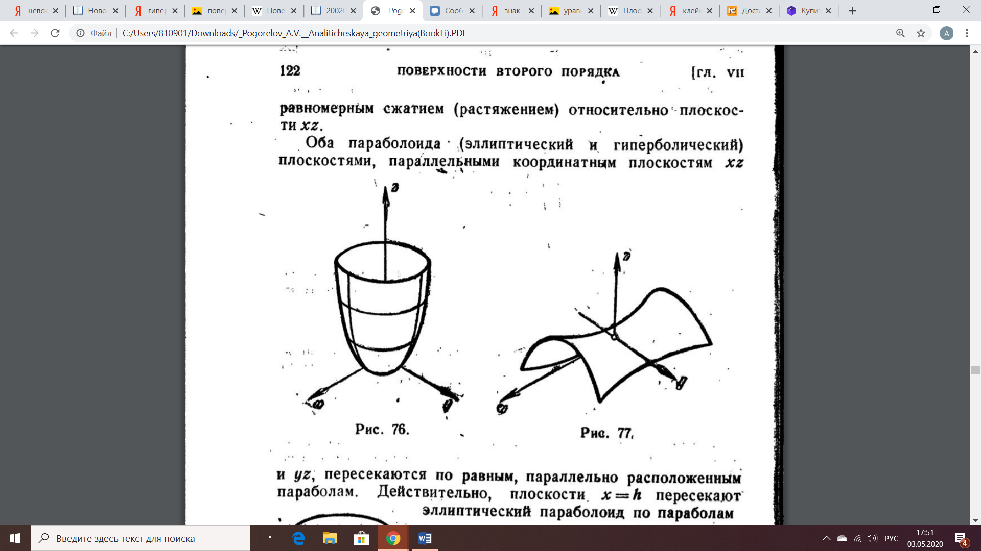

1. Эллипсоид

2. Эллиптический параболоид

3. Гиперболический параболоид

Ответ: 2

36. С картинкой// с картинкой или без

Тест// тест или открытый

3 // кол-во вариантов ответа

// Сам вопрос

Каноническое уравнение какой фигуры изображено на рисунке?

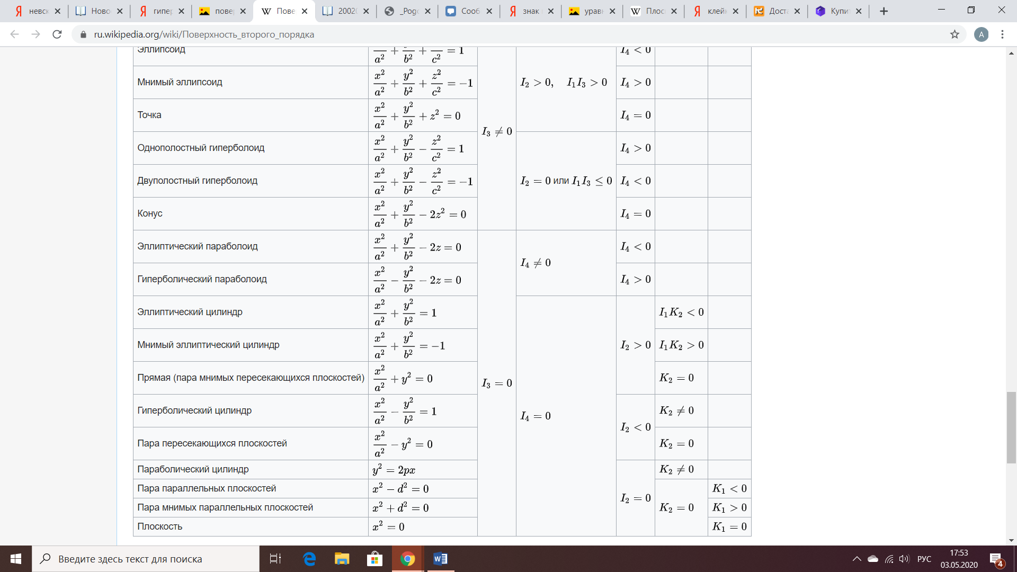

1. Эллипсоид

2. Эллиптический параболоид

3. Гиперболический параболоид

Ответ: 2

37. С картинкой// с картинкой или без

Открытый// тест или открытый

0 // кол-во вариантов ответа

// Сам вопрос

Верно ли следующее утверждение (да/нет)?

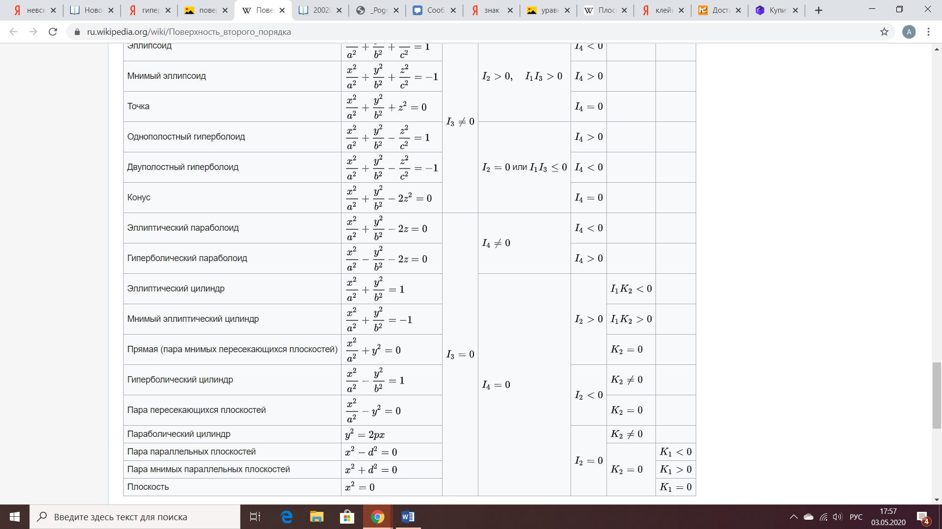

На данном рисунке изображено каноническое уравнение эллиптического параболоида.

Ответ: нет

38. С картинкой// с картинкой или без

Тест// тест или открытый

3 // кол-во вариантов ответа

// Сам вопрос

Соотнесите изображения поверхностей второго порядка из первой таблицы с их названиями из второй таблицы.

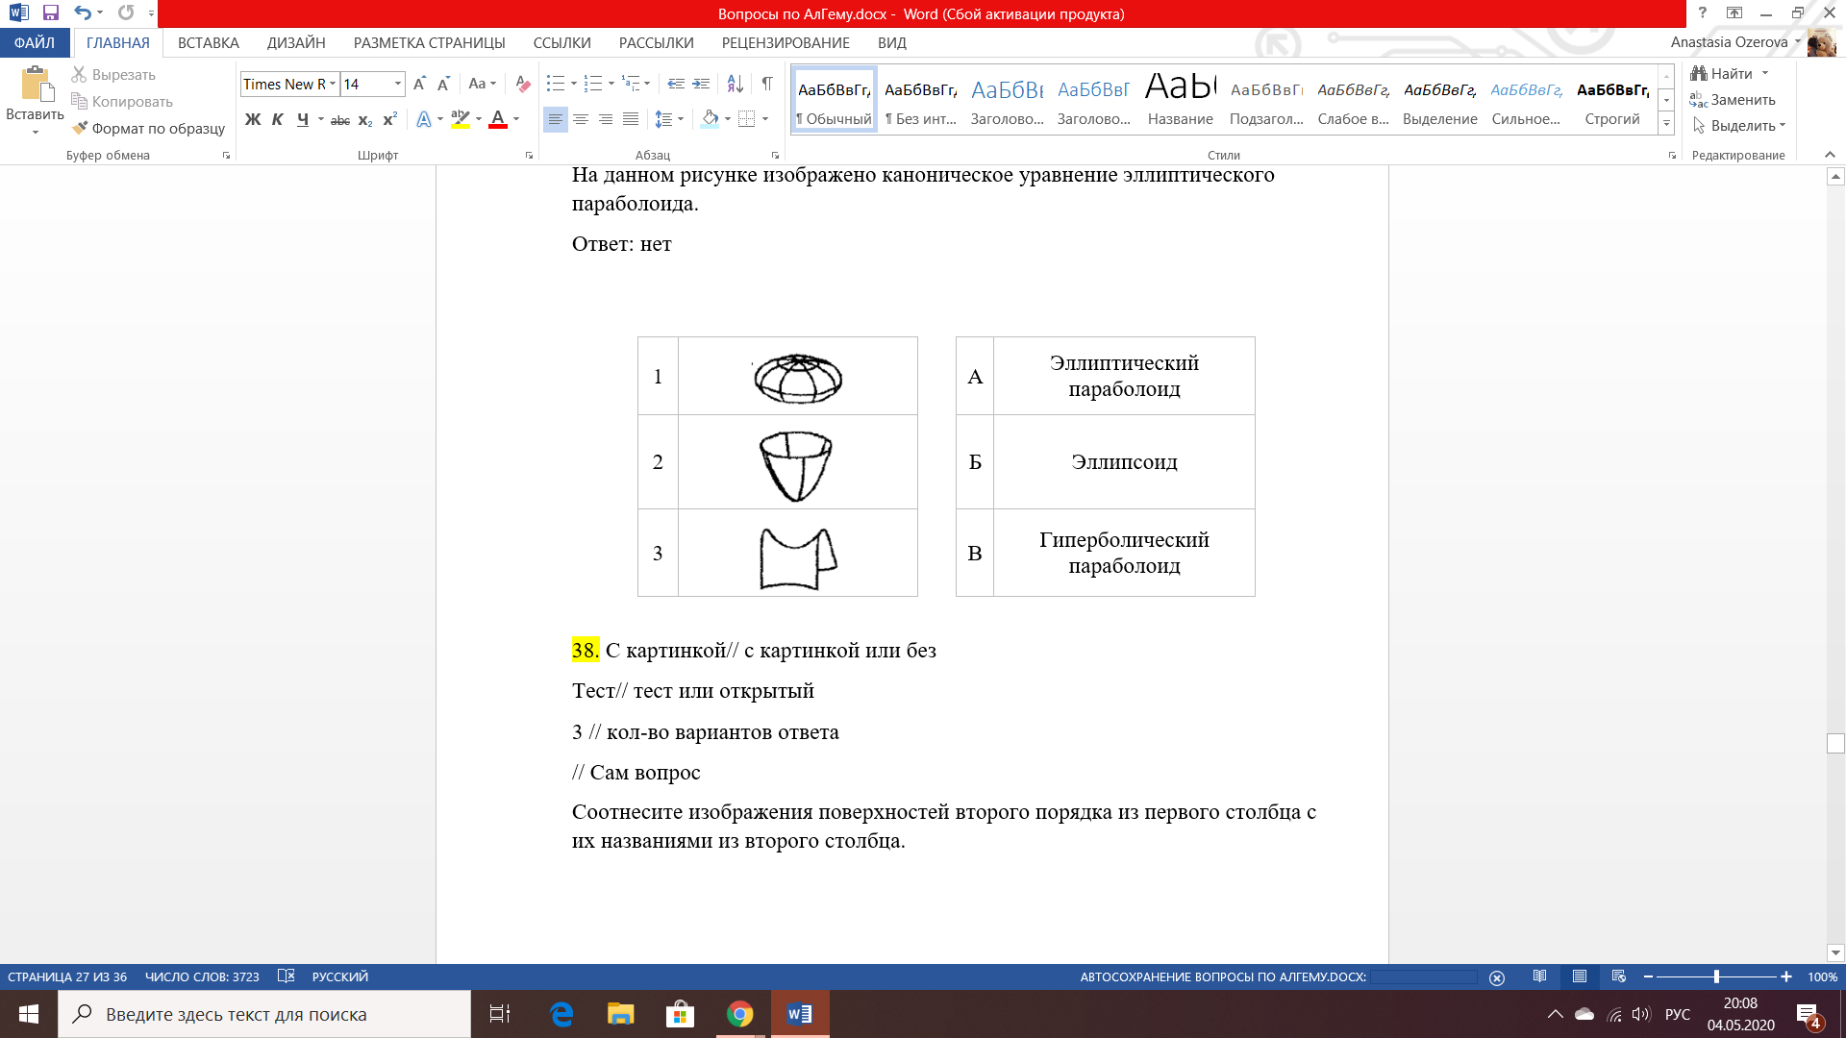

1. 1-А, 2-Б, 3-В

2. 1-Б, 2-А, 3-В

3. 1-Б, 2-В, 3-А

Ответ: 2

39. Без// с картинкой или без

Открытый// тест или открытый

0 // кол-во вариантов ответа

// Сам вопрос

Верно ли следующее утверждение (да/нет)?

Эллиптический параболоид можно описать как семейство параллельных парабол с ветвями, направленными вверх, вершины которых описывают параболу, с ветвями, также направленными вверх

Ответ: да

40. Без// с картинкой или без

Открытый// тест или открытый

0 // кол-во вариантов ответа

// Сам вопрос

Гиперболический параболоид может быть образован движением параболы, ветви которой направлены вниз, по параболе, ветви которой направлены __________.

Ответ: вверх

41. С картинкой// с картинкой или без

Открытый// тест или открытый

0 // кол-во вариантов ответа

// Сам вопрос

Совпадает ли изображение поверхности второго порядка с уравнением поверхности второго порядка (да/нет)?

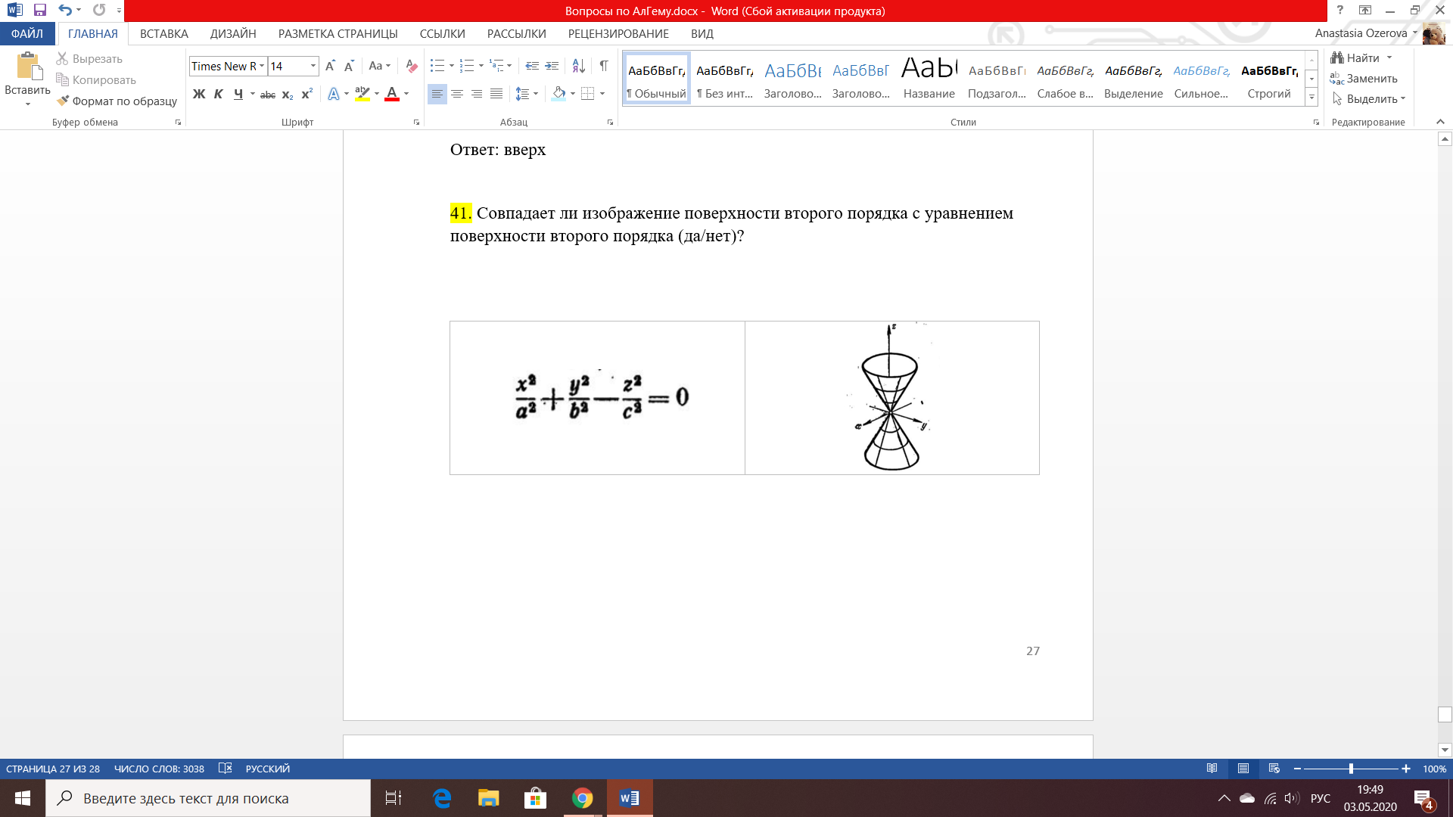

Ответ: да

42. С картинкой// с картинкой или без

Тест// тест или открытый

4 // кол-во вариантов ответа

// Сам вопрос

Уравнение какой поверхности второго порядка изображено на рисунке?

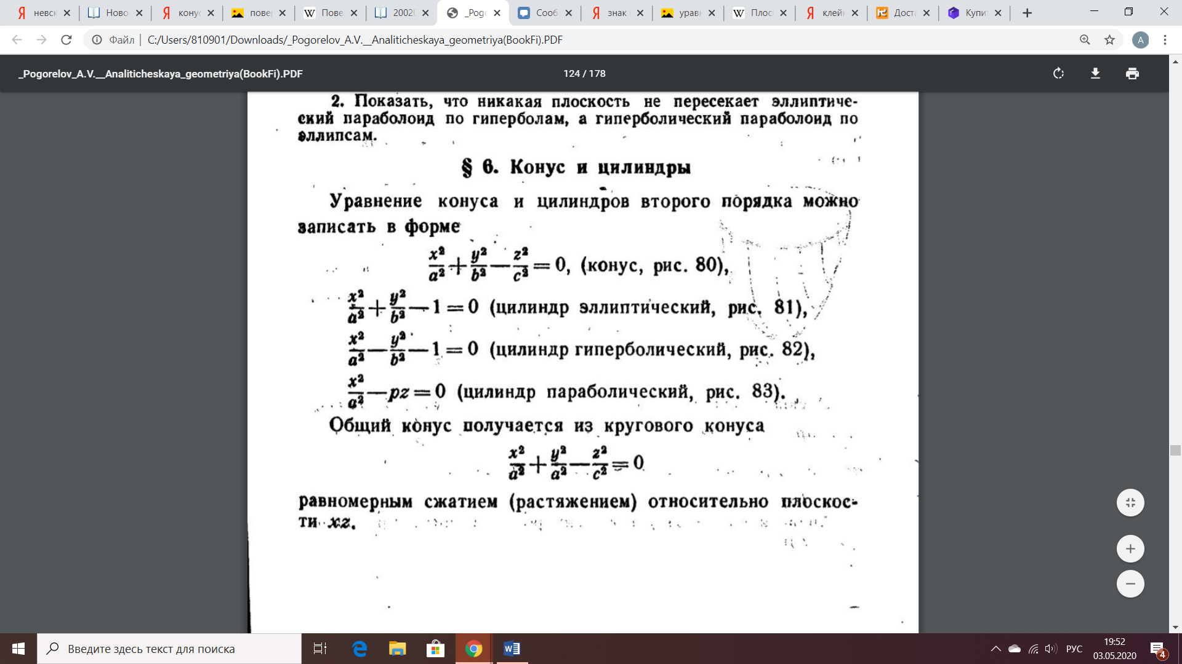

1. Конус

2. Цилиндр эллиптический

3. Цилиндр гиперболический

4. Цилиндр параболический

Ответ: 2

43. С картинкой// с картинкой или без

Тест// тест или открытый

4 // кол-во вариантов ответа

// Сам вопрос

Уравнение какой поверхности второго порядка изображено на рисунке?

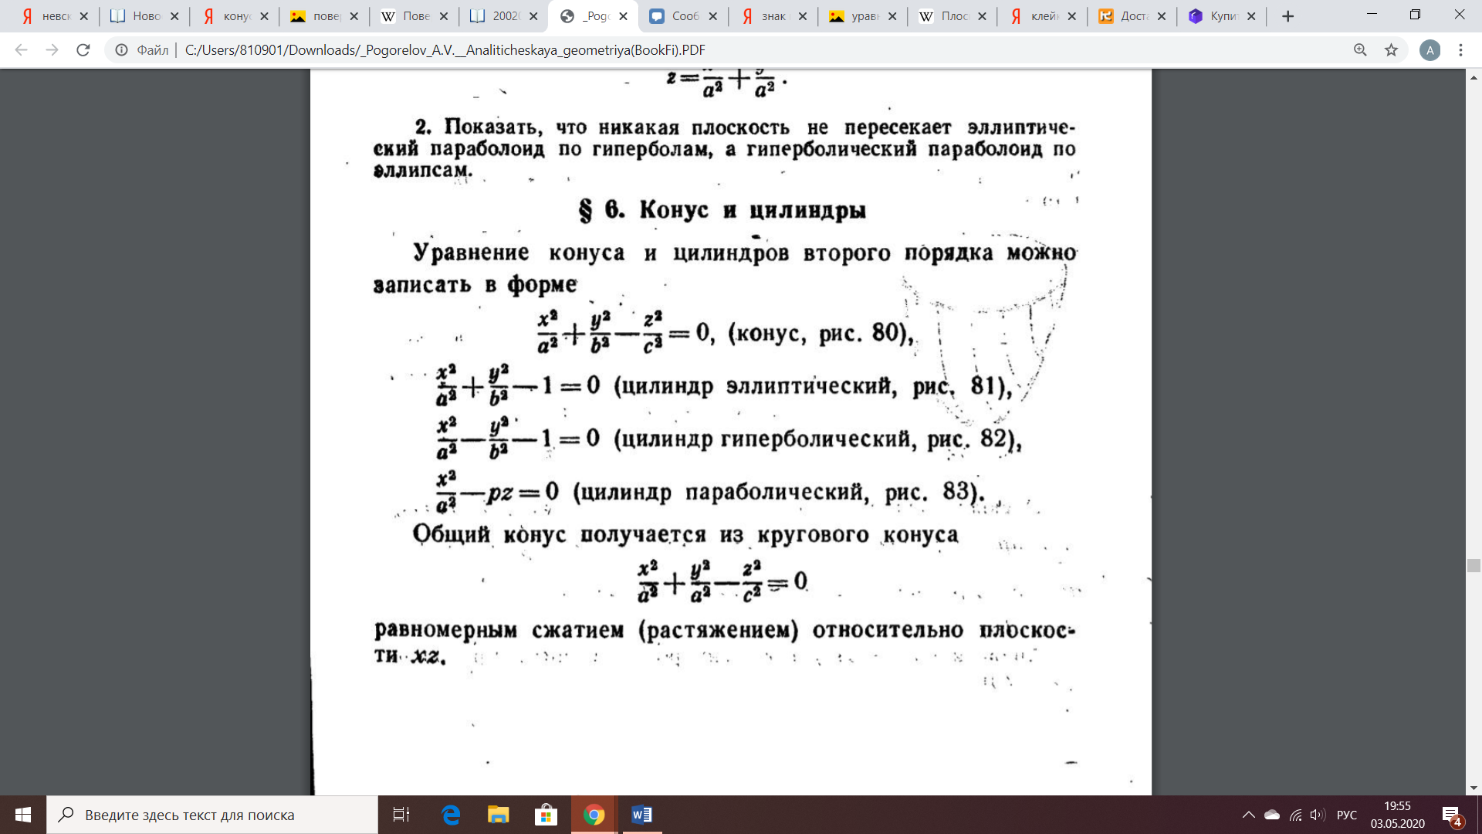

1. Конус

2. Цилиндр эллиптический

3. Цилиндр гиперболический

4. Цилиндр параболический

Ответ: 3

44. С картинкой// с картинкой или без

Открытый// тест или открытый

0 // кол-во вариантов ответа

// Сам вопрос

Верно ли утверждение (да/нет)?

Уравнение цилиндра параболического можно записать в форме:

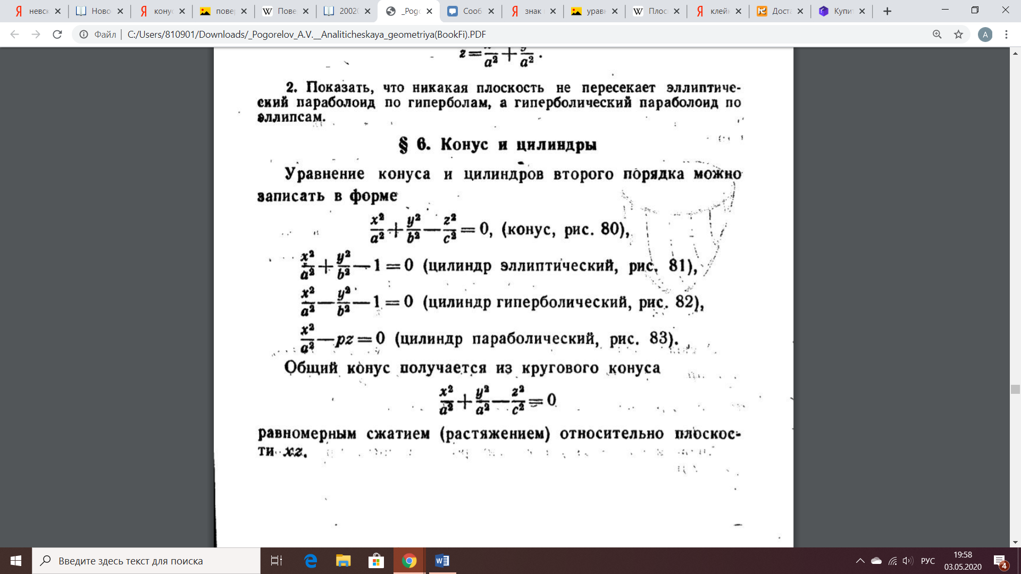

Ответ: да

45. С картинкой// с картинкой или без

Тест// тест или открытый

3 // кол-во вариантов ответа

// Сам вопрос

Соотнесите изображения поверхностей второго порядка из первой таблицы с их названиями из второй таблицы.

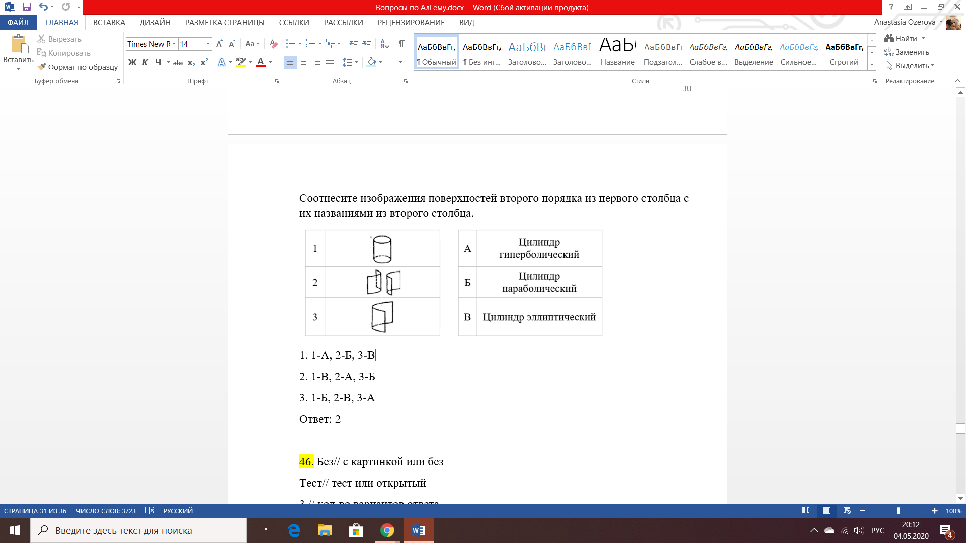

1. 1-А, 2-Б, 3-В

2. 1-В, 2-А, 3-Б

3. 1-Б, 2-В, 3-А

Ответ: 2

46. Без// с картинкой или без

Тест// тест или открытый

3 // кол-во вариантов ответа

// Сам вопрос

Прямая пересекается с поверхность второго порядка, как правило, в двух точках. Если точек пересечения две, то отрезок прямой с концами в точках пересечения называется:

1. Секущей

2. Хордой

3. Касательной

Ответ: 2

47. Без// с картинкой или без

Открытый// тест или открытый

0 // кол-во вариантов ответа

// Сам вопрос

Верно ли следующее утверждение (да/нет)?

Середины параллельных хорд поверхности второго порядка лежат в диаметральной плоскости.

Ответ: да

Кривые второго порядка

48.

Верно ли следующее утверждение (да/нет)?

Кривой второго порядка называется геометрическое место точек плоскости, декартовы координаты которых удовлетворяют уравнению вида:

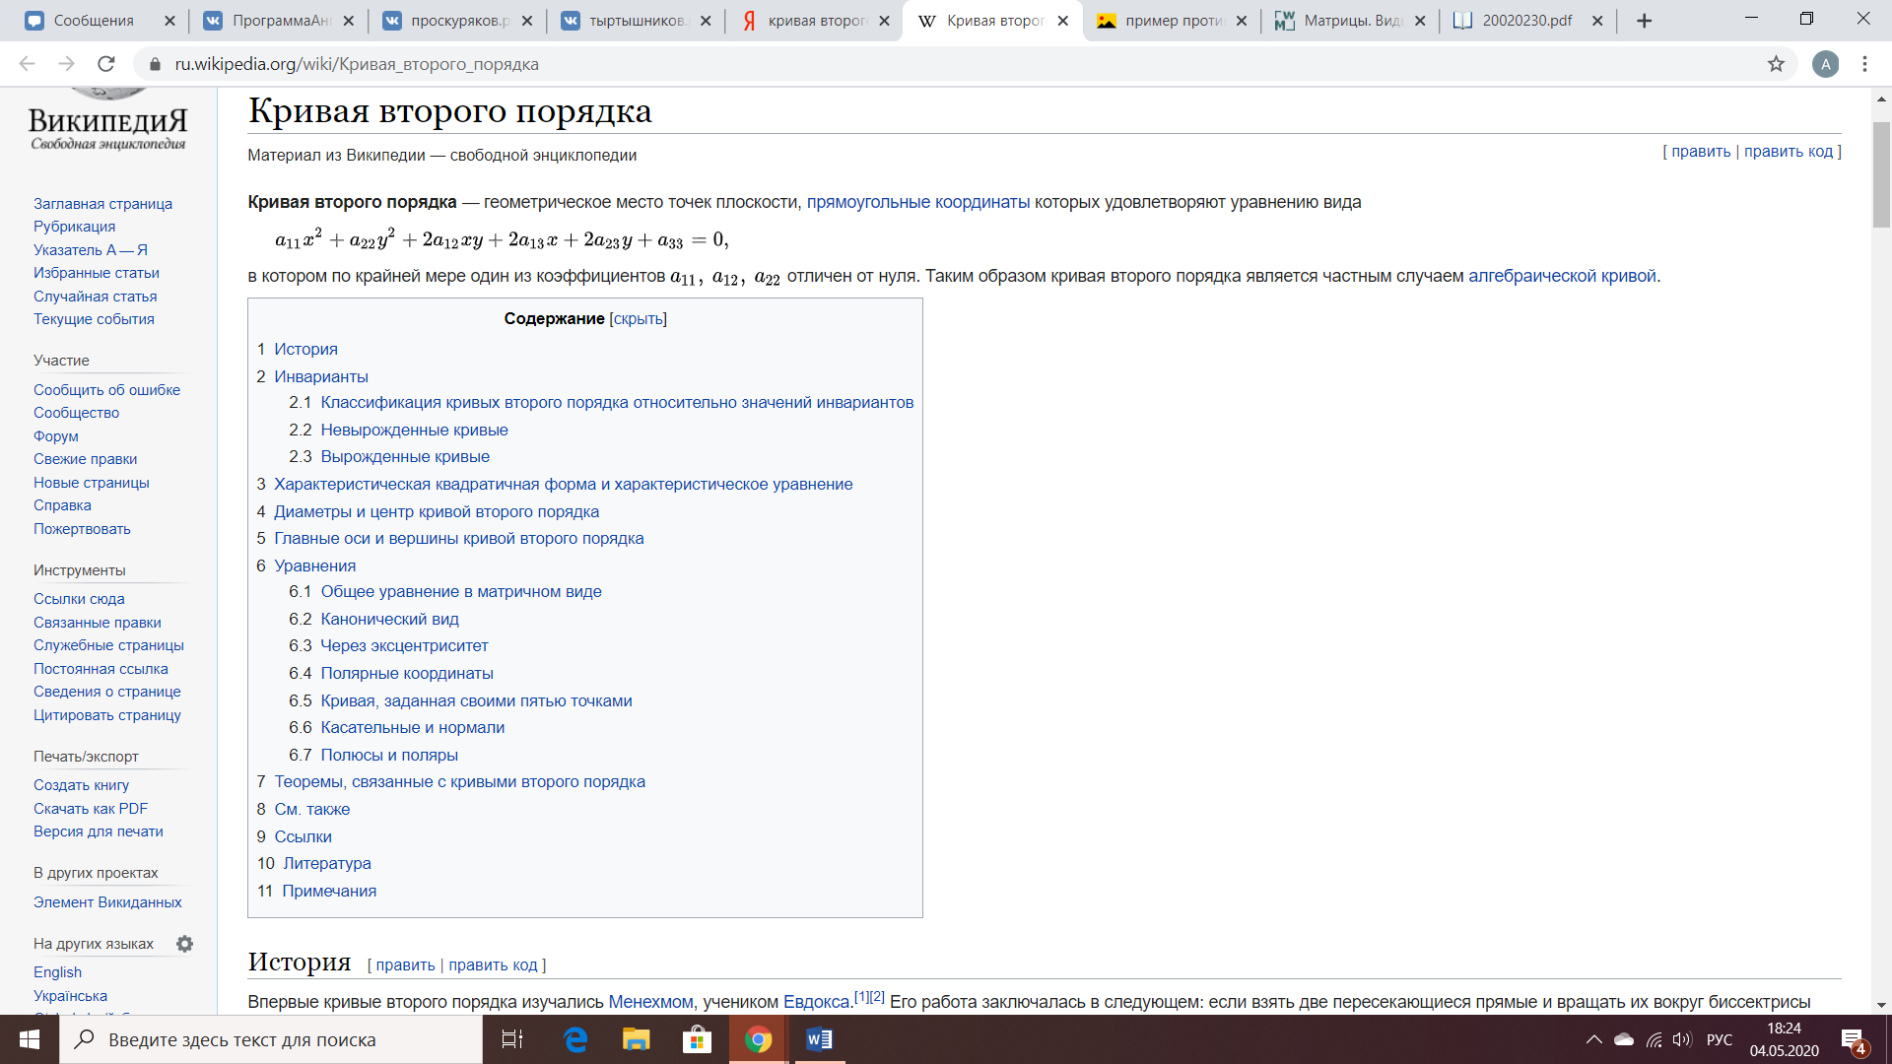

Ответ: да

49.

Каноническое уравнение какой кривой второго порядка изображено на рисунке?

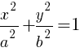

1. Эллипс

2. Гипербола

3. Парабола

Ответ: 1

50.

Вставьте подходящий по смыслу вариант ответа:

Множество точек (x, y), удовлетворяющих уравнению



называется ___ с полуосями ___.

1. Гиперболой; a и b
2. Эллипсом; a и b
3. Параболой; x и y

Ответ: 2

51.

Вставьте подходящий по смыслу вариант ответа:

Число ε = c/a называется ___ эллипса.

1. Фокусом

2. Эксцентриситетом

3. Директрисой

Ответ: 2

52.

Является ли линия, заданная общим уравнением 9x^2 + 25y^2 – 225 = 0, эллипсом?

Ответ: да

53.

Чему равна меньшая ось эллипса, если расстояние между фокусами равно 8 и большая ось равна 10?

Ответ: 6

54.

Чему равно расстояние между фокусами эллипса, заданного каноническим уравнением:

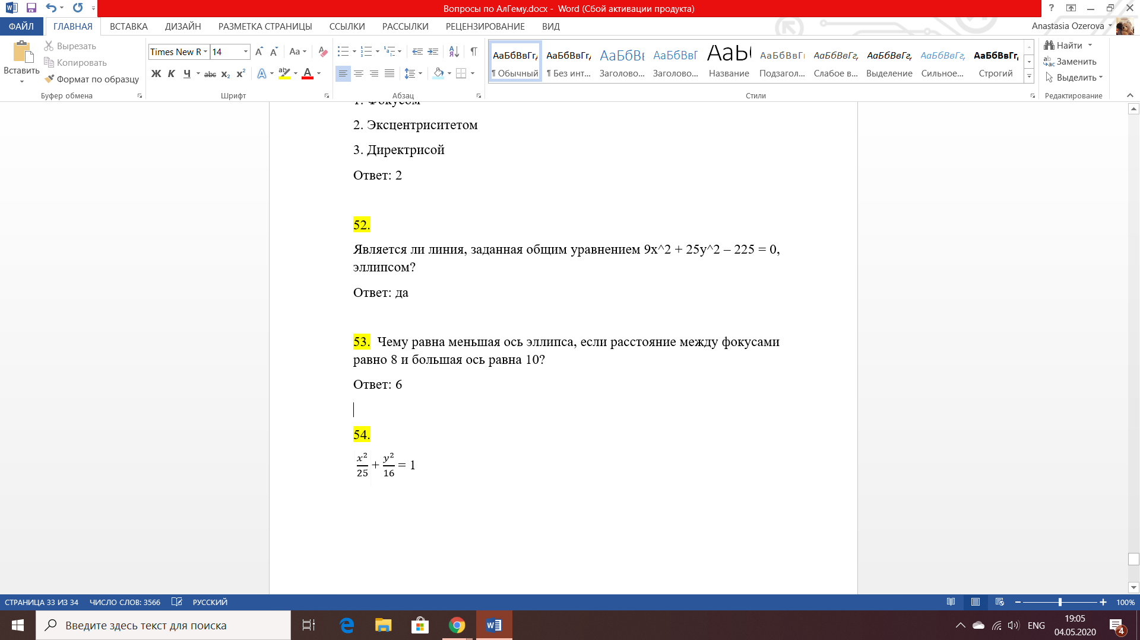

Ответ: 6

55.

Чему равно расстояние между фокусами эллипса, у которого большая ось равна 26, а эксцентриситет равен 12/13?

Ответ: 24

56.

Верно ли следующее утверждение (да/нет)?

Множество тех и только тех точек плоскости, для которых сумма расстояний до заданных точек постоянна, называется эллипсом.

Ответ: да

57. Множество точек (x, y), удовлетворяющих уравнению

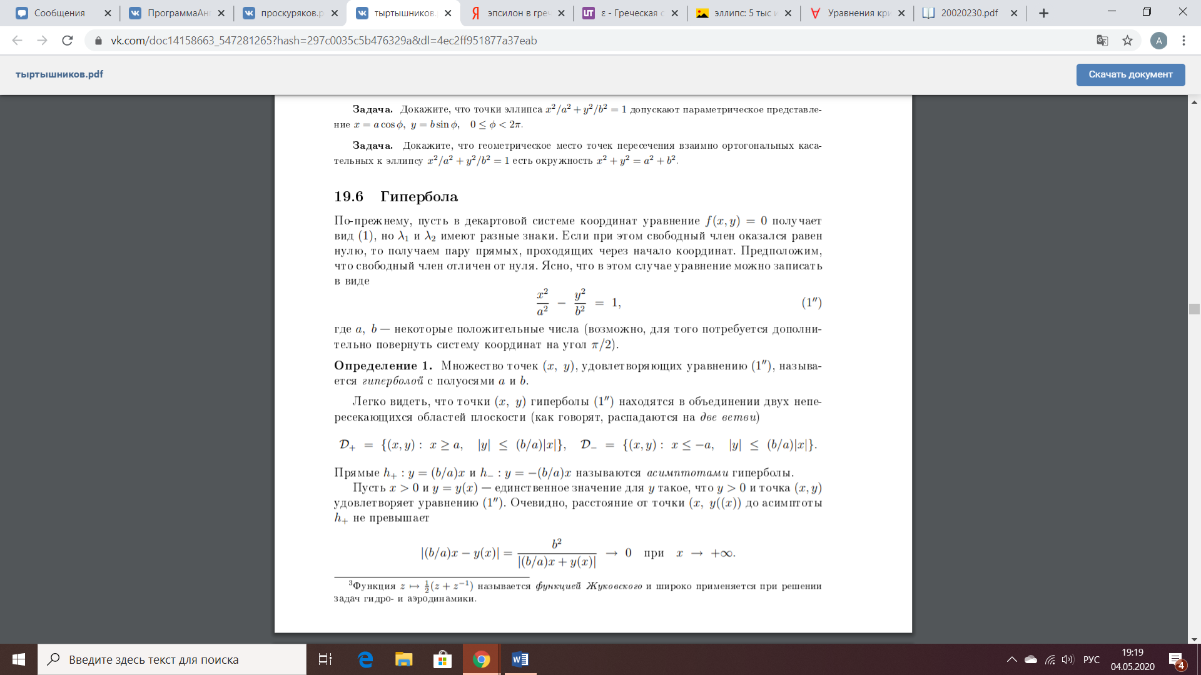

называется:

1. Эллипсом с полуосями a и b

2. Гиперболой с полуосями a и b

3. Эллипсом с осями a и b

4. Гиперболой с полуосями a и b

Ответ: 2

58.

Выберите правильное утверждение:



1. а – действительная ось гиперболы

2. а – мнимая ось гиперболы

3. а – действительная полуось гиперболы

4. а – мнимая полуось гиперболы

Ответ: 3

59.

Верно ли следующее утверждение (да/нет)?

Если в каноническом уравнении гиперболы a = b, то гипербола называется равносторонней.

Ответ: да

60.

Соотнесите формулу с тем, что по ней вычисляется:

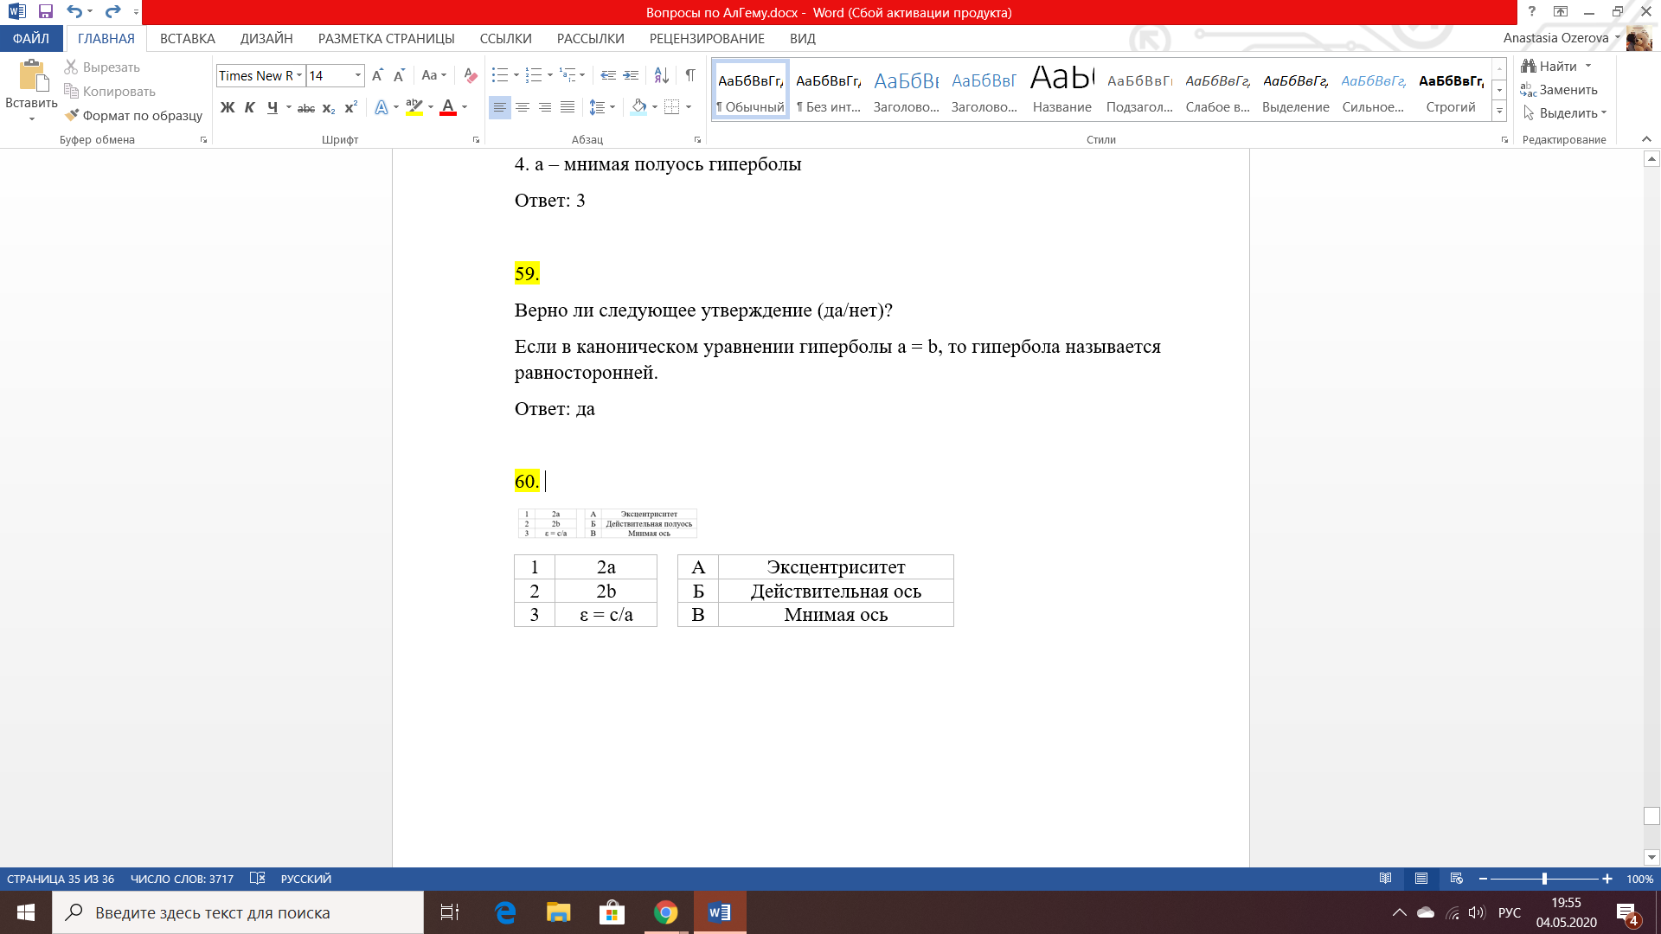

1. 1-А, 2-Б, 3-В

2. 1-В, 2-А, 3-Б

3. 1-Б, 2-В, 3-А

Ответ: 3

61.

Верно ли следующее утверждение?

Множество тех и только тех точек плоскости, для которых отношение расстояний до заданной точки и заданной прямой постоянно и равно ε > 1, называется эллипсом.

Ответ: нет

62.

Выберите лишнее в ряду слово и запишите его в ответ:

окружность, эллипсоид, гипербола, парабола

Ответ: эллипсоид

63.

Найти мнимую полуось гиперболы, если расстояние между фокусами равно 10 и действительная ось равна 8.

Ответ: 3

64.

Найти мнимую ось гиперболы, если расстояние между фокусами равно 10 и действительная ось равна 8.

Ответ: 6

65.

Вставьте подходящий по смыслу вариант ответа:

Множество точек (x, y), удовлетворяющих уравнению

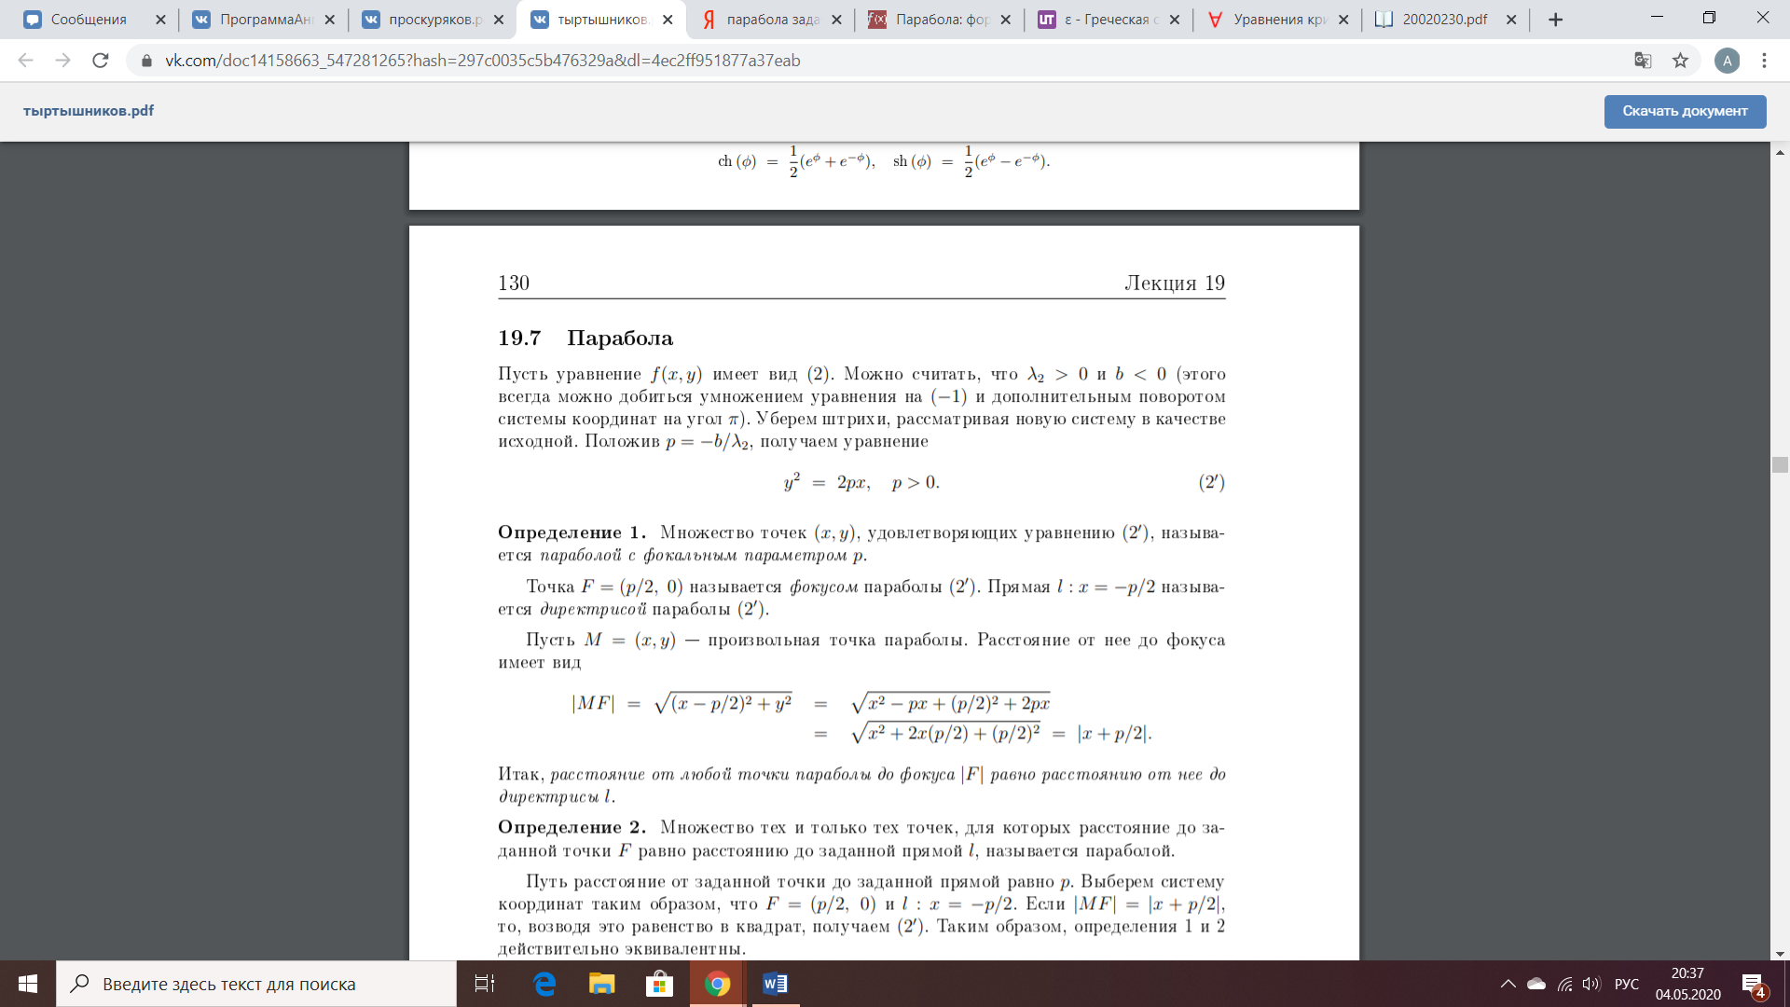

называется ___ с фокальным параметром p.

1. Эллипсом

2. Гиперболой

3. Параболой

Ответ: 3

66.

Верны ли следующие утверждения (p – фокальный параметр)?

А. Точка F = (p/2, 0) называется фокусом параболы

Б. Прямая L: x = p/2 называется директрисой параболы

1. Верны оба утверждения
2. Оба утверждения неверны
3. Верно только А
4. Верно только Б

Ответ: 3

67.

Верно ли следующее утверждение?

Расстояние от любой точки параболы до фокуса равно равно расстоянию от нее до директрисы.

Ответ: да

68. Вставьте пропущенное слово:

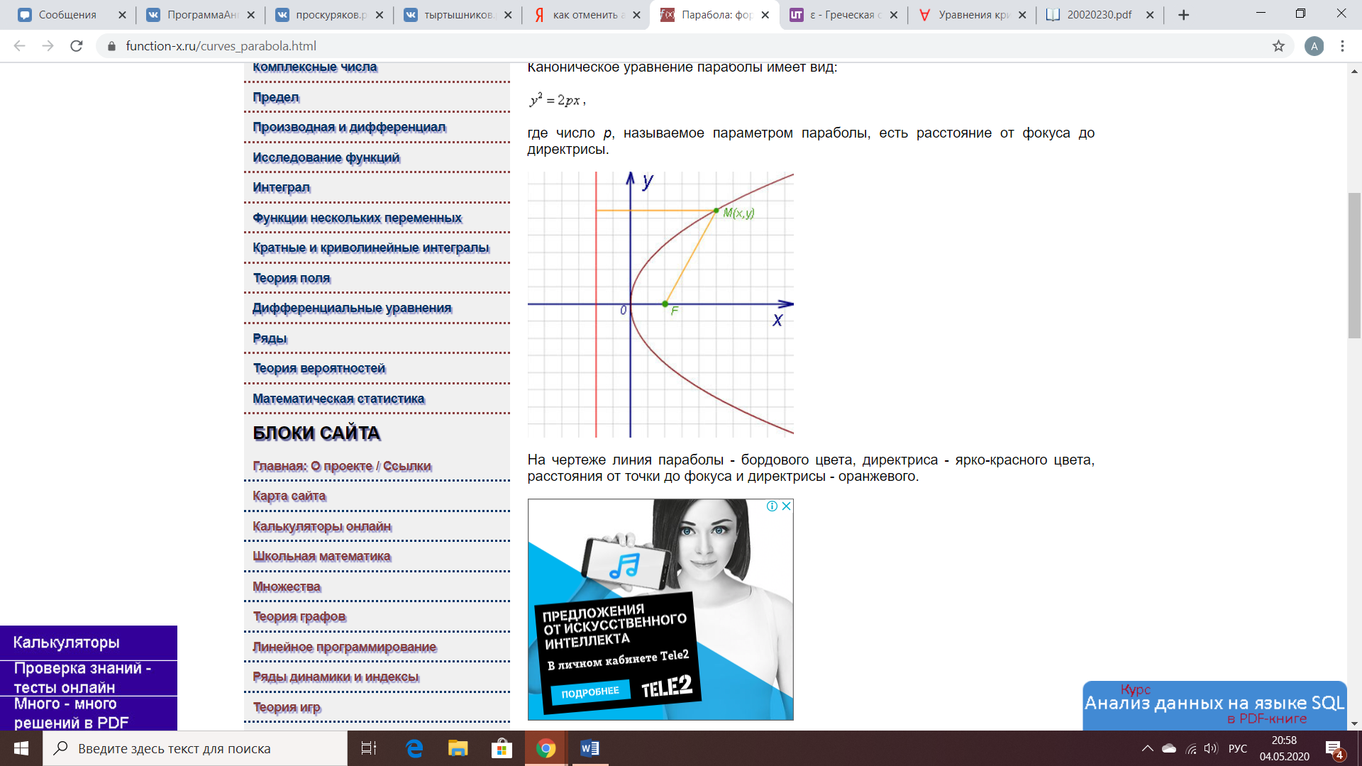

На рисунке ярко-красным цветом показана __________ параболы.

Ответ: директриса

69.

Каким цветом на рисунке изображены асимптоты гиперболы?

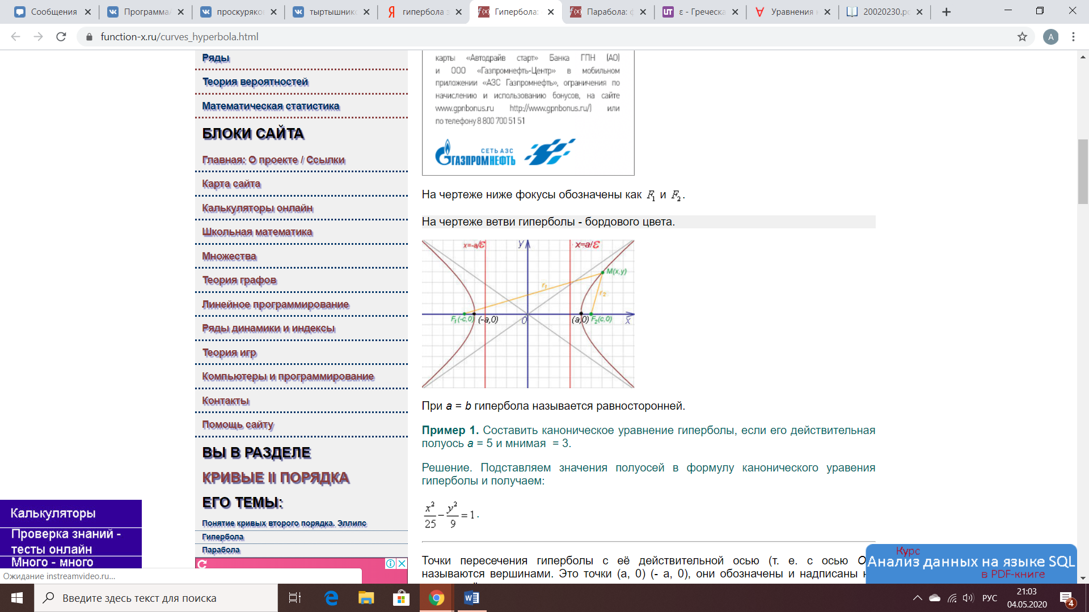

1. Синий

2. Оранжевый

3. Красный

4. Серый

Ответ: 4

70.

Каким цветом на рисунке изображены директрисы гиперболы?



1. Синий

2. Оранжевый

3. Красный

4. Серый

Ответ: 3

71.

Фокус параболы имеет координаты (p – фокальный параметр):

1. (a, 0)

2. (-a, 0)

3. (p/2, 0)

4. (2p, 0)

Ответ: 3

Линейные отображения линейных пространств

72.

Выберете конечномерное пространство (1/2):

1. Пространство всех многочленов степени не выше {\displaystyle n}n

2. Множество функций с вещественными значениями на отрезке [0,1]

Ответ: 1

73.

Верно ли следующее утверждение (да/нет)?

Непустое множество L элементов x, y, z, . . . называется действительным линейным пространством, если в L заданы две операции — сложения двух элементов L и умножения элемента L на пpоизвольное действительное число.

Ответ: да

74.

Вставьте подходящий по смыслу вариант ответа:

Система векторов x1,…,xk называется линейно ___, если некоторая нетривиальная линейная комбинация этих векторов pавна 0.

1. зависимой

2. независимой

Ответ: 1

75.

Верны ли следующие утверждения?

А. Система из одного вектора x линейно зависима тогда и только тогда, когда x = 0

Б. Если некоторая подсистема линейно зависима, то и вся система линейно зависима.

1. Оба верны

2. Оба неверны

3. Верно только А

4. Верно только Б

Ответ: 1

76.

Верно ли следующее утверждение (да/нет)?

Векторное пространство называется n-мерным, если в нём существует в точности n линейно независимых векторов.

Ответ: да

77.

Вставьте подходящее по смыслу слово:

Три линейно независимых вектора a, b и c образуют в пространстве __________, если любой вектор d может быть представлен в виде некоторой линейной комбинации векторов a, b и c.

Ответ: базис

78.

Верны ли следующие утверждения?

А. Любая тройка компланарных векторов a, b и c образует базис в пространстве

Б. Любая пара лежащих в данной плоскости неколлинеарных векторов a и b образует базис на этой плоскости

1. Верны оба

2. Оба неверны

3. Верно только А

4. Верно только Б

Ответ: 4

79.

Верно ли следующее утверждение (да/нет)?

Пусть P и Q – подпространства линейного пространства V. Множества P + Q P ⋂ Q не являются подпространствами в V.

Ответ: нет

80.

Вставьте подходящее по смыслу слово:

Любой __________ порядка n имеет вид:

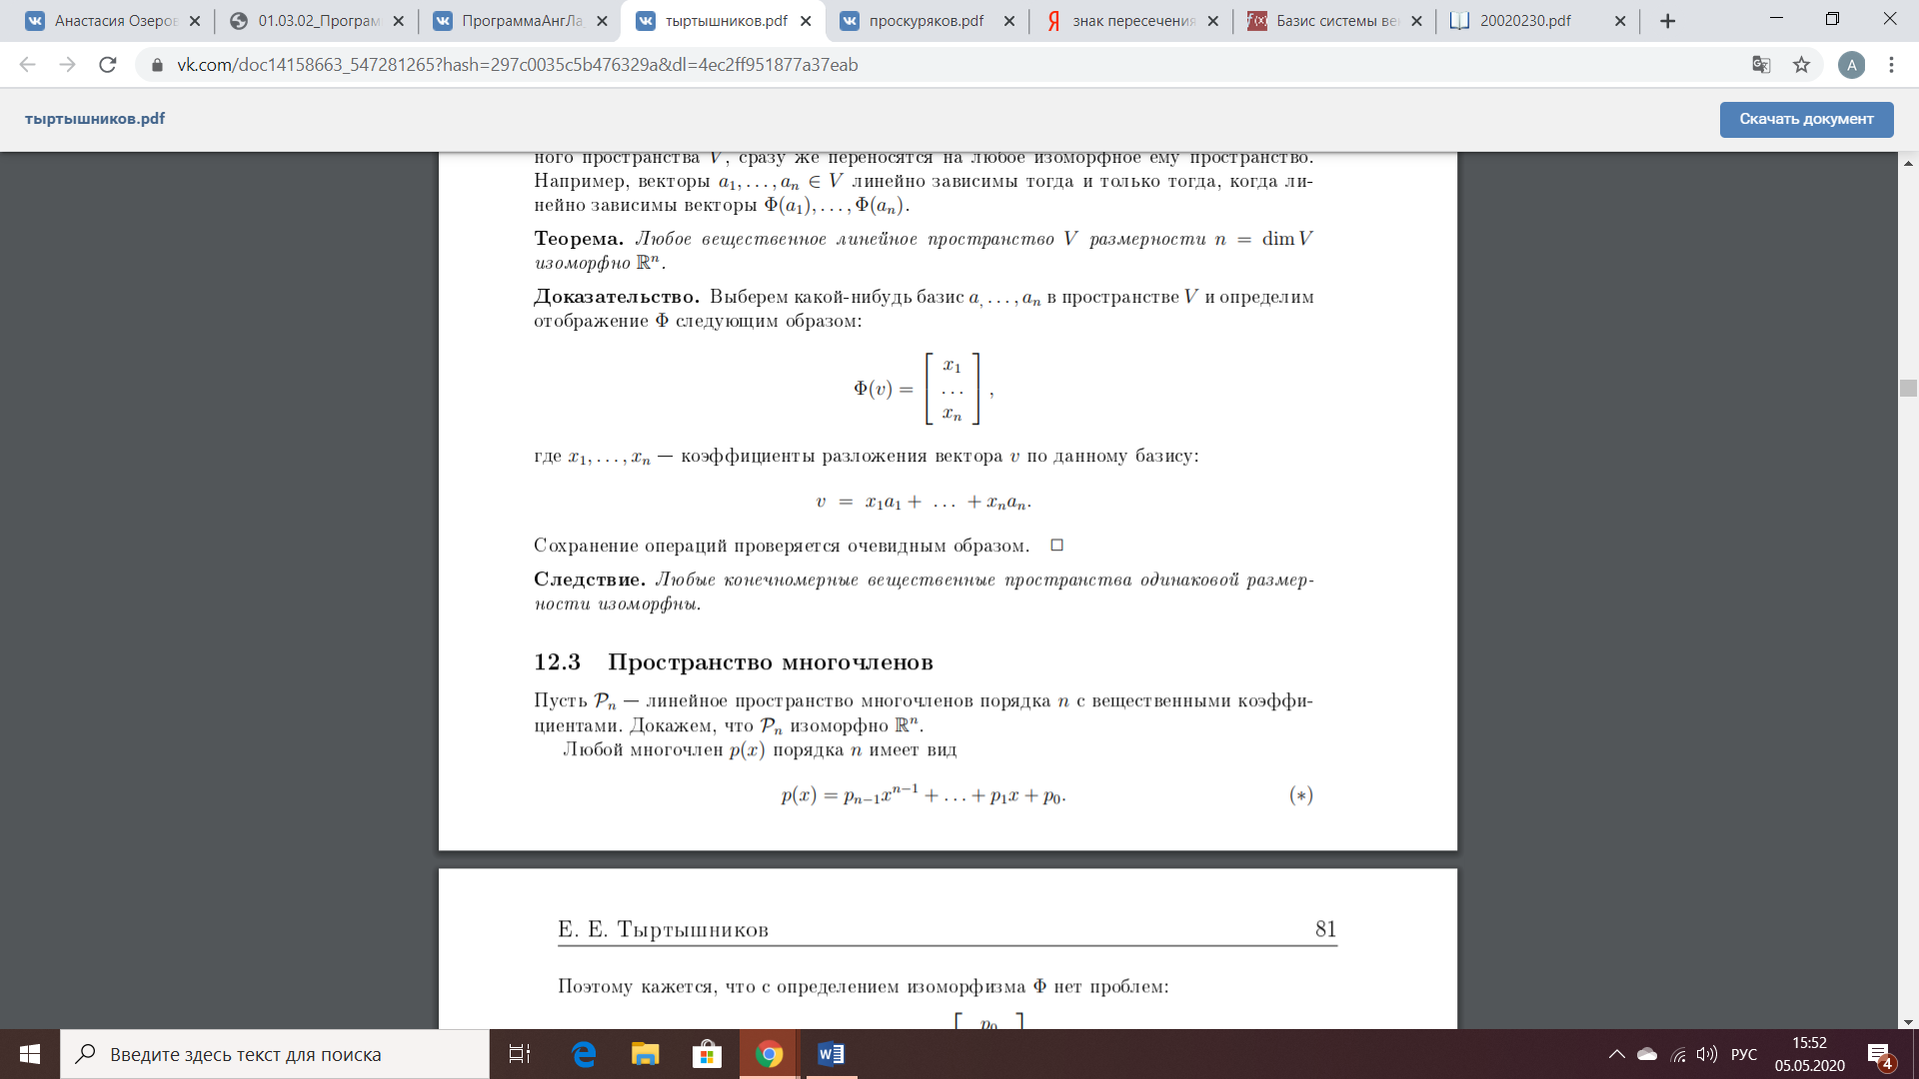

Ответ: многочлен

81.

Верно ли следующее утверждение (да/нет)?

Если функция



равна нулю для n попарно различных значений x, то все коэффициенты p0,…, pn-1 равны нуля

Ответ: да

82.

Вставьте подходящее по смыслу слово:

Пусть W1,…, Wm – подпространства в линейном пространстве V. Множество

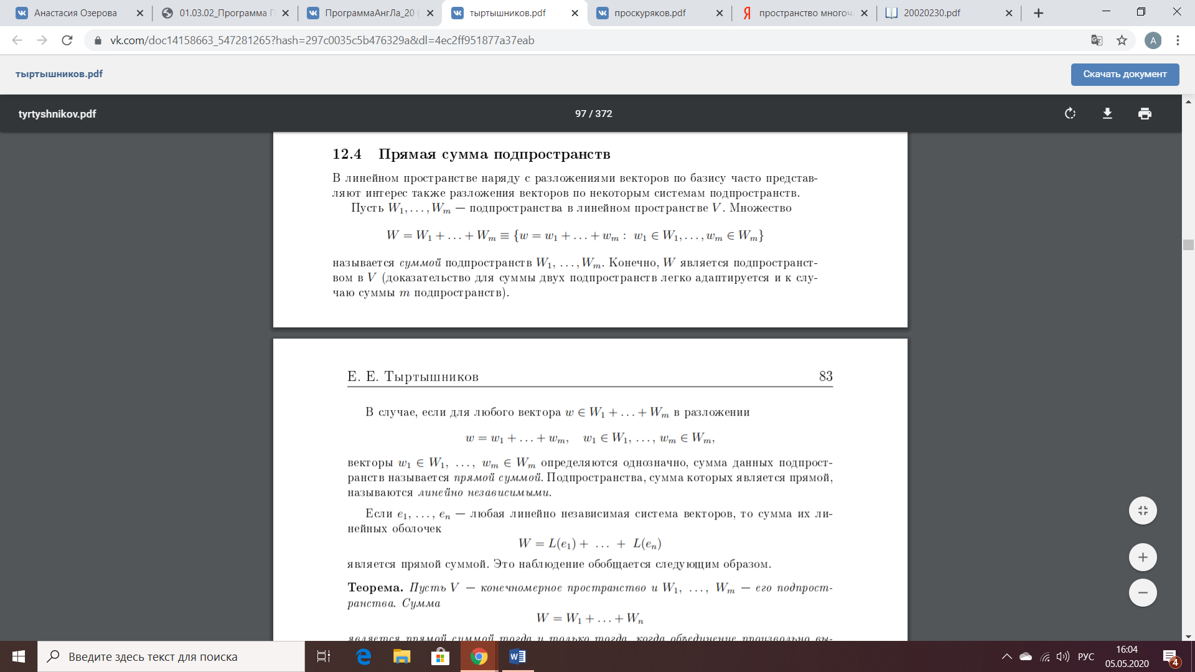

называется __________ подпространств W1,…,Wm.

Ответ: суммой

83.

Вставьте подходящий по смыслу вариант ответа:

Подпространства, сумма которых является прямой, называются линейно ___.

1. Зависимыми

2. Независимыми

Ответ: 2

84.

Вставьте подходящий по смыслу вариант ответа:

Пусть W1,…, Wm – подпространства в конечномерном пространстве V. Сумма W = W1 +…+ Wn является ___ тогда и только тогда, когда объединение произвольно выбранных базисов для W1,…, Wm дает базис подпространства W.

1. Суммой

2. Прямой суммой

3. Объединением

4. Пересечением

Ответ: 2

85.

Вставьте подходящее по смыслу слово:

Если линейное пространство V является __________ суммой своих подпространств L + M = V, то M называется дополнительным пространством для L.

Ответ: прямой

86.

Верно ли следующее утверждение (да/нет)?

Сумма двух подпространств L + M является прямой тогда и только тогда, когда L⋂M = {0}.

Ответ: да

87.

Верны ли следующие утверждения?

При фиксированных базисах линейных пространств:

А. Матрица суммы линейных отображений равна сумме их матриц

Б. Матрица произведения линейного отображения на число равна произведению матрицы отображения на то же самое число

1. Верны оба

2. Оба неверны

3. Верно только А

4. Верно только Б

Ответ: 1

88.

Вставьте подходящее по смыслу слово

__________ – характеристика отображения f: A → B, обозначаемая {\displaystyle \ker \,f}ker f, отображающая отличие f от инъективного отображения.

Ответ: ядро

89.

Верно ли следующее утверждение (да/нет)?

Размерность образа пространства равна разности размерностей пространства и ядра отображения, если размерность пространства {\displaystyle V}V конечна.

Ответ: да

90.

Как обозначается ядро линейного оператора?

1. Im

2. Dim

3. Ker

Ответ: 3

91.

Как обозначается размерность линейного оператора?

1. Im

2. Dim

3. Ker

Ответ: 2

92.

Как обозначается образ линейного оператора?

1. Im

2. Dim

3. Ker

Ответ: 1

93.

Вставьте подходящее по смыслу слово:

Квадратные матрицы *A* и *B* одинакового порядка называются __________, если существует невырожденная матрица *P* того же порядка, такая что:

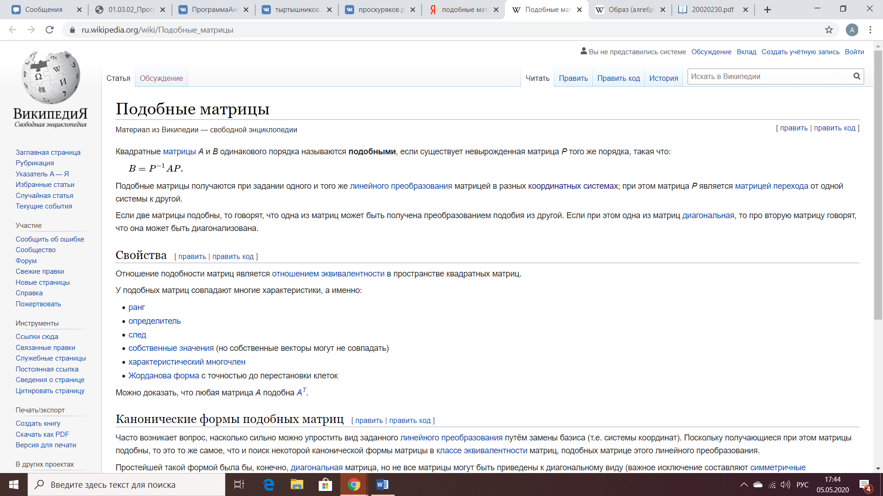

Ответ: подобными

94.

Верно ли следующее утверждение (да/нет)?

Подобные матрицы получаются при задании одного и того же линейного преобразования матрицей в разных координатных системах.

Ответ: да

95.

Вставьте подходящее по смыслу слово:

Квадратные матрицы *A* и *B* одинакового порядка называются подобными, если существует невырожденная матрица *P* того же порядка, такая что:



Матрица *Р* является матрицей __________ от одной системы к другой.

Ответ: перехода

96.

Верно ли следующее утверждение (да/нет)?

У подобных матриц совпадают многие характеристики, например, ранг и определитель.

Ответ: да

97.

Вставьте подходящее по смыслу слово:

Ранг матpицы равен __________ числу линейно независимых столбцов этой матpицы

Ответ: максимальному

98.

Верно ли следующее утверждение (да/нет)?

Ранг нулевой матpицы считается равным 0.

Ответ: да

99.

Верно ли следующее утверждение (да/нет)?

Ранг матpицы равен минимальному порядку r отличного от нуля минора этой матpицы.

Ответ: нет

100.

Вставьте подходящее по смыслу слово:

__________ матрицы - это определитель n−1 порядка, составленный путём вычеркивания i-ой строки и j-го столбца из матрицы A порядка n.

Ответ: минор

101.

Найти минор M22 для матрицы

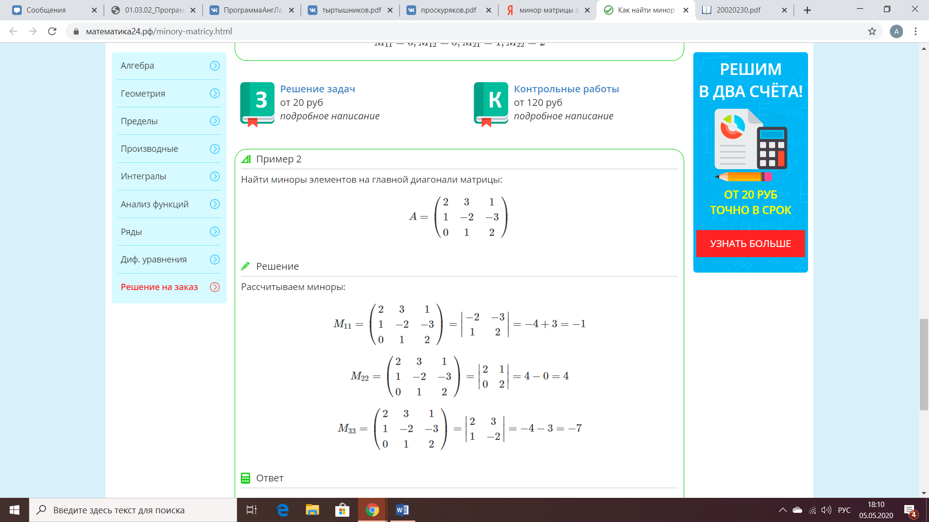

Ответ: 4

102.

Найти минор M11 для матрицы



Ответ: -1

103.

Найти минор M33 для матрицы



Ответ: -7

104.

Верны ли следующие утверждения?

А. Pанг матpицы меняется при элементарных преобразованиях стpок

Б. Pанг ненулевой ступенчатой матpицы равен числу её ступеней.

1. Верны оба

2. Оба неверны

3. Верно только А

4. Верно только Б

Ответ: 4

105.

Вставьте подходящее по смыслу слово:

__________ матрицы – максимальное число линейно независимых строк, рассматриваемых как векторы.

Ответ: ранг

106.

Верно ли следующее утверждение (да/нет)?

Инваpиантным подпpостpанством оператора A: L → L называется подпpостpанство L1 ⊂ L, обладающее свойством: для каждого x ∈ L1 его образ A(x) также принадлежит L1.

Ответ: да

107.

Верно ли следующее утверждение (да/нет)?

Для любого оператора A: L → L его ядро и образ являются инвариантными подпространствами.

Ответ: да

108.

Верно ли следующее утверждение (да/нет)?

Собственным вектоpом опеpатоpа A называется такой вектоp x ≠ 0, для которого пpи некотоpом λ ∈ R выполнено равенство A(x) = λ^2x.

Ответ: нет

109.

Вставьте подходящее по смыслу слово:

Число λ из A(x) = λx называется соответствующим x __________ значением опеpатоpа A.

Ответ: собственным

110.

Верно ли следующее утверждение (да/нет)?

Совокупность всех собственных значений опеpатоpа называется его спектром.

Ответ: да

111.

Вставьте подходящий по смыслу вариант ответа:

Оператор A: L → L, dim L = n, является ___ тогда и только тогда, когда A не имеет собственного значения λ = 0.

1. Вырожденным

2. Невырожденным

Ответ: 2

112.

Вставьте подходящий по смыслу вариант ответа:

Собственные векторы e1,…, ek, соответствующие попарно различным собственным значениям λ1, . . . , λk опеpатоpа A, линейно ___.

1. Зависимы

2. Независимы

Ответ: 2

113.

Вставьте подходящее по смыслу словосочетание:

Ненулевой вектор a, который при умножении на некоторую квадратную матрицу A превращается в самого же себя с числовым коэффициентом λ, называется __________ матрицы A.

Ответ: собственным вектором

114.

Вставьте подходящее по смыслу слово:

Характеристическим __________ опеpатоpа A называется определитель матpицы A – λE.

Ответ: многочленом

115.

Верно ли следующее утверждение (да/нет)?

Характеристический многочлен опеpатоpа не зависит от базиса, в котором записана его матрица.

Ответ: да

116.

Верны ли следующие утверждения?

А. Каждый линейный оператор, действующий в комплексном линейном пространстве произвольной размерности n ∈ N, имеет собственный вектоp

Б. Каждый линейный оператор, действующий в действительном линейном пространстве нечётной размерности n = 2k + 1, имеет собственный вектоp

1. Оба верны

2. Оба неверны

3. Верно только А

4. Верно только Б

Ответ: 1

117.

Вставьте подходящее по смыслу слово:

__________ форма — функция на векторном пространстве, задаваемая однородным многочленом второй степени от координат вектора.

Ответ: квадратичная

118.

Верно ли следующее утверждение (да/нет)?

При замене базиса с матрицей замены C,{\displaystyle C} матрица А квадратичной формы изменяется по формуле:

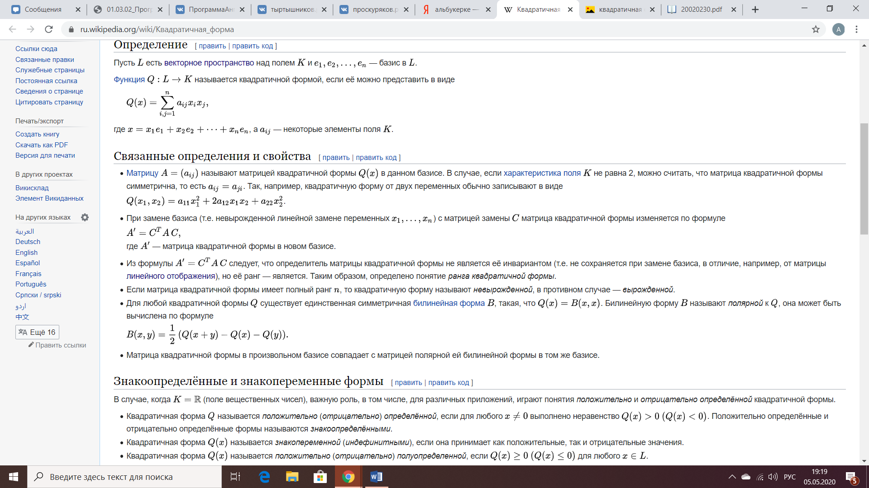

Ответ: нет

119.

Верно ли следующее утверждение (да/нет)?

Определитель матрицы квадратичной формы не является её инвариантом.

Ответ: да

120.

Верно ли следующее утверждение (да/нет)?

Ранг матрицы квадратичной формы не является её инвариантом.

Ответ: нет

121.

Если матрица квадратичной формы имеет полный ранг {\displaystyle n}n, то квадратичную форму называют __________.

1. Вырожденной

2. Невырожденной

Ответ: 2

122.

Верно ли следующее утверждение (да/нет)?

Для любой квадратичной формы {\displaystyle Q}Q существует единственная симметричная билинейная форма {\displaystyle B}B, такая, что Q(x) = B(x, x).

Ответ: да

123.

Верно ли следующее утверждение (да/нет)?{\displaystyle Q(x)=B(x,x)}

Квадратичная форма Q на L называется положительно определенной, если Q(x) > 0 для всех x ≠ 0.

Ответ: да

124.

Верно ли следующее утверждение (да/нет)?

Квадратичная форма Q на L называется положительно определенной, если Q(x) >= 0 для всех x ∈ L.

Ответ: нет

125.

Квадратичная форма Q на L называется неотрицательно определенной, если:

1.Q(x) > 0 для всех x ≠ 0

2.Q(x) < 0 для всех x ≠ 0

3.Q(x) >= 0 для всех x ∈ L

4.Q(x) <= 0 для всех x ∈ L

Ответ: 3

126.

Квадратичная форма Q на L называется неположительно определенной, если:

1.Q(x) > 0 для всех x ≠ 0

2.Q(x) < 0 для всех x ≠ 0

3.Q(x) >= 0 для всех x ∈ L

4.Q(x) <= 0 для всех x ∈ L

Ответ: 4

127.

Вставьте подходящее по смыслу слово:

Обозначим через ∆k главный минор матрицы A порядка k, стоящий в первых k строках и столбцах.

Квадратичная форма Q является __________ определённой тогда и только тогда, когда ∆k > 0 пpи всех k = 1, . . . , n.

Ответ: положительно

128.

Вставьте подходящее по смыслу слово:

Квадратичная форма Q является __________ определённой тогда и только тогда, когда все главные миноры её матpицы A неотрицательны.

Ответ: неотрицательно

129.

Вставьте подходящее по смыслу слово:

Обозначим через ∆k (k = 1, . . . , n) главный минор матрицы A порядка k, стоящий в первых k строках и столбцах. Квадратичная форма Q является __________ определённой тогда и только тогда, когда

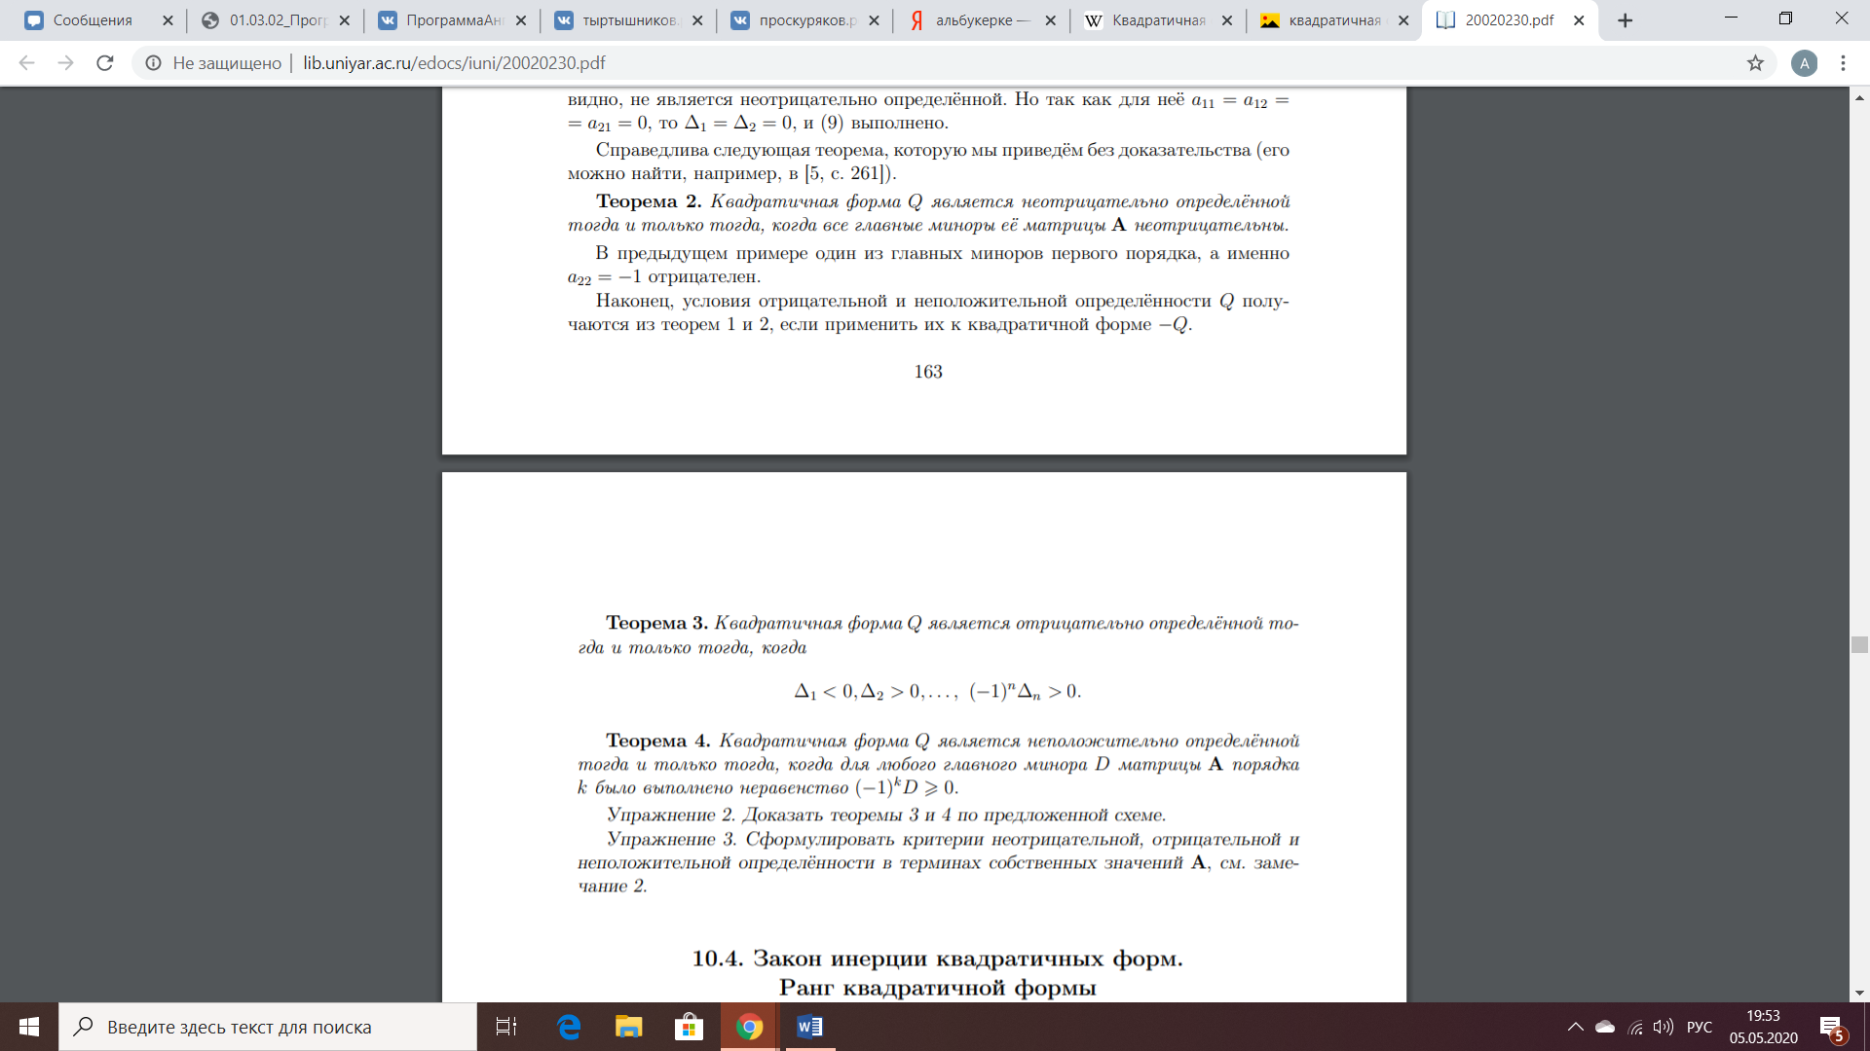

Ответ: отрицательно

130.

Вставьте подходящее по смыслу слово:

Квадратичная форма Q является __________ определённой тогда и только тогда, когда для любого главного минора D матpицы A порядка k было выполнено неравенство (−1)^k * D > 0.

Ответ: неположительно

131.

Количество положительных коэффициентов в каноническом виде квадратичной формы

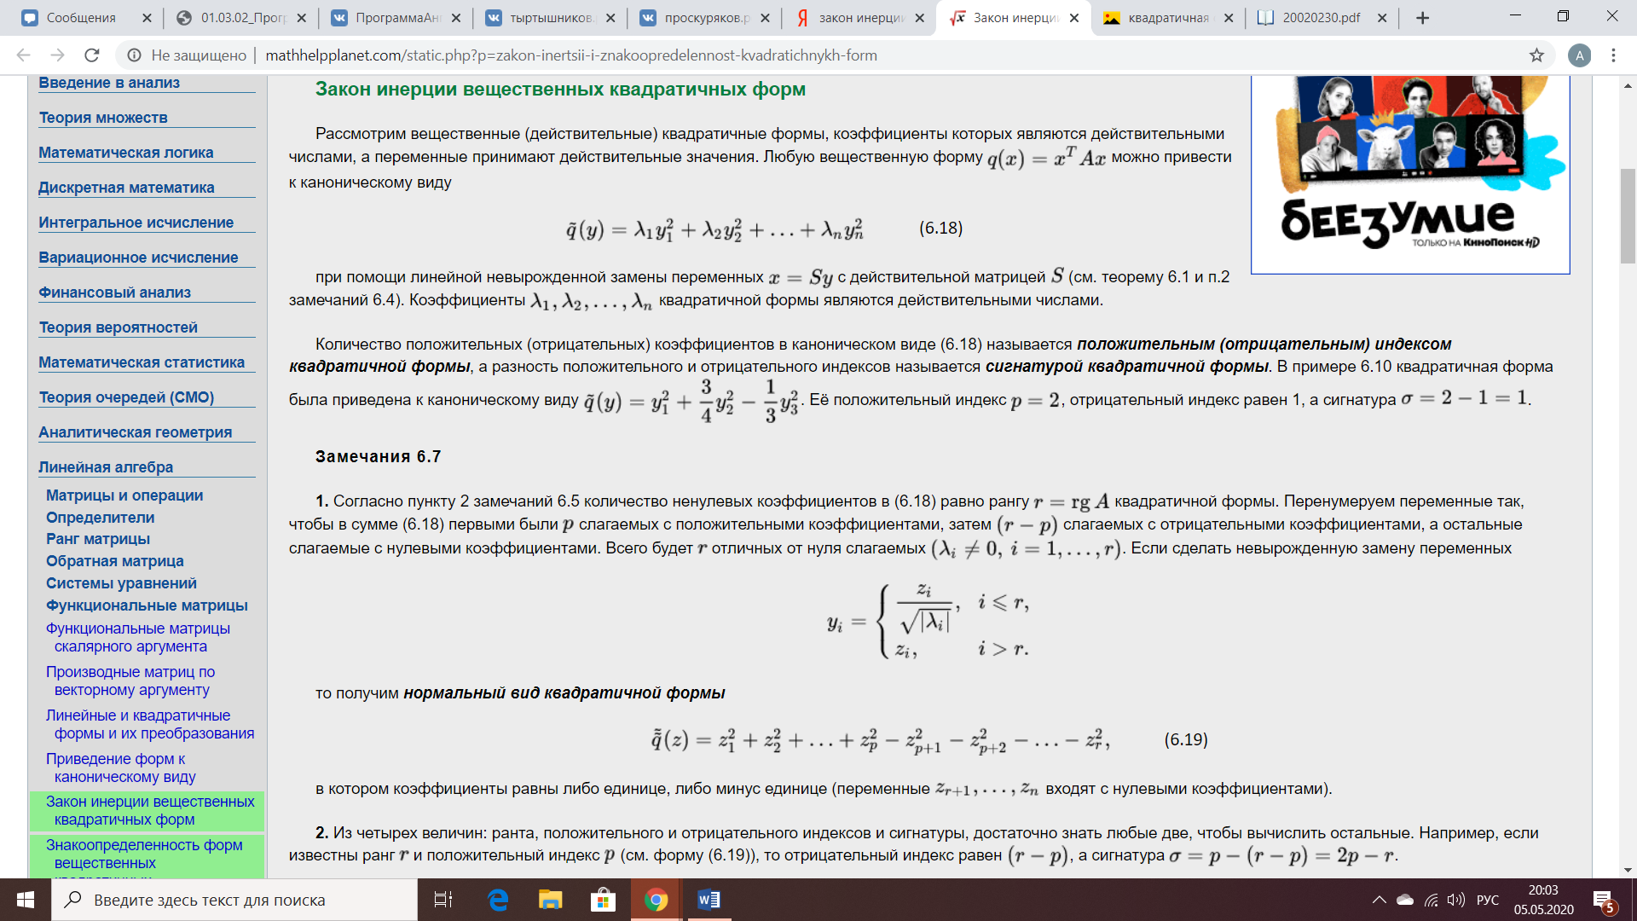

называется:

1. Индексом

2. Положительным индексом

3. Сигнатурой

Ответ: 2

132.

Разность положительного и отрицательного индексов в каноническом виде квадратичной формы



называется:

1. Индексом

2. Положительным индексом

3. Сигнатурой

Ответ: 3

133.

Чему равен положительный индекс квадратичной формы на рисунке?

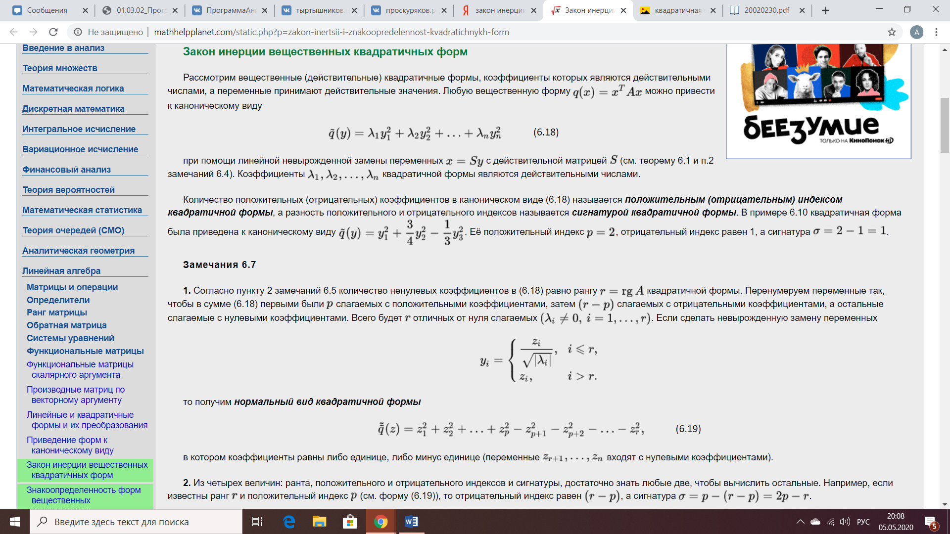

Ответ: 2

134.

Чему равен отрицательный индекс квадратичной формы на рисунке?



Ответ: 1

135.

Чему равна сигнатура квадратичной формы на рисунке?



Ответ: 1

164.

Вставьте подходящее по смыслу слово:

Закон __________ гласит: ранг, положительный и отрицательный индексы, а также сигнатура вещественной квадратичной формы не зависят от действительной невырожденной линейной замены переменных, приводящей квадратичную форму к каноническому виду.

Ответ: инерции

165.

Верны ли следующие утверждения?

Из закона инерции следует, что два канонических вида одной и той же квадратичной формы имеют:

А. Одинаковое количество ненулевых слагаемых

Б. Одинаковое количество слагаемых одного знака.

1. Верны оба

2. Оба неверны

3. Верно только А

4. Верно только Б

Ответ: 1